
Informe de Gestión y Resultados
Vigencia 2024

Tabla de contenido

1 Información de la entidad 7
1.1 Estructura organizacional 8
1.2 Mapa de Procesos 9
1.3 Alineación Plan de Desarrollo Distrital 10
1.4 Plan Estratégico Institucional 2024-2027 11
1.4.1 Objetivos estratégicos del PEI 12
2 Gestión operacional 14
2.1 Subdirección Operativa 14
2.1.1 Atención de emergencias 14
2.1.2 Fortalecimiento de las operaciones para la respuesta y servicios a la comunidad 17
2.1.3 Fortalecimiento de las capacidades del cuerpo bomberil 17
2.1.4 Respuesta y trámites a la ciudadanía 18
2.2 Subdirección de Gestión del Riesgo 19
2.2.1 Proceso conocimiento del riesgo 20
2.2.2 Proceso reducción del riesgo 32
2.2.3 Mesas, comisiones y otros 47
2.2.4 Pólvora 49
2.2.5 Apoyo administrativo en los incendios forestales 50
3 Gestión administrativa y desempeño institucional 51
3.1 Subdirección Logística 51
3.1.1 Parque automotor 51
3.1.2 Equipo menor 52
3.1.3 Suministros y consumibles 53
3.1.4 Activaciones de logística en emergencia 54
3.1.5 Logros alcanzados 54
3.1.6 Retos 2025 56
3.2 Subdirección de Gestión Humana 57
3.2.1 Seguridad y Salud en el Trabajo 57
3.2.2 Administración de Personal 61
3.2.3 Bienestar y Estímulos 64
3.2.4 Academia Bomberil 66
3.2.5 Gestión Historias Laborales 67
3.2.6 Desarrollo Organizacional 68
3.2.7 Avance retos 2024 69
3.2.8 Retos 2025 69
3.3 Subdirección de Gestión Corporativa 72
3.3.1 Gestión Presupuestal 72
3.3.2 Informe gestión contable 2024 76
3.3.3 Gestión Documental 82
3.3.4 Gestión Ambiental 86
3.3.5 Infraestructura - Espacios físicos 89
3.3.6 Gestión de inventarios 98
3.3.7 Capacidad administrativa 100
3.3.8 Seguros 104
3.4 Oficina Asesora de Planeación 111
3.4.1 Informe Plan de Acción Institucional 111
3.4.2 Resultados Índice de Desempeño Institucional, IDI – Formulario FURAG 112
3.4.3 Fortalecimiento de la Gestión y Desempeño Institucional “FOGEDI” ( 114
3.4.4 Gestión Estratégica 117
3.4.5 Secretaría Técnica Comité Institucional de Gestión y Desempeño 133
3.4.6 Gestión de la Inversión 133
3.5 Oficina Jurídica 141
3.5.1 Aspectos relevantes 141
3.5.2 Plan de acción, estructura y ejecución presupuestal de la OJ 141
3.5.3 Gestión Jurídica de Defensa Judicial 142
3.5.4 Elaboración y seguimiento al Plan anual de adquisiciones 143
3.5.5 Detrimento y recuperación del patrimonio público 146
3.5.6 Retos de la oficina jurídica para la vigencia 2024 147
3.6 Gestión Tecnológica 149
3.6.1 Plan estratégico de tecnologías de la información (PETI) 149
3.6.2 Gestión de proyectos de TIC 150
3.6.3 Gestión política de gobierno digital 154
3.6.4 Gestión política seguridad de la información 155
3.6.5 Retos 155
4 CONTROL 157
4.1 Oficina de Control Interno 157
4.1.1 Liderazgo estratégico 157
4.1.2 Enfoque hacia la prevención 158
4.1.3 Evaluación de la gestión del riesgo 158
4.1.4 Evaluación y seguimiento 159
4.1.5 Relación con entes externos de control 159
4.1.6 Otros aspectos 161
4.1.7 Planes de mejoramiento 161
4.1.8 Apuestas de gestión para la vigencia 2025 163
4.2 Oficina de Control Disciplinario Interno 165
4.2.1 Gestión procesal año 2024 167
5 Relacionamiento con la ciudadanía 169
5.1 Servicio a la ciudadanía 169
5.1.1 Ventanilla hacia fuera 169
5.1.2 Ventanilla hacia adentro 170
5.2 Caracterización de ciudadanía y grupos de interés 170
5.3 Política de Participación Ciudadana 173
5.4 Rendición de cuentas 173
5.5 Transparencia y lucha contra la corrupción 173
5.6 Racionalización de trámites 174
5.7 Gestión de Prensa y Comunicaciones 175
5.7.1 Comunicación Interna 175
5.7.2 Comunicación externa 176

Introducción

La Unidad Administrativa Especial Cuerpo Oficial de Bomberos de Bogotá, en cumplimiento del principio de democratización de la gestión pública y del derecho al acceso a la información pública definido en la Ley 1712 de 2014 “Por medio de la cual se crea la Ley de Transparencia y del Derecho de Acceso a la Información Pública Nacional y se dictan otras disposiciones”, como sujeto obligado a la publicación de información respecto a servicios, procedimientos y funcionamiento, dispuestas en el artículo número 11 de la ley en mención, presenta a continuación el informe de gestión de la vigencia 2024, mencionando los principales logros y resultados alcanzados y los retos identificados para la gestión de la próxima vigencia.

Este informe rinde cuentas sobre la gestión de la entidad enmarcada en la protección, respeto y reparación de los Derechos Humanos, el cumplimiento de los Objetivos de Desarrollo Sostenible ODS que adoptó la Organización de las Naciones Unidas- ONU, la Política Distrital de Seguridad, Convivencia y Justicia y el Plan Distrital de Desarrollo 2024-2027, Bogotá Camina Segura.

Así mismo, se presentan las acciones desarrolladas en el marco de las competencias de la Unidad Administrativa Especial Cuerpo Oficial de Bomberos que contribuyen a la construcción de paz. El informe da cuenta también de la implementación de las políticas de gestión y desempeño en el marco del Modelo Integrado de Planeación y Gestión MIPG y evidencia el compromiso de la entidad con el relacionamiento con la ciudadanía con enfoque de género, diferencial y poblacional.

El documento se presenta en cinco apartados. En la primera parte se incluye una breve presentación de la entidad, la estructura organizacional, el mapa de procesos y la plataforma estratégica. La segunda parte presenta el informe de gestión de la operación misional, luego, se exponen los logros y resultados del fortalecimiento de la gestión administrativa, el título cuarto presenta las actividades de control de la entidad y por último, se informa sobre el fortalecimiento en el relacionamiento con la ciudadanía.

El presente informe es una herramienta de consulta ciudadana y de los grupos de interés, que facilita el control social y promueve una gestión abierta y transparente.

Información de la entidad

En el año 2012, la Ley 1575 “Por medio de la cual se establece la Ley General de Bomberos de Colombia”, determinó el alcance de las competencias y responsabilidades de las instituciones bomberiles en Colombia, enmarcado el accionar de estas entidades en la gestión integral del riesgo contra incendio, los preparativos y atención de rescates en todas sus modalidades y la atención de incidentes con materiales peligrosos.

Posteriormente, a nivel distrital, se expidió el Acuerdo 637 de 2016, el cual definió en su artículo 3, que el Sector Administrativo de Seguridad, Convivencia y Justicia está integrado por la Secretaría Distrital de Seguridad, Convivencia y Justicia en cabeza, y la Unidad Administrativa Especial, sin personería jurídica, del Cuerpo Oficial de Bomberos.

Así mismo, el Artículo 16 del Acuerdo ibidem determino que el Cuerpo Oficial de Bomberos está organizado como una Unidad Administrativa Especial del orden distrital del sector central, de carácter eminentemente técnico y especializado, sin personería jurídica, con autonomía administrativa y presupuestal y se denomina Unidad Administrativa Especial Cuerpo Oficial de Bomberos de Bogotá UAECOB.

A la luz de este Acuerdo se definió el objeto de la entidad, el cual se enmarca en la prevención y atención de emergencias e incendios, complementariamente, el Decreto 555 de 2011 contempla tanto la estructura organizacional como las funciones de cada una de las dependencias del Cuerpo Oficial de Bomberos.

Posteriormente, se emitieron los Decretos Distritales 359 de 2022 y 509 del 01 de noviembre de 2023 que modificaron la estructura interna de la Unidad Administrativa Especial Cuerpo Oficial de Bomberos de Bogotá, incluyendo a la Oficina Jurídica y a la Oficina de Control Disciplinario Interno como dependencias del nivel directivo y realizando ajustes a funciones de las dependencias.

Derivado de lo anterior, se expidió el Decreto Distrital 510 del 01 de noviembre de 2023 que modifica la planta de empleos de la Unidad Administrativa Especial Cuerpo Oficial de Bomberos, acorde tanto con las necesidades del servicio como con los ajustes a la estructura organizacional y funciones.

Estructura organizacional
Gráfica 1. Estructura organizacional
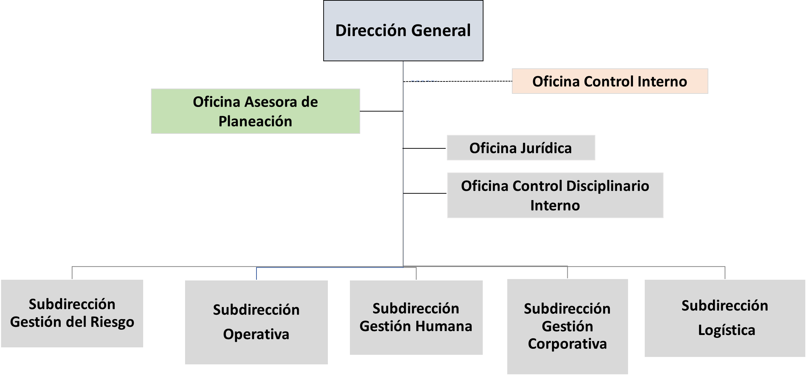
Fuente: Subdirección de Gestión Humana

Esta estructura se encuentra ajustada al mapa de procesos de la entidad, rediseñado en 2021, que da cumplimiento a la misión institucional, facilita la operación por procesos eficaz y eficiente de los diferentes niveles institucionales (estratégicos, misionales, de apoyo. y de control y evaluación) y garantiza la satisfacción de las necesidades y requerimientos de la ciudadanía y los grupos de valor.

Mapa de Procesos
Gráfica 2 Mapa de procesos
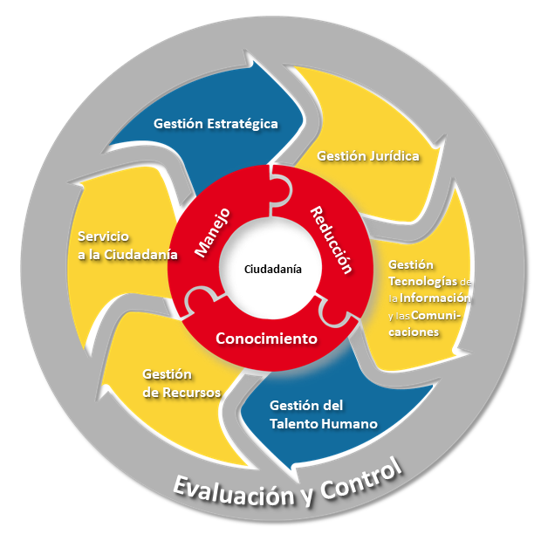
Fuente: Pagina Web, UAE Cuerpo Oficial de Bomberos de Bogotá

A continuación, se presentan los procesos de acuerdo con su clasificación:

Procesos Estratégicos: Gestión Estratégica, Gestión del Talento Humano.
Procesos Misionales: Manejo, Conocimiento, Reducción.
Proceso de Apoyo: Servicio a la Ciudadanía, Gestión de Recursos, Gestión Jurídica, Gestión de las tecnologías de la información y las comunicaciones.
Procesos de control y evaluación: Evaluación y control.

(Para consultar la caracterización de cada uno de los procesos de la entidad, puede remitirse a Pagina web, bomberos Bogotá, apartado de transparencia)

Alineación Plan de Desarrollo Distrital

La UAE Cuerpo Oficial de Bomberos, en articulación con el Acuerdo 7368 de junio 07 de 2024, “Por medio del cual se adopta el Plan de Desarrollo Económico, Social, Ambiental y de Obras Públicas del Distrito Capital 2024-2027 “Bogotá Camina Segura”, está alineada en dos (2) de los Objetivos Estratégicos del PDD a saber:

a) Objetivo Estratégico 4 PDD 2024 -2027 “Bogotá ordena su territorio y avanza en su acción climática”, el cual es concordante a la Estrategia 2: “Bogotá protege el ambiente y se compromete con la acción climática”, en el programa 25: “Aumento de la resiliencia al cambio climático y reducción de la vulnerabilidad”.

De la misma forma se articula con la Meta PDD 2024 – 2027 “Implementar un programa para mejorar la respuesta en la atención a emergencias del Cuerpo Oficial de Bomberos de Bogotá, apalancada en redes de conocimiento, prevención del riesgo y cobertura en la ciudad y su entorno”, que a su vez desde la UAECOB se alinea al proyecto de inversión 8173 “Modernización de las capacidades del Cuerpo Oficial de Bomberos Bogotá D.C.” que busca mediante diez (10) metas, Mejorar la gestión institucional para la atención de emergencias con mayores niveles de efectividad, aumentando las diferentes capacidades (técnicas, operativas) y optimizando la gestión de la UAECOB para la prestación eficiente de los servicios misionales, a través del acompañamiento en aglomeraciones, formación y capacitación, desarrollo de programas y campañas de prevención del riesgo, disposición de pirotecnia, inspecciones técnicas, atención de incidentes en las modalidades de Incendios, búsqueda y rescate, materiales peligrosos. El fortalecimiento de las capacidades operativas implica la formación de los uniformados, la adquisición de máquinas especializadas, adquisición de herramientas, equipos y accesorios especializados, Mantenimiento de vehículos, máquinas y herramientas, adquisición de elementos para apoyar la logística de las operaciones, incorporación de tecnologías especializadas, fortalecimiento a la infraestructura (construcción y adecuación) de las sedes de bomberos, garantizando el conocimiento y reducción del riesgo.

b) Objetivo Estratégico 5 PDD 2024 -2027 “Bogotá confía en su gobierno”, el cual es concordante a la Estrategia 1: “Bogotá se fortalece con un gobierno abierto, cercano, eficiente, transparente e íntegro”, en el programa 33: “Fortalecimiento institucional para un gobierno confiable”.

De la misma forma se articula con la Meta PDD 2024 – 2027 “Desarrollar un plan para el fortalecimiento de las capacidades institucionales de la UAECOB.”, que a su vez desde la UAECOB se alinea al Proyecto de Inversión 8126 “Fortalecimiento institucional de la UAECOB para un gobierno confiable Bogotá D.C , que busca mediante diez (10) metas, la optimización del uso de los recursos de inversión para que la entidad sea cada vez más moderna, innovadora, flexible y abierta a su entorno, para atender de manera ágil y oportuna las necesidades de los usuarios internos y externos que den cuenta a las demandas y necesidades de la comunidad, a través de la mejora en los procesos de apoyo, el mejoramiento de las relaciones entre los procesos, el fortalecimiento e integración de los sistemas de gestión, el robustecimiento de las políticas y planes para el mejoramiento de la atención al ciudadano, la sostenibilidad de la gestión ambiental que permita el acercamiento al cumplimiento de los Objetivos de Desarrollo Sostenible de la ONU, el mejoramiento de los requerimientos en Seguridad y Privacidad de la información, seguridad, salud en el trabajo, la total implementación del MIPG y la búsqueda de prácticas anticorrupción que se articulen con la política de integridad, dando como resultado el aumento de las capacidades técnicas y administrativas en el Cuerpo Oficial de Bomberos de Bogotá, fortaleciendo el cumplimiento de su misión que es " Proteger la vida, el ambiente y el patrimonio, a través de la gestión integral de riesgos de incendios, atención de rescates en todas sus modalidades e incidentes con materiales peligrosos en Bogotá y su entorno".

De igual manera, la implementación de estrategias asociadas al cumplimiento de las necesidades tecnológicas que una entidad de atención de emergencias como lo es la UAECOB, genera para dar respuesta a los requerimientos de la ciudadanía en un entorno tan dinámico como el de la capital de la república de Colombia, al mismo tiempo que se pretende fortalecer las comunicaciones internas y externas, para brindar a la ciudadanía en general, un ambiente de transparencia y participación activa, acorde con las políticas de acceso a la información y transparencia, promovidos por la Alcaldía Mayor de Bogotá.

Plan Estratégico Institucional 2024-2027
El Plan Estratégico Institucional 20242027 se elaboró con la información y participación activa de todas las dependencias que constituyen la entidad (Decreto 509 de 2023), en el último trimestre del año 2024 se realizaron varios talleres internos de “SINERGIA & CALIDAD”, estos talleres fueron un espacio institucional para el ejercicio de exploración y reconocimiento motivacional actual, para identificar estados y sentires positivos y negativos de los funcionarios, servidores y contratistas de la entidad.

Imagen 1. Taller “Sinergia y Calidad – Personal Operativo Uniformado
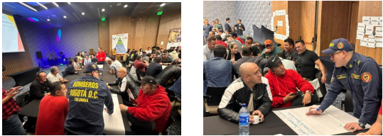
Fuente: Pagina Web, UAE Cuerpo Oficial de Bomberos de Bogotá

Plan Estratégico Institucional P.E.I 2024-2027
Imagen 2. Ejes estructurales Plan estratégico institucional
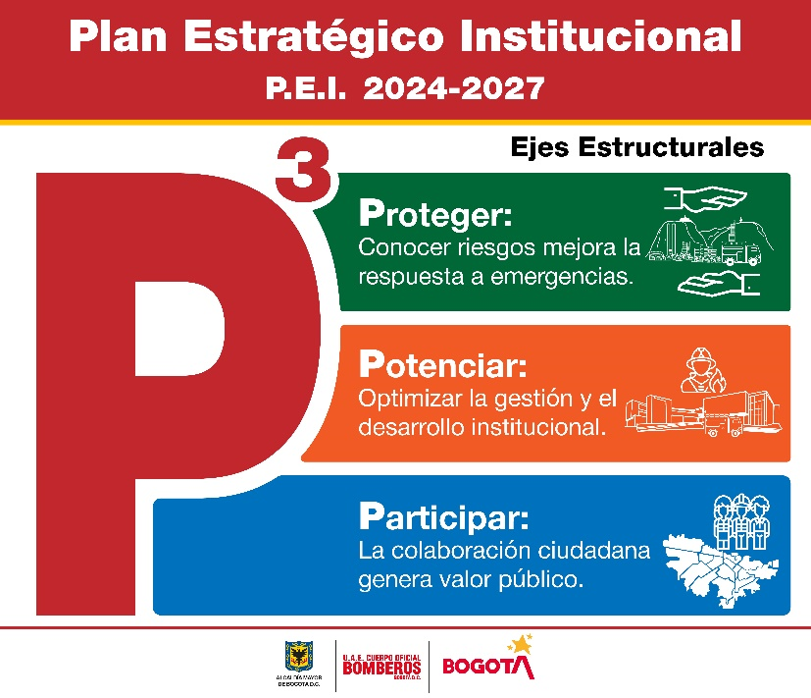
Fuente: Oficina Asesora de Planeación

Objetivos estratégicos del PEI

Primer eje estructural “PROTEGER”:

- Desarrollar acciones innovadoras de caracterización de escenarios de riesgo, monitoreo e investigación de incidente misionales.
- Fortalecer las capacidades de la ciudad para la reducción del riesgo de incendios
- Fortalecer las capacidades para el manejo de emergencias

Segundo eje estructural “POTENCIAR”

- Modernizar la gestión y el desempeño institucional a través de la articulación efectiva de los procesos, con innovación pública, transparencia y seguridad de la información para garantizar el equipamento tecnológico y de infraestructura requerido por la misionalidad.
- Impulsar el desarrollo integral del talento humano de la entidad con enfoque de género, a través de capacitación, bienestar, seguridad y fortalecimiento de los valores del servidor público, para proyectar una gestión institucional que reconoce el valor del Ser Humano

Tercer eje estructural “PARTICIPAR”
- Consolidar el relacionamiento con la ciudadanía y grupos de interés con una gestión institucional abierta, con enfoque de género y diferencial, soportada en la garantía de la participación ciudadana, el control social, la transparencia, acceso a la información pública y lucha contra la corrupción para generar valor público.
- Fortalecer la capacidad institucional para la generación, procesamiento, reporte, difusión y uso de información estadística de calidad, mediante la consolidación de estrategias articuladas garantizando la toma de decisiones basadas en datos confiables y promoviendo el mejoramiento continuo de las operaciones estadísticas y el aprovechamiento de registros administrativos.

Con respecto a su seguimiento y evaluación se establece que el cumplimiento del Plan Estratégico será revisado periódicamente por los miembros del Comité Institucional de Gestión y Desempeño y al cierre de cada vigencia será presentado al equipo de dirección de la Entidad en el último trimestre del año en curso. Para realizar dicho seguimiento, se contará con las actividades que ejecuten los líderes de procesos, así mismo, se dispondrá del apoyo que desde la segunda línea de defensa ejercerá la Oficina Asesora de Planeación a través del instrumento o matriz de medición que establezca para este propósito y por último con los informes que para tales efectos elabore y presente la Oficina de Control Interno como tercera línea de defensa.

Gestión operacional

Incluye las actividades del desarrollo organizacional encaminadas a la creación, distribución, mantenimiento y provisión de los bienes y servicios ofrecidos. De esta forma, la Unidad Administrativa Especial Cuerpo Oficial de Bomberos de Bogotá centra su gestión operacional en “dirigir, coordinar y atender en forma oportuna las distintas emergencias relacionadas con incendios, explosiones e incidentes con materiales peligrosos”, en concordancia con su objeto misional.

La información contenida en este apartado es aquella reportada de las actividades del plan de acción, ejecutada en el proceso a cargo de las subdirecciones Operativa y de Gestión del Riesgo.

Subdirección Operativa
La Subdirección Operativa es la encargada de atender oportunamente los incendios, emergencias, rescates, incidentes con materiales peligrosos en el Distrito Capital y demás eventos que se presenten, de acuerdo con los protocolos y procedimientos operativos establecidos y demás funciones.

Atención de emergencias
Entre el 1 de enero y el 31 de diciembre de 2024, en el marco de la misionalidad de proteger la vida, el ambiente y el patrimonio del Distrito Capital, el Cuerpo Oficial Bomberos de Bogotá dio respuesta oportunamente a 38.059 servicios de emergencia, con un promedio mensual de 3.171 y diario de 105 realizados por las 17 estaciones y grupos especializados de la Institución.
El 38% de los servicios atendidos se concentraron en materiales peligrosos (12%), incidentes con animales (9%), incidentes con árboles (6%), quemas prohibidas (6%) e incendios (5%), siendo Suba (13%), Engativá (9%), Kennedy (9%), Usaquén (9%) y Ciudad Bolívar (6%) las localidades donde se ha concentrado el 45% de las emergencias.

Gráfica 3 Servicios de emergencia atendidos, 1 de enero y el 31 de diciembre de 2024
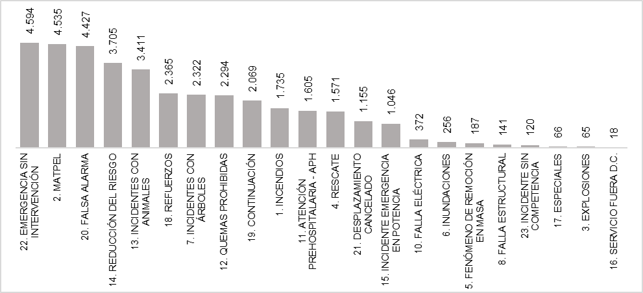
Fuente. Subdirección Operativa
En lo corrido de la vigencia 2024, se destaca la respuesta eficaz ante los eventos por temporadas de menos lluvias (incendios forestales), los cuales tuvieron mayor ocurrencia en enero y septiembre, respectivamente. Por su parte, las emergencias derivadas de la temporada de más lluvias, como inundaciones, incidentes con árboles y remociones en masa, presentaron las variaciones más representativas en octubre y noviembre.
En este sentido, es importante destacar que la Subdirección Operativa elaboró los planes operativos para estas dos temporadas, impartiendo lineamientos encaminados a optimizar las operaciones, acelerar la respuesta y establecer los roles del personal operativo.

Gráfica 4 Servicios de emergencia por temporadas de más y menos lluvias, 1 de enero y el 31 de diciembre de 2024
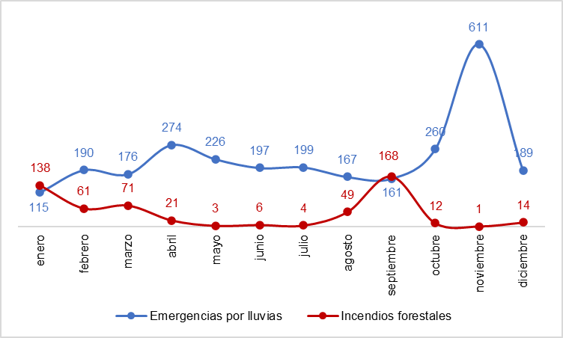

Fuente. Subdirección Operativa
De acuerdo con lo anterior, también es importante señalar que, en el marco de la temporada de menos lluvias producto del fenómeno de “el Niño”, el Grupo Especializado de Incendios Forestales efectuó movilizaciones de apoyo para la atención de estos eventos en los siguientes municipios del país.
Tabla 1 Movilizaciones de apoyo para atención de incendios forestales, 2024
Lugar movilización | Fechas | N° de uniformados
El Copey (Cesar) | 6 al 15 de marzo de 2024 | 15
San Onofre (Sucre) | 31 de marzo al 7 de abril de 2024 | 14
Parque Isla Salamanca (Magdalena) | 4 al 12 de mayo de 2024 | 14
Palermo (Huila) | 12 al 18 de septiembre | 10
Natagaima (Tolima) | 20 al 27 de septiembre | 12

Fuente. Subdirección Operativa

Fortalecimiento de las operaciones para la respuesta y servicios a la comunidad
En 2024, las 17 estaciones y 10 grupos especializados de la Entidad han desarrollado 33 ejercicios de entrenamiento y/o simulacros, con el fin de optimizar los procedimientos para la respuesta ante diferentes emergencias en diversos escenarios. En este sentido, se destacan:
- Ejercicios para aseguramiento de agua en edificios de gran altura
- Rescate en estructura colapsada en obra de Metrolínea
- Rescates en montaña
- Rescates vehiculares
- Atención a emergencias con materiales peligrosos
- Respuesta ante incendios estructurales en aglomeraciones
- Rescate de animales
- Accidente aéreo
- Ejercicios para aseguramiento de agua en edificios de gran altura.

Fortalecimiento de las capacidades del cuerpo bomberil

Procesos de adquisición
En lo corrido de la vigencia 2024, se han efectuado los siguientes procesos de adquisición, en concordancia con el proyecto 8173-Modernización de las capacidades del Cuerpo Oficial de Bomberos Bogotá D.C del Plan Distrital de Desarrollo ‘Bogotá Camina Segura’:
- Adquisición de 640 pares de botas tácticas de uso diario
- Adquisición de 32 kits para protección contra riesgo eléctrico
- Adquisición de elementos y accesorios para drones del grupo especializado SART.
- Adquisición de 11 drones para el fortalecimiento de las operaciones de prevención y respuesta de la Entidad.
- Adquisición de 18 kits de herramientas para atención de Incendios en Edificios de Gran Altura (IEGA).

Comodatos, donaciones y convenios
Por otra parte, se suscribieron los siguientes comodatos, donaciones y convenios, con el objetivo de robustecer las estaciones con equipos y elementos para la atención de emergencias:
- Alcaldía local de Tunjuelito: préstamo de kit de salvamento y rescate eléctrico y equipo portátil de corte y soldadura.
- Vanti S.A E.S.P.: entrega de 17 detectores multigas altair 4xR en para las estaciones de la Entidad.
- Sociedad Distribuidora los Autos de Colombia: donación de un vehículo de carácter utilitario.

Respuesta y trámites a la ciudadanía
Desde el componente jurídico, se han gestionado 286 solicitudes y requerimientos internos y externos, de los cuales el 47% fueron derechos de petición y 38% SDQS. El 86% de las solicitudes han estado relacionadas con solicitudes de información de la Entidad, incidentes con abejas, información sobre servicios atendidos, peticiones en general, y temas relacionados con incendios forestales.
Gráfica 5 Gestión de trámites y requerimientos internos y externos, 1 de enero al 31 de diciembre de 2024
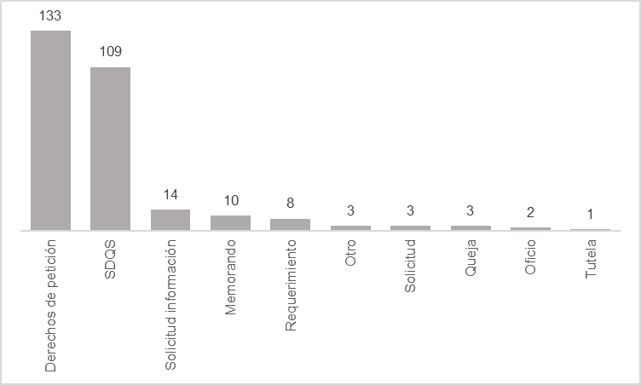

Fuente. Subdirección Operativa

Subdirección de Gestión del Riesgo
La Subdirección de Gestión del Riesgo consolida los lineamientos que permiten direccionar los procesos de Adaptación al cambio climático (Conocimiento y Reducción del riesgo), mitigación al cambio climático y el manejo de emergencias y desastres, con el fin de reconocer y cumplir los principios establecidos en la Ley 1523 de 2012 de igualdad, protección, solidaridad social, auto conservación, participativo, interés público o social, sostenibilidad ambiental, entre otros, siendo pioneros en Conocimiento a nivel nacional.
Imagen 3. Gestión integral de Gestión del riesgo

Fuente Subdirección de Gestión del Riesgo

Enmarcada en el Plan de Desarrollo “Bogotá Camina Segura” - Acuerdo Distrital 927 de 2024, programa 27 Gestión del riesgo de desastres para un territorio seguro en donde de manera taxativa se busca “fortalecer las capacidades para fortalecer las capacidades institucionales para la gestión integral del riesgo de incendios, atención de rescates, en todas sus modalidades e incidentes con materiales peligrosos…”, se han desarrollado acciones que permiten llevar a buen término el propósito de Ciudad en pro de la seguridad humana y protección contra incendios de la Ciudadanía.
Por otra parte, y en consecuencia con la implementación de los Objetivos de Desarrollo Sostenible, desde la Subdirección de Gestión del Riesgo se han venido realizando programas y campañas que permiten el cumplimiento del ODS 11 Ciudades y comunidades sostenibles, buscando “reducir significativamente el número de muertes causadas por los desastres”.

Proceso conocimiento del riesgo

Monitoreo y seguimiento

Se realizó el análisis comparativo de eventos atendidos y registrados operativamente frente a los eventos, a los que se les hizo seguimiento de acciones desde la sala de monitoreo y seguimiento situacional (cantidad de eventos registrados/cantidad de eventos en seguimiento) el seguimiento realizado se encuentra en el 19.5% de las acciones operativas abarcando el 100% de las actividades del árbol de servicios según su relevancia. Se gestionó impresión y alistamiento de apoyos cartográficos.

Se realizó el monitoreo de manera detallada a los incidentes, analizando y comparando la información de la Matriz Sala Situacional, con el Sistema de Información para la Gestión del Riesgo y Cambio Climático (SIRE), Sistema de Información y/o telecomunicaciones de las entidades de emergencia del SDGR, fuentes alternas de información, medios de comunicación y la Base de Datos de Central de radio de la UAECOB.

Se realiza el registro de incidentes considerados de relevancia por los analistas de monitoreo, incidentes que se encuentran tipificados debidamente dentro del árbol de servicios de la entidad, para realizar el seguimiento y determinar, entre otros, las horas en las que se presentan en su mayoría algunos tipos de incidente como son incendios estructurales, incendios forestales, rescates vehiculares, MATPEL, etc.

Se Identifica la relación de los incidentes con la temporada climatológica en la que se dan, por ejemplo, en enero y febrero se incrementan los incendios forestales como consecuencia de temporada de menos lluvias, de octubre a diciembre aumentan los incidentes de caída de árbol como consecuencia de temporada de lluvias, además de las inundaciones y otros relacionados.

Se emite y procesa la información, reportes de tiempo (condiciones climatológicas) que permiten generar dinámicas de anticipación y alertas preventivas ante posibles escenarios de emergencias, además de optimizar las acciones para los sobre vuelos del grupo SART.

Durante el 2024, se procesó la información adquirida para generar insumos en la formulación de planes de contingencia, programas de prevención y demás documentos que permitieron generar acciones prospectivas frente a los escenarios de riesgo.

Se hizo monitoreo a la información de la página del Servicio Geológico Colombiano (SGC), con el fin de emitir los reportes donde se registran eventos sísmicos con magnitud 4.5 o superior, profundidad menor a 70 Km y sentido en Bogotá, o que puedan generar la activación de los grupos operativos a nivel nacional o internacional.

Tabla 2. Incidentes en seguimiento 2024 – corte a 31 de diciembre 2024
VIGENCIA | SERVICIOS REGISTRADOS | INCIDENTES EN SEGUIMIENTO | % SEGUIMIENTO POR VIGENCIA
2024 | 33.989 | 6.627 | 19.5%
Fuente: Subdirección de Gestión del Riesgo

Proyección 2025:

- Inclusión en redes de salas de monitoreo
- Verificación de incidentes frente a los escenarios de riesgo en aras de mejorar las condiciones y procesos de atención de emergencia por la parte de la Entidad

Caracterización y análisis de escenarios de riesgo

Dentro del Plan Estratégico Institucional, se planteó como objetivo principal fortalecer el conocimiento del riesgo y optimizar los procesos de reducción del riesgo; en consecuencia, con los escenarios de riesgo se pretende identificar causas, ubicación, gravedad de daños posibles y probabilidad de ocurrencia de fenómenos amenazantes.

Parta este año se priorizaron dos escenarios, el primero es la continuación de la caracterización de escenarios de riesgo por jurisdicción para tres estaciones B1- Chapinero, B5- Kennedy y B13- Caobos Salazar. El segundo el escenario de riesgo de incendios forestales en Bogotá.

Caracterización de escenarios de riesgo por jurisdicción

Durante el 2024 se llevó a cabo la caracterización de escenario de riesgo por jurisdicción para las estaciones B1- Chapinero, B5- Kennedy y B13- Caobos Salazar, se caracterizaron los procesos operativos y se identificaron las características particulares de la jurisdicción, mediante la recopilación de información de puntos de interés ubicados en visitas de campo, así como información distrital disponible a nivel predial, vial, poblacional e hídrico; posteriormente, se identificaron cuatro competentes: Estructura Urbana, Equipamientos, Movilidad y Cantidad de personas; de acuerdo con su nivel de susceptibilidad (Muy Alta, Alta, Media, Baja y Muy Baja) en cuanto a la atención de emergencias. Finalmente, se generó una zona general de susceptibilidad, apoyando la planificación e intervención estratégica. Este análisis espacial beneficia a las estaciones, los uniformados y a la ciudadanía en general.
Lo anterior consolidando toda la información en una base de datos espacial con información distrital disponible e información tomada en campo tanto en este ejercicio como en ejercicios anteriores. A continuación, se visualiza la metodología usada:

Imagen 5. Diagrama metodología caracterizaciones por jurisdicción
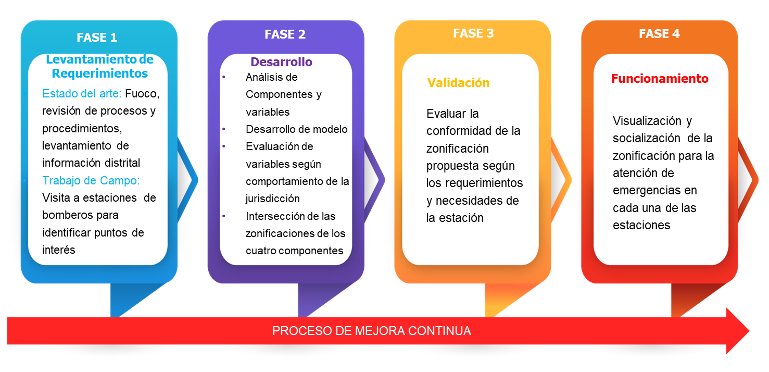
Fuente 1: Subdirección de Gestión del Riesgo
En las estaciones B1- Chapinero, B5- Kennedy y B13- Caobos Salazar, se caracterizaron los procesos operativos y se identificaron las características particulares de cada una de las jurisdicciones, todo esto mediante los pasos establecidos en la metodología. La metodología se desarrolló en cuatro fases principales:

- Levantamiento de Requerimientos, donde se realizó un estado del arte que incluyó la revisión de procesos, procedimientos y la recopilación de información distrital disponible a nivel predial, vial, poblacional e hídrica. Dentro del levantamiento se definieron cuatro componentes que se utilizarían para todo el desarrollo del proyecto. Como resultado, se identificaron cuatro componentes: Estructura Urbana, Equipamientos, Movilidad y Densidad Poblacional, los cuales cuentan con una serie de variables adicionales que ayudan a proporcionar una visión amplia de lo que se evaluará y calificará en cada uno de ellos. Para el levantamiento de información específica de las jurisdicciones, se realizó un trabajo de campo con la finalidad de reconocer los puntos de interés. Este trabajo se apoyó en cartografía preliminar de cada uno de los componentes anteriormente mencionados, brindando una ayuda visual al momento de identificar, junto con los uniformados, los lugares donde se puedan presentar escenarios como vías con parqueo en doble calzada, vías donde las máquinas no puedan ingresar, zonas inseguras, zonas con altos índices de suicidio, zonas con alta presencia de deslizamientos, entre otros.

- Desarrollo, junto con la información recopilada, se realizó un análisis de cada uno de los componentes y sus variables. Por medio de zonificaciones de cada variable, se buscó mostrar qué tan susceptibles son los sectores catastrales que componen la jurisdicción ante un riesgo según una serie de niveles (Muy Alta, Alta, Media, Baja y Muy Baja). Para la zonificación de un componente, se definió un porcentaje de relevancia para las variables asociadas, teniendo en cuenta las necesidades y observaciones específicas de cada jurisdicción. Asignar estas relevancias es un proceso importante, ya que determina qué variable tiene mayor peso en el proceso de combinar las zonificaciones de las variables para generar la del componente. De manera similar, la zonificación final se obtiene a partir de la unión de las zonificaciones de cada componente, asignándoles un porcentaje de relevancia según la necesidad y el comportamiento de la jurisdicción evaluada.

- Validación, etapa en la que se evalúa la conformidad de las zonificaciones propuestas según los requerimientos y necesidades específicas de cada estación. Se analiza qué tan cercanas están a la realidad y cómo se pueden interpretar los resultados generados por cada zonificación. También se toman en cuenta los datos levantados durante el trabajo de campo, los cuales aportan un peso adicional a la cartografía por componentes, haciendo que la información sea más completa y relevante para el análisis específico de cada jurisdicción.

- Funcionamiento, fase caracterizada por la visualización y socialización de los resultados del proyecto. Se generaron documentos con los análisis correspondientes, las zonificaciones realizadas, mapas de historias (storymaps en inglés) con la información más relevante presentada de una manera más lúdica y la cartografía preliminar actualizada. Toda esta información está destinada a apoyar la planificación e intervención estratégica, beneficiando a las estaciones, los uniformados y a la ciudadanía en general

Las caracterizaciones por jurisdicción permiten:
- Identificar características particulares y riesgos por jurisdicción.
- Información base para realizar la formulación de Planes Específicos de Respuesta PER.
- Definir rutas y recursos para la atención a emergencias.
- Evaluación previa de la zona, identificación de posibles inconvenientes y recomendaciones a la tripulación.

Finalmente, para el año 2025, se espera poder entregar cinco estaciones adicionales con el objetivo de tener catorce estaciones finalizadas, junto con sus entregables, es decir, StoryMaps, documentos y GeoPDF. Cabe mencionar que las estaciones que ya fueron finalizadas son: B6, B7, B8, B9 y B11; las estaciones que se entregaron este año son B1, B5 y B13; y por último las estaciones pendientes son: B2, B3, B4, B10, B12, B14, B15, B16 y B17.

Caracterización y análisis del escenario de incendios forestales

En el 2024 e hizo la caracterización y análisis del escenario de riesgo de incendios forestales para Bogotá, en el cual, se desarrolló una metodología dividida en los siguientes aspectos:

Imagen 6, Diagrama metodología escenario de riesgo por incendio forestal
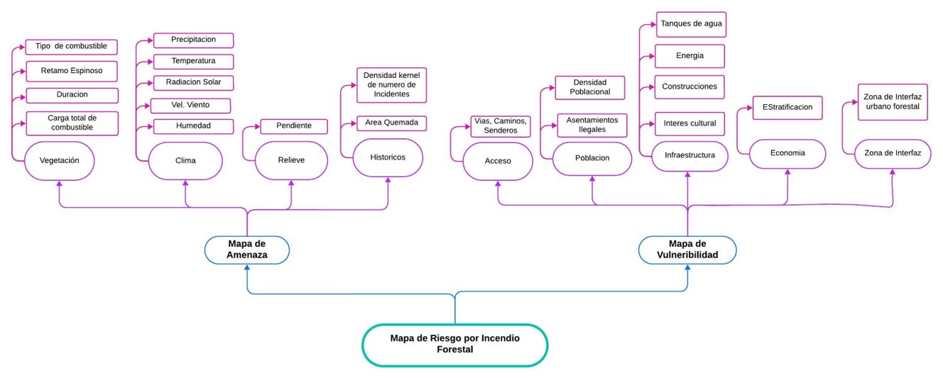
Fuente 2: Subdirección de Gestión del Riesgo

El objetivo principal es generar el Mapa de riesgo de incendios forestales, este a su vez, está compuesto del Mapa de amenaza y Mapa de vulnerabilidad, los dos con sus respectivas variables. Para la amenaza se tomaron en cuentan las variables tales como clima, vegetación, históricos de incendios y relieve. En el caso de la vulnerabilidad se tiene acceso, población, infraestructura, nivel económico y la zona de interfaz urbano forestal.

Iniciando con las variables de amenaza, la reclasificación de cuatro capas de cobertura vegetal teniendo tipo de combustible, carga de combustible, duración de combustible y retamo espinoso, dándoles respectivamente una categoría de amenaza (de 1 a 5). Por otra parte, se tomaron los datos climáticos de las temporadas de menos lluvias por parte de las entidades con jurisdicción en la ciudad, tales como IDEAM, IDIGER y Secretaría Distrital de Ambiente; específicamente en las variables de temperatura máxima, humedad mínima, velocidad de viento máxima, precipitaciones y radiación acumulada, intercalando los datos obtenidos para la generación de cinco capas con categoría de amenaza (de 1 a 5) que se unificaron en una, para dar la condición climática de Bogotá durante 2019 a 2024. Además, se generó una capa del grado de pendiente que hay en la ciudad, categorizando la amenaza (de 1 a 5) según su inclinación. Para los históricos se realizó una capa clasificada con los incendios forestales ocurridos desde el 2019 a 2024 en Bogotá y se hizo una clasificación de áreas de afectación por los incendios forestales ocurridos desde el 2019 a 2024, dándole una categoría de amenaza (de 1 a 5) a estas capas.

En cuanto a las variables de vulnerabilidad en acceso, se tomó la malla vial urbana, rural, caminos y senderos, para generar un área alrededor de estas con diferentes distancias para determinar la categoría de vulnerabilidad (de 1 a 5) que presentaba la vegetación de acuerdo con la facilidad para acceder a ella y generar una capa de esta información.

Para la población se tomaron en cuenta dos factores, la densidad poblacional que determina las zonas de la ciudad con mayor población y los asentamientos ilegales que se tengan identificados, para la generación de dos capas que se compilaron para generar la categoría de vulnerabilidad (de 1 a 5) de la población a los incendios en la ciudad.
A nivel de infraestructura se tuvieron en cuenta las variables de energía (redes de alta y media tensión, subestaciones de energía eléctrica y estaciones de telecomunicación), tanques de agua, construcciones y lugares de interés cultural en zona forestal, con los cuales se generaron cuatro capas calificadas con un peso para determinar su importancia, que se compilaron para generar la categoría de vulnerabilidad (de 1 a 5) de esta variable en la ciudad.

Se generó una capa con la información de estratificación de la ciudad, para determinar a partir del nivel socioeconómico la categoría de vulnerabilidad (de 1 a 5) de los habitantes en la ciudad. Por último, se le dio una categoría de vulnerabilidad (de 1 o 5) a la zona de interfaz urbano forestal, la cual funciona de transición entre el sector urbano de Bogotá y los cerros orientales, ya que esta tiene gran relevancia al tener mayor acercamiento a la vegetación y generando una mayor vulnerabilidad.

Con estas variables se generaron los mapas de amenaza y vulnerabilidad, donde se evidencian los sectores de la ciudad con mayor relevancia en cada uno de estos aspectos. Para terminar, se compilaron estos dos mapas que determinaron el mapa de escenario de riesgo por incendio forestal.

Imagen 7. Mapa escenario de riesgo por incendio forestal en Bogotá
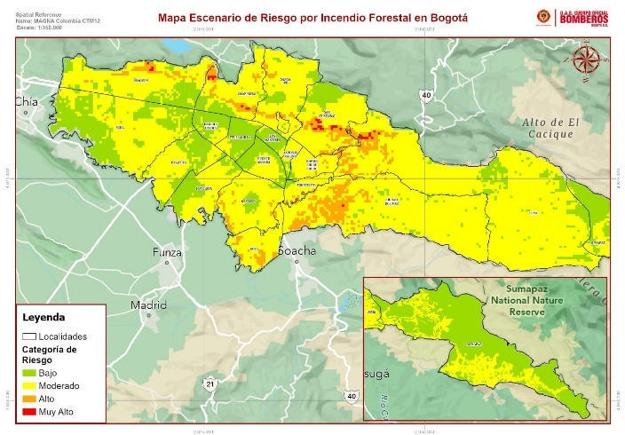
Fuente 3: Subdirección de Gestión del Riesgo

Proyección 2025:
- Presentar el documento final del Escenario de Riesgo por Incendio Forestal en Bogotá
- Generación de documento técnico, sustento de la parte cartográfica de incendio forestal
- Socialización con las entidades del sistema Distrital de gestión del riesgo y cambio climático
- Publicación de la documentación
- Cinco estaciones más para el escenario de riesgo de incendio forestal por jurisdicción.

Proyección e Innovación

Este equipo genera conocimiento mediante el estudio de las características propias de los recursos y necesidades de Subdirección de Gestión del Riesgo, así como el desarrollo de proyectos y estrategias que conlleven a soluciones prácticas, proporcionando resultados que permitan el mejoramiento continuo, la innovación y la transferencia del conocimiento.

El equipo de Proyección de innovación durante la vigencia 2024 formuló 13 documentos, entre otros
Imagen 8. Portadas documentos generados – corte a 31 de diciembre 2024

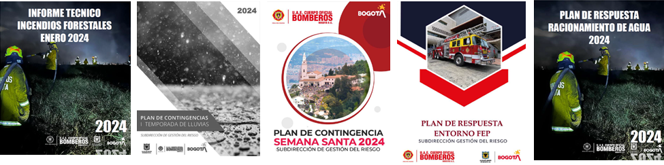
Fuente: Subdirección de Gestión del Riesgo

Política pública de incendios forestales

Por otra parte, desde la Subdirección de Gestión del riesgo y el equipo de Proyección e innovación se ha venido trabajando en la formulación de la política pública de incendios forestales que busca una gestión del riesgo más eficiente en materia de incendios forestales en Bogotá, para lo cual, durante la vigencia 2024 se han llevado a cabo las dos primeras fases que son las de estructuración y diagnóstico y se espera presentar el documento ante la Secretaría de Seguridad Convivencia y Justica, la cual es cabeza de sector.

Laboratorio de innovación

Se realiza la formulación del Laboratorio de Innovación, que incluyó la definición del problema, el marco teórico sobre la Innovación y los laboratorios, los objetivos, la cadena de valor, el seguimiento y evaluación (Indicadores de gestión, indicadores de productos, indicadores de resultado/impacto); la estrategia de sostenibilidad, la alineación con otros instrumentos de planificación y el proceso de formalización del Laboratorio (Identidad, espacio, presentación, gestores de conocimiento e Innovación, capacitaciones iniciales, i-team, proceso de identificación de retos). El proyecto también contempla el funcionamiento interno (planificación, diseño, co-creación, prototipado, implementación, informes, entregables) y el cronograma tentativo para un reto priorizado.

Proyección 2025:
- Presentar la política pública de incendios forestales ante el CONPES
- Implementar el laboratorio de innovación

Investigación de incendios

Durante la vigencia 2024, con corte a 31 de diciembre se atendieron 261 investigaciones de incendios con su respectivo reporte de actuación y apoyo; de los cuales se realizaron 28 Informes Técnicos Administrativos de Determinación de Origen y Causa de las investigaciones de incidentes más relevantes.

Gráfica 6. Investigación de incendios por evento
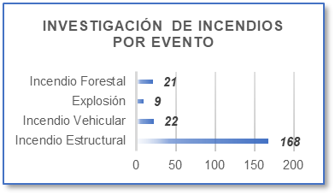
Fuente: Subdirección de Gestión del Riesgo

Igualmente, fueron tramitados por el Equipo de Investigación de Incendios 755 solicitudes de informes de servicio de emergencia y derechos de petición, con su informe, respuesta y radicado correspondiente a la UAECOBB dentro de los términos legales.
Imagen 9. Evidencia en una escena de investigación de incendios
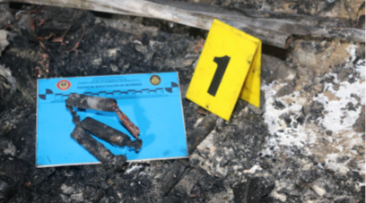

- Acorde con la NFPA 1033 Ed. 2022 “Norma para las cualificaciones profesionales del investigador de incendios” y la NFPA 921Ed. 2024. “Guía para la investigación de incendios y explosiones”; el investigador de incendios deberá mantenerse actualizado en los temas enumerados como "conocimientos necesarios" en relación con las investigaciones de incendios; personal del equipo de Investigación tuvo participación en la siguiente formación, durante la vigencia 2024: Curso de investigación de incendios forestales, con la Guardia Civil Española e Interpol- Policía Nacional de Colombia.; Curso internacional investigación de incendios forestales”, DNABC-IAAI; Curso de seguridad y riesgo eléctrico con la Universidad Nacional de Colombia.; Curso operaciones en incidentes con riesgo eléctrico UAECOBB.; Curso operaciones con materiales peligrosos UAECOB.

Planeación, gestión y ejecución del “Diplomado Inter agencia de Investigación de Incendios y Explosiones”. Subdirección de Gestión del Riesgo UAECOB y CTI.

Grupo de apoyo operacional- GAO

El grupo de apoyo operacional, GAO realizó las siguientes actividades durante la vigencia 2024:
- Actividades de bienestar en operaciones: Bebidas calientes, hidratación y componente sólido, contando con 6 termos de 3L con válvula y 1 greca.
- Actividades logísticas: Montaje y desmontaje de carpas, traslado de equipos (generador, luminarias, pantallas, entre otros) que permiten el desarrollo de la labor operativa y la administración del incidente y las diferentes campañas y eventos de la entidad.
- Actividades de planificación: - Participación en los diferentes PMU
- Diligenciamiento de formatos del Sistema Comando de Incidente

Imagen 10. Tipo de activación GAO, según número de servicios
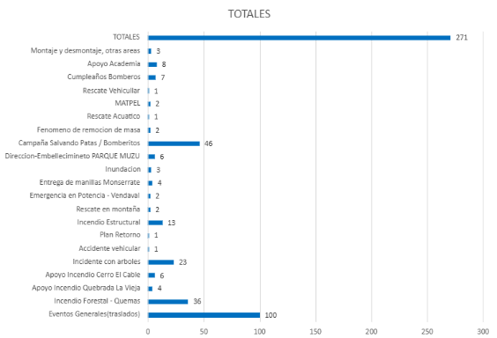
Fuente: Subdirección de Gestión del Riesgo

Tabla 3. Tipo de activación corte a 31 de diciembre 2024
TIPO DE ACTIVACIÓN | 2024
Bienestar/Logística | 112
Logística | 81
Otros | 13
Planificación | 0
TOTAL | 306
Fuente 4: Subdirección de Gestión del Riesgo

Para la vigencia 2024, corte a 31 de diciembre se ha prestado apoyo en 306 servicios en incidentes, traslados y campañas.

Proceso reducción del riesgo

Programas y campañas de prevención

Tabla 4. Población beneficiada de programas 2024 – corte a 31 de diciembre 2024
PROGRAMA | No. | CLASIFICACIÓN
Club Bomberitos | 12.619 | Niños y niñas
Vivienda segura - mi casa sin incendios | 935 | Hogares
Salvando patas | 21.149 | Animales de compañía
Comercio seguro - mi negocio sin incendios | 21.601 | Establecimientos de comercio
Fuente: Subdirección de Gestión del Riesgo

Club bomberitos

A través de este programa adoptado bajo la resolución interna 814 de 2015, la Subdirección de Gestión del Riesgo busca sensibilizar y capacitar a los niños y niñas sobre la importancia de conocer, prevenir y actuar frente a situaciones de peligro en el hogar y en el colegio, a través de los siguientes programas:

Imagen 11. Clausura Curso Bomberitos Diciembre 2024

Fuente 6: Fuente: Subdirección de Gestión del Riesgo

Tabla 5. Cursos club bomberitos 2024 – corte a 31 de diciembre 2024
CLUB BOMBERITOS | TOTAL | %
Nicolás Quevedo Rizo virtual | 2.639 | 22%
Curso Nicolás Quevedo Rizo presencial | 268 | 0%
Bomberitos de Corazón | 361 | 1%
Bomberitos en el Territorio | 971 | 7%
Bomberitos a la estación | 287 | 2%
Bomberitos en el Entorno Educativo | 8.093 | 68%
TOTAL | 12.619 | 100%
Fuente: Fuente: Subdirección de Gestión del Riesgo
Proyección 2025:

- Ofrecer 2 cursos presenciales “Nicolás Quevedo Rizo” (junio y diciembre)
- Reestructuración del curso virtual
- Retomar la celebración del día Bomberitos que es en el mes de octubre, en el marco del mes de la prevención

Salvando patas
Imagen 12. Adhesivos campaña Salvando patas

Fuente: Subdirección de Gestión del Riesgo

El programa Salvando Patas tiene como objetivo principal permitir al personal operativo (Bomberos) determinar si en la edificación que van a atender viven mascotas o animales de compañía, para poder implementar protocolos de atención de acuerdo con la situación presentada.

Para la vigencia 2024, corte a 31 de diciembre se ha logrado hacer la inscripción de 21.149 animales de compañía durante la vigencia.

Proyección 2025:

- Implementación del Acuerdo 925 de 2023 con respecto a la conmemoración del día distrital de la prevención, atención, y cuidado de los animales de compañía en el Distrito Capital – 24 de marzo

Vivienda segura – Mi casa sin incendios

Imagen 13. Fotografía programa mi casa sin incendios
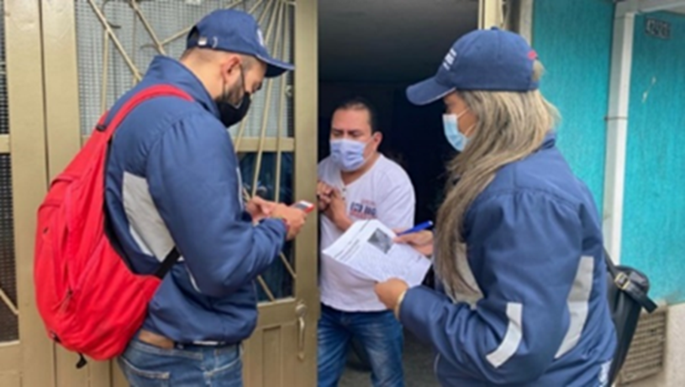
Fuente: Subdirección de Gestión del Riesgo
El programa Vivienda Segura, mi casa sin incendios fue creado en la vigencia 2021 y tiene como objetivo ayudar a los hogares en la identificación de los riesgos por incendio estructural y brindar herramientas para mitigarlos.

Para la vigencia 2024, corte a 31 de diciembre se ha logrado beneficiar a 935 hogares.

Con este programa la UAECOB obtuvo por segundo año consecutivo el reconocimiento a las buenas prácticas de desarrollo sostenible con Pacto Global Colombia y Cámara de Comercio de Bogotá, por el impacto en el ODS 11 Ciudades y comunidades sostenibles, buscando “reducir significativamente el número de muertes causadas por los desastres”.

Imagen 14. Premio Pacto Global Colombia y Cámara de Comercio de Bogotá
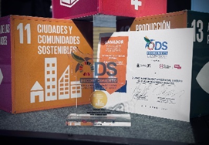
Fuente: Subdirección de Gestión del Riesgo

Comercio seguro – Mi negocio sin incendios

Basado en el principio de corresponsabilidad en la gestión del riesgo, forma parte integral de inspecciones técnicas y del campus virtual con los cursos de riesgo bajo y moderado, permite que la ciudadanía, a través de los instrumentos, generados por la Subdirección de Gestión del Riesgo, identifiquen y le dé un tratamiento a los diferentes riesgos de incendios y seguridad humana de tal manera que pueda mitigarlos, dirigido a los establecimientos de comercio, en el que se engranan el proceso de capacitación virtual y las inspecciones técnicas.

Para la vigencia 2024, corte a 31 de diciembre se ha logrado beneficiar a 21.601 establecimientos de comercio.

Actualmente se encuentra en construcción el programa INDUSTRIA SEGURA, programa que va a permitir incursionar en las diferentes industrias de la ciudad analizando y cubriendo sus necesidades de prevención dependiendo de su actividad económica.

Proyección 2025:

- Creación e implementación de los programas de Industria segura, Adulto mayor, Propiedad horizontal.

Campañas
Imagen 15. Campañas 2024
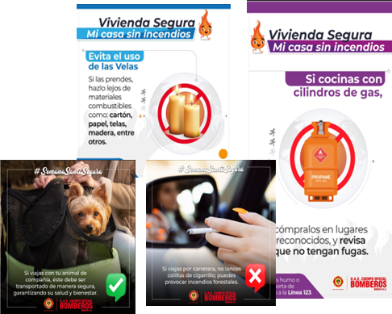
Fuente: Subdirección de Gestión del Riesgo
La Subdirección de Gestión del Riesgo Genera campañas de prevención según temporalidad y coyuntura de ciudad, donde se diseña y crea material acorde a diferentes escenarios de riesgo donde la ciudadanía adquiera conocimiento del cómo actuar en diferentes situaciones.
- Campaña fenómeno del niño, tú también puedes ser un héroe
- Campaña de semana santa
- Campaña plan éxodo
- Campaña velas
- Campaña fuego de Vivienda segura
- Campaña de MATPEL (Materiales Peligrosos) hogar
- Campaña pólvora
- Campaña navidad

Proyección 2025:

- Creación e implementación de las campañas de MATPEL hogar, Falsa Alarma, Instalaciones eléctricas

Inspecciones técnicas - portal de servicios

El Servicio de Inspecciones técnicas, contempla la emisión del respectivo concepto técnico, bajo la verificación del cumplimiento de las normas de seguridad humana y sistema de protección contra incendio, permitiendo lograr el impacto a la ciudadanía al contar con espacios seguros.

Una vez firmado y publicado el Acuerdo 927 de 2024 Por medio del cual se adopta el Plan de desarrollo económico, social, ambiental y de obras públicas del distrito capital 2024 – 2027 “Bogotá Camina Segura”, indicando en el artículo 290, la adopción de la sobre tasa bomberil y en su parágrafo 2 la eliminación del cobro del concepto de inspección técnica, brinda herramientas para llegar a una mayor cantidad de establecimientos en la ciudad, mejora los tiempos de respuesta en el portal de servicios; solicitudes aunadas a los principios de corresponsabilidad y autogestión en la verificación del cumplimiento de las normas de seguridad humana y sistema de protección contra incendio para edificaciones y establecimientos de comercio conforme su clasificación por uso.
Tabla 6. Número de conceptos emitidos
AÑO | BAJO | MODERADO | ALTO | TOTAL
2020 | 4507 | 9236 | 170 | 13913
2021 | 7115 | 12057 | 217 | 19389
2022 | 7532 | 14414 | 3438 | 25384
2023 | 6917 | 2815 | 1263 | 10995
2024 | 12344 | 6828 | 2429 | 21601
TOTAL | 38415 | 45350 | 7517 | 91282
Fuente 7: Subdirección de Gestión del Riesgo (Corte al 31-dic-2024)
Proyección 2025

- Mantener actualizado el personal de inspecciones técnicas en temas relacionados con la revisión de edificaciones bajo la Ley 400 de 1997 y sus decretos reglamentarios, así como en normas técnicas (NFPA, NTC, GTC) relacionadas con seguridad humana y sistemas de protección contra incendios,
- Aumentar el número de inspecciones diarias desarrolladas por el personal de inspecciones técnicas, al contar con un sistema de georreferenciación y ruteo que permita optimizar cada una de las rutas a realizar.
- Realizar las inspecciones técnicas a través de un formato digital que permita alimentar de manera directa el portal de servicios, validar la información digitalizada y emitir el concepto técnico en un tiempo no mayor a 3 días hábiles desde la fecha de la visita
- Actualizar el formato de inspecciones técnicas para cada riesgo definido

Portal de servicios

Tras su lanzamiento en 2022, la plataforma tecnológica ha permitido realizar el trámite de solicitud y emisión de conceptos de manera virtual, mejorando los tiempos de respuesta al ciudadano. En junio 2024 se actualizó el portal para cumplir con lo dispuesto en el Acuerdo 927 articulo 290 parágrafo 2, que generó un incremento importante en el nivel de solicitudes en los meses subsiguientes con relación a los anteriores.
Imagen 16. Número de solicitudes por mes
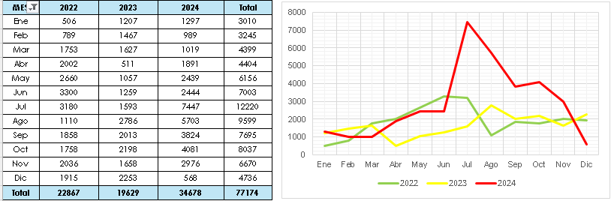
Fuente: Subdirección de Gestión del Riesgo

Como se puede observar en el mes de Julio de 2024 se presentaron 7447 solicitudes que llegan a ser el 21.5% de las solicitudes del año, seguido del mes de agosto con 5703 (16,4%) requerimientos, lo cual representa un 37,9% de solicitudes del año 2024.
Comparado con los meses anteriores, Julio llego a representar el 97.5% del número de solicitudes realizadas de enero a mayo (7635 solicitudes), mientras que agosto llego a representar el 74,7% de las solicitudes del mismo periodo.

Proyección 2025
- Generar la versión 2.0 de la plataforma denominada Portal de Servicios de tal forma que sea más amigable al usuario y permita obtener reportes e indicadores más detallados de inspecciones técnicas
- Obtener una base de datos a través del Portal la cual contenga la totalidad de la información de cada sucursal
- Efectuar el diligenciamiento del formato de inspección técnica desde cualquier equipo móvil.

Autogestión – concepto técnico

Se cuenta dentro de la oferta de capacitación con los cursos de riesgo bajo y moderado, los cuáles van de la mano con la utilización del portal de servicios, en donde el ciudadano, según la clasificación del riesgo de su establecimiento, realiza el curso y la posterior auto revisión de manera virtual para la posterior generación del concepto técnico pertinente.

El reporte de capacitaciones realizadas a través del LMS al 31 de diciembre de 2024 contemplaba la siguiente información:

Tabla 7. Capacitaciones realizadas a través del LMS
RIESGO |  | ENERO | FEBRERO | MARZO | ABRIL | MAYO | JUNIO | JULIO | AGOSTO | SEPTIEM | OCTUBRE | NOVIEM | DICIEMB | TOTAL
1 | BAJO | 1218 | 1036 | 870 | 869 | 710 | 779 | 1116 | 1271 | 1536 | 856 | 1243 | 714 | 12218
2 | MODERADO | 96 | 83 | 71 | 62 | 57 | 79 | 105 | 372 | 359 | 174 | 219 | 109 | 1786
TOTAL GENERAL |  | 1314 | 1119 | 941 | 931 | 767 | 858 | 1221 | 1643 | 1895 | 1030 | 1462 | 823 | 14004
Fuente: Subdirección de Gestión del Riesgo

Proyección 2025

- Generar el enlace directo entre el botón LMS del Portal de Servicios y la Plataforma de Gestión del Aprendizaje
- Generar la activación automática del botón de auto revisión una vez se ha obtenido una nota igual o superior a 80/100 puntos en la evaluación del curso virtual de inspecciones técnicas.

Formación y capacitación externa

Formación y Capacitación externa, desarrolla e implementa los programas de capacitación externa de formación y entrenamiento dirigidos a la comunidad ciudadana y empresas con el fin de que los ciudadanos sean agentes activos en la Gestión del Riesgo, en acciones específicas, al fomentar la cultura de la prevención y generar corresponsabilidad en sus localidades, comunidad y familia. Las acciones de capacitación proporcionan los conocimientos para reducir el riesgo de incendios en viviendas, empresas, barrios y zonas rurales, concientizando a la comunidad en su rol de primeros respondientes y a su vez convertirse en apoyo a las entidades especializadas.

Como resultado, las actividades de capacitación han fortalecido la Misión de la Unidad Administrativa Especial del Cuerpo Oficial de Bomberos de Bogotá, desarrollándose en modalidades presencial, virtual o mixta, generadas por el equipo integrado por el personal operativo y los colaboradores de la Subdirección. Cada proceso formativo se estructuró metodológicamente, para garantizar el cumplimiento de los objetivos, las didácticas y su correspondiente evaluación.

Estos cursos se encuentran disponibles en el campus virtual de la entidad, sin costo para la ciudadanía, a excepción de los cursos empresariales.

Tabla 8. Participantes por curso – corte a 31 de diciembre
CURSO | TOTAL | %
Cap comunitaria: héroes de la prevención del riesgo | 1.741 | 11%
Vivienda segura, mi casa sin incendios | 738 | 5%
Prevención en incendios forestales | 647 | 4%
Brigada contraincendios clase i | 279 | 2%
Brigada contraincendios clase i-reentrenamiento | 37 | 0.3%
Seguridad y protección contra incendios pirotecnia | 113 | 0.7%
Personal logístico en aglomeraciones de publico | 20 | 0.1%
Riesgo bajo | 12.218 | 67%
Riesgo moderado | 1.786 | 9%
Total | 17.641 | 100%
Fuente: Subdirección de Gestión del Riesgo

Nuevas ofertas de formación y capacitación creadas en la vigencia 2024

Durante el primer semestre del 2024, se actualizó y publicó en el Campus Virtual el curso de Estrategia Institucional de Respuesta EIR, el cual busca fortalecer el conocimiento del personal de apoyo y administrativo de la entidad sobre la Estrategia Institucional de Respuesta de la UAE Cuerpo Oficial de Bomberos Bogotá.

Se finalizó la elaboración y se publica en el Campus Virtual el curso de Plan de Emergencias, el cual busca establecer y aplicar los conceptos básicos generales de la gestión del riesgo de desastres para la implementación de un plan de emergencias en una empresa, entidad o comunidad, de acuerdo con la normatividad y procesos de conocimiento, reducción y manejo de emergencias, para el Distrito Capital.

Así mismo, se actualizó el curso Héroes de la prevención del riesgo en la comunidad cuyo objetivo es fortalecer el conocimiento de los ciudadanos sobre los riesgos comunes de incendios y la prevención del riesgo.

Se desarrolló el curso Sistema de Transporte Vertical, el cual tiene como objetivo fortalecer el conocimiento de los ciudadanos en el uso y mantenimiento adecuado de este tipo de sistemas (escaleras y puertas eléctricas, ascensores, rampas eléctricas y andenes móviles).

De igual manera, se desarrolló el curso Bases Metodológicas para procesos formativos, en el cual se capacitó al personal interno de la entidad administrativos, operativos e instructores de la Subdirección de Gestión del Riesgo para el desarrollo de los cursos que se ofertan desde la entidad a los ciudadanos y empresas, buscando de esta manera unificar los procesos formativos y consolidarlos dentro del área, facilitando proyectar las acciones de reducción del riesgo en capacitaciones presenciales, virtuales o mixtas.

Por otra parte, se ha venido trabajando en la elaboración de los siguientes cursos, próximos a publicar:

Capacitación para el Personal Operativo en Eventos de Aglomeración de Público, el cual busca establecer condiciones y parámetros sobre las medidas mínimas de seguridad humana y protección contra incendios durante la verificación de condiciones con el acompañamiento y apoyo del personal de la Subdirección de Gestión del Riesgo con el fin de garantizar la seguridad de los asistentes, para el personal uniformado que asiste a eventos de media y alta complejidad en eventos de aglomeraciones de público y pirotecnia con fines recreativos.

Curso Riesgo Alto, el cual se incluye dentro del programa Comercio Seguro – Mi negocio sin incendios, tiene como objetivo fortalecer el conocimiento de los ciudadanos sobre los riesgos de incendios que se puedan presentar en sus edificaciones o establecimientos clasificados en Riesgo Alto, la prevención del riesgo y los requisitos que deben cumplir, según la normativa vigente.

Los niños en la Gestión del Riesgo por Incendios Forestales, se elaboró la cartilla de incendios forestales para niños, la cual fue construida con la colaboración técnica y metodológica de la Unidad Administrativa Especial Cuerpo Oficial de Bomberos Bogotá – Subdirección de Gestión del Riesgo, para la Universidad Sergio Arboleda. Dichas cartillas se entregaron a los niños y niñas que se participaron del curso Bomberitos, de manera presencial en las estaciones, del 09 al 13 diciembre.
Imagen 17 Portada cartilla Los niños en la Gestión del Riesgo por Incendios Forestales

Fuente: Subdirección de Gestión del Riesgo

Se desarrolló el proyecto del Servicio Social Estudiantil Obligatorio SSEO, el cual busca fomentar el conocimiento y la reducción del riesgo de incendios en las comunidades escolares mediante capacitación y apoyo en programas y campañas de prevención de los jóvenes estudiantes, y de esta manera, ellos se convierten en agentes activos de la prevención del riesgo de incendios en sus diferentes entornos.

Proyección 2025

Capacitación externa, continuará en el 2025 con la integración a los procesos formativos del equipo de la Subdirección de Gestión del Riesgo, implementando varias estrategias:

- Elaboración e implementación de encuesta diagnóstica y proyectiva para el desarrollo del Campus Virtual, lo que permite que el campus virtual no sea solamente un repositorio de cursos o talleres, sino un elemento estructural en el conocimiento y reducción del riesgo, y apoyar de esta forma las campañas, proyectos y actividades realizadas por la subdirección, y fortalecer las capacitaciones en las comunidades y localidades. De esta manera, los colaboradores del área adquieren un rol activo y aportan en la dinámica en el desarrollo de los insumos de capacitación.

- Se planteará adicionalmente el Campus como proveedor de información a la ciudadanía, en comunidades y empresas, para ello se proyecta realizar sinergia con instituciones del distrito en los procesos formativos, lo mismo que instituciones de educación superior, entidades nacionales o internacionales en gestión del riesgo permitiendo aumentar el alcance la Gestión del Riesgo, armonizando las acciones en los entornos comunitarios, y aumentar la cobertura de los cursos disponibles en el campus virtual de la entidad.

- El Campus y la página de prevención incluirán repositorio virtual de información actualizada en Gestión del Riesgo, construyéndose progresivamente con los colaboradores del área, de esta manera la UAECOB aportará al conocimiento del riesgo, con normatividad, información de alta calidad y actualizada, para que la ciudadanía esté mejor informada, con fuentes confiables.

- Continuar con los cursos disponibles en el Campus Virtual, se trabajará en un nuevo diseño de la interfaz, basada en los elementos de la Ley 1523 de 2012, acerca de Gestión del Riesgo y la Misión y Visión del área, de esta manera se alinea de mejor manera con la planeación estratégica de la entidad.

- Fortalecimiento permanente del talento humano operativo, técnico y administrativo del área en el desarrollo, diseño e implementación de procesos formativos, lo cual facilitará el crecimiento no solamente del campus sino de los procesos de reducción y conocimiento del riesgo.

Aglomeraciones

Imagen 18. Evento aglomeración

Fuente: Subdirección de Gestión del Riesgo
Esta actividad ha sido permanente y establece y realiza las actividades de Evaluación, Inspección y Acompañamiento de las condiciones de prevención y protección contra incendio y de seguridad humana para las actividades de aglomeraciones y eventos masivos de público y/o pirotecnia con fines recreativos, mediante la emisión de conceptos técnicos, cumpliendo con la normatividad legal vigente relacionada a la gestión integral del riesgo contra incendios.
Tabla 9. Conceptos técnicos de aglomeraciones y pirotecnia – corte a 31 de diciembre
TIPO DE EVENTO | TOTAL | %
Puesto fijo | 430 | 24%
Verificación de condiciones | 646 | 36%
CT Pirotecnia | 69 | 4%
Conceptos técnicos y certificados de asistencia | 697 | 39%
TOTAL | 1.779 | 100%
Fuente: Subdirección de Gestión del Riesgo
Se realizó la socialización a las 17 estaciones y sus tres turnos sobre los procesos y actualización en los procedimientos de Aglomeraciones de Publico y que son de intereses al personal operativo, dando claridad a: los procedimientos, protocolos, clasificación de aglomeraciones normativamente, competencias frente a la normatividad vigente, conceptos técnicos, Plataforma Sistema Único de Aglomeraciones de Publico - SUGA, normatividad, pirotecnia y efectos especiales.

Las estaciones sensibilizadas al momento:

Imagen 19. Estaciones sensibilizadas 2024
ESTACIÓNES SENSIBILIZADAS 2024
B- 3 Estación Restrepo
B- 4 Estación Puente Aranda
B- 6 Estación Fontibón
B- 7 Estación Ferias
B- 9 Estación Bellavista
B-10 Estación Marichuela
B-11 Estación Candelaria
B-12 Estación Suba
B-13 Estación Caobos Salazar
B-15 Estación Garcés Navas
Fuente: Subdirección de Gestión del Riesgo

Se ha venido trabajando con la subdirección operativa – Centro de Comando y Comunicaciones para que el personal operativo, tenga información puntual de características de cada evento de aglomeración de público conceptuado técnicamente y donde se realice Puesto fijo o verificación de condiciones.

Proyección 2025
- Realización de mesas de trabajo para establecer y unificar conceptos en el tema de uso de GLP en espacios abiertos en aglomeraciones de público.
- Capacitación del personal operativo en las características de elementos de pirotecnia y efectos especiales utilizados en las aglomeraciones de público sobre tarima y atención de incidentes dentro de los escenarios.
- Recorridos y reconocimiento de los diferentes escenarios recurrentes de eventos de aglomeraciones.

Mesas, comisiones y otros
La subdirección de Gestión del riesgo participa en mesas y comisiones distritales, cuya gestión en la vigencia 2024 fue así:

Tabla 10. Relación de mesas y comisiones distritales
MESA Y/O COMISÓN | GESTIÓN
Mesa de Trabajo para el Manejo de Emergencias y Desastres | Se asistió a 11 sesiones ordinarias donde se socializó y realizo seguimiento a las acciones para el manejo y atención de emergencias y desastres en el marco de la circular 010 del 2024
Mesa de Trabajo para el Conocimiento y la Reducción del Riesgo. | Se asistió a las 6 sesiones ordinarias convocadas y 2 extraordinarias con el fin de establecer y realizar seguimiento a las acciones encaminadas al conocimiento y reducción del riesgo en el marco de la circular 10 del 2024
Comisión Distrital para la Gestión del Riesgo por Incendios Forestales | Se ejerce la secretaría técnica y se ha liderado lo referente al análisis de las causas de los incendios forestales presentados en Bogotá, así como la coordinación de las estrategias de prevención con las entidades que integran la comisión; además se ha liderado la coordinación de acciones para la recuperación de caminos y senderos en los cerros orientales tendientes a la preparación para la siguiente temporada de menos lluvias.
Comité SUGA | Se han atendido las convocatorias a la sesión del Subcomité Técnico de eventos culturales, recreativos y deportivos.  De igual forma se asisten a las mesas técnicas del proyecto de actualización y armonización del Decreto SUGA.
Comisión Intersectorial para la Prevención y Monitoreo del uso de Pólvora en Bogotá D.C | Se han adelantado las mesas según la programación de la presidencia de la comisión, para la temporada alta se están realizando mesas de manera semanal para el seguimiento del plan de trabajo planteado, de acuerdo con el Decreto 360 de 2018.
Mesa Distrital de residuos peligrosos de la comisión intersectorial para la protección sostenible y salud ambiental del distrito capital - CIPSSA | Se asiste a las dos sesiones ordinarias del año para la actualización del protocolo para manejo de residuos y materiales peligrosos, se hacen las observaciones pertinentes al documento desde las competencias de la UAE-Cuerpo Oficial de Bomberos
Comisión Distrital de Seguridad, Comodidad y Convivencia Para el Fútbol de Bogotá CDSCCFB | Se hizo presencia de manera permanente en las diferentes sesiones ordinarias y extraordinarias, se aprobó el Protocolo Distrital para el primer semestre de 2025.
Consejos Locales de Gestión de Riesgos y Cambio Climático | Desde la SGR se ha brindado acompañamiento y apoyo en cuanto a los relacionado con los procesos de Conocimiento y Reducción en cada una de las localidades.
Sistema Unificado Distrital de Inspección, Vigilancia y Control de Bogotá | Se ha participado en todas las mesas bimestrales de acuerdo con el Decreto 588 2023, igualmente se han apoyado los operativos multidisciplinarios, cualificaciones a funcionarios del distrito en temas IVC, fortalecimiento al Moodle de cualificación virtual, revisión y actualización de la matriz de riesgos, apoyo a los temas de comunicaciones así como los reportes e interoperabilidad del sistema.
Comisión IDECA | Se ha participado en las citaciones efectuadas desde la Submesa de Gobierno, se logró a través del IDECA conseguir la capa de propietarios de predios ubicados en los cerros orientales, de igual manera IDECA realizó el desarrollo de un geovisor de temas forestales.
Mesa técnica de Paisajes sostenibles | Se ha participado en las mesas citadas en donde se han tratado los temas relacionados con la seguridad de las zonas rurales, desde la Entidad queda como compromiso 2025, generar procesos de formación con las comunidades en temas de prevención y alerta temprana en incendios forestales.
Mesa distrital de accesibilidad para la adopción de lineamientos de turismo accesible para todas las personas en el Distrito Capital | Se ha participado en las mesas citadas (2), en donde se está estableciendo el plan de acción de acuerdo con lo mencionado en el Acuerdo 927 de 2024.
Fuente: Subdirección de Gestión del Riesgo

Pólvora
La UAECOB mediante lo establecido en el Decreto 360 de 2018, en especial lo consagrado en el artículo 21 “Manipulación, transporte, almacenamiento y destrucción de los artículos incautados. La Unidad Administrativa Especial Cuerpo Oficial de Bomberos de Bogotá D.C. tendrá a su cargo los procesos de manipulación, transporte, almacenamiento y destrucción de artículos pirotécnicos, fuegos artificiales, pólvora y globos incautados”, en los últimos 7 años ha venido desarrollando lo establecido en dicho artículo, en el cual se consolida la siguiente información.
Tabla 11. Procesos pólvora
CONCEPTO | INCAUTADO | DEVOLUCIONES | MATERIAL DESTRUIDO | EN ALMACENAMIENTO
RECIBIDO IDIGER 2017-2018 | 1.805,35 | 830 | 202,55 | 772,8
UAECOB 2018 - 2019 | 2.171,83 | 0 | 1.446,68 | 1497,95
UAECOB 2019 - 2020 | 990,2 | 0 | 443,7 | 2044,45
RECIBIDO DIAN 2020 | 1.100 | 0 | 1.100 | 2044,45
UAECOB 2020 - 2021 | 493 | 0 | 0 | 2537,45
UAECOB 2021 - 2022 | 557,32 | 0 | 1152,4 | 1942,37
UAECOB 2022 - 2023 | 914,591 | 0 | 1878,77 | 978,191
UAECOB 2023 - 2024 | 494,34 | 0 | 0 | 1472,531
UAECOB 2024 - Dic 12/24 | 1910,5 | 0 | 1486,73 | 1896,301
TOTAL | 10.437,13 | 830 | 7.710,83
Fuente: Subdirección de Gestión del Riesgo

Apoyo administrativo en los incendios forestales
Desde la SGR se realizó al apoyo documental en cuanto a la cartografía, soporte de las operaciones a través de la planificación de la atención, se hicieron mesas de trabajo interinstitucionales con las entidades del SDGR-CC para la preparación, pre-posicionamiento de recursos y posibles intervenciones en caminos y senderos en zonas de influencia forestal; se formuló el plan de respuesta ante incendios forestales

Imagen 20. Apoyo operaciones incendios forestales
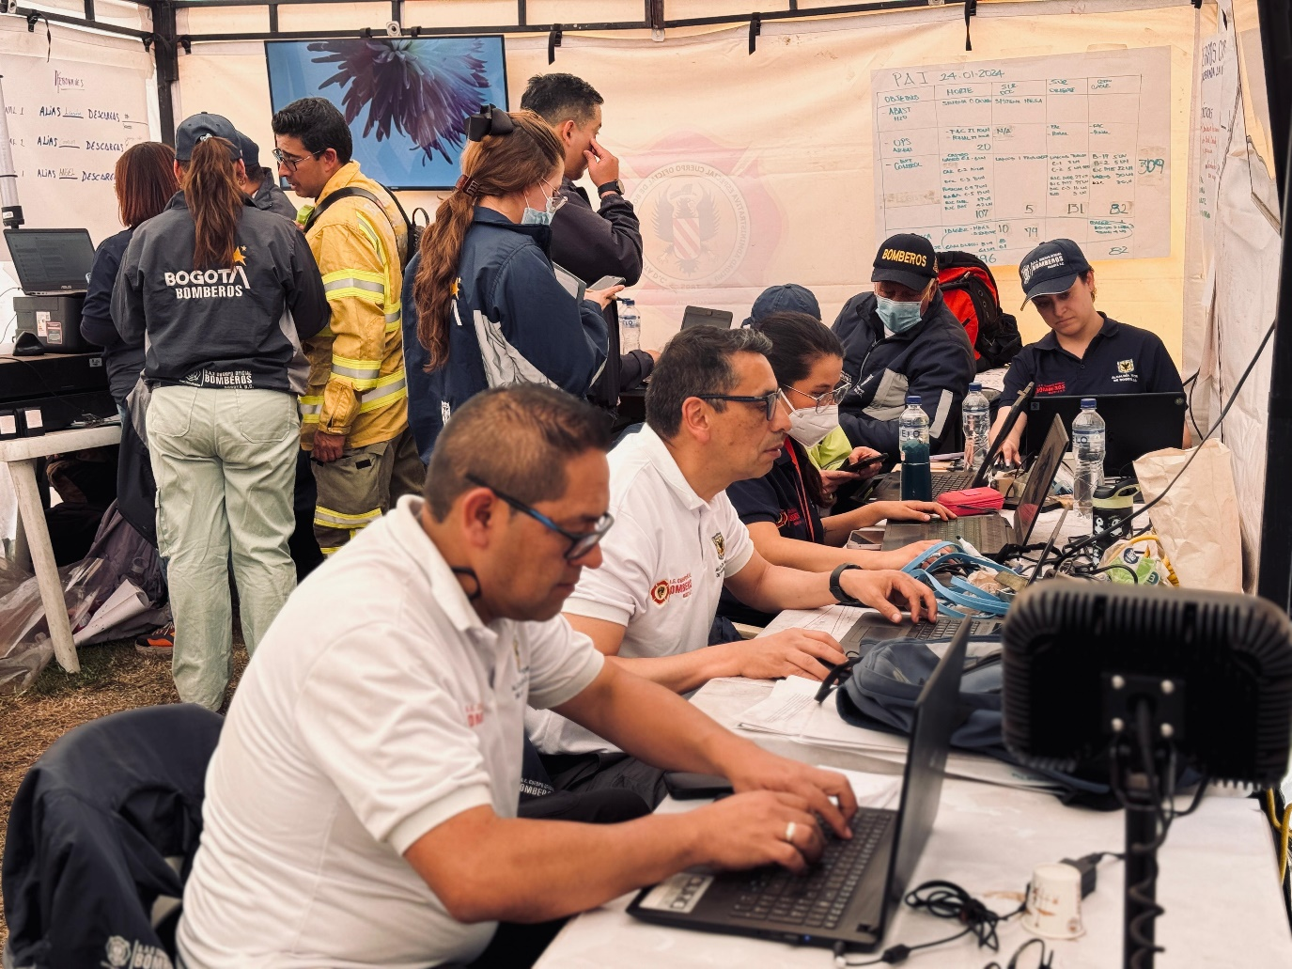
Fuente: Subdirección de Gestión del Riesgo

Gestión administrativa y desempeño institucional

La Gestión administrativa comprende el desarrollo de actividades enfocadas a la optimización de los recursos de las entidades, su buen manejo, su direccionamiento, aprovechamiento y maximización del beneficio. En ese sentido, la información reportada a continuación contiene las actividades del plan de acción, para los procesos a cargo de las demás Subdirecciones y Oficinas de la UAE Cuerpo Oficial Bomberos de Bogotá, las cuales enfocan su esfuerzo hacia la consecución de los objetivos institucionales.

Subdirección Logística
La Subdirección Logística se encarga de dirigir la prestación de los servicios logísticos de transporte, mantenimiento preventivo y correctivo del parque automotor, equipo menor y suministros para la atención de las emergencias en el Distrito Capital de manera oportuna.

Parque automotor
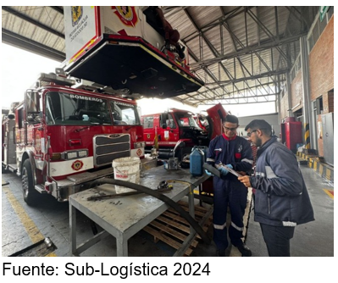
Los vehículos del parque automotor de la Entidad, por uso y desgaste natural, sufren daños y averías en los sistemas que los componen, por lo que deben someterse a revisiones y mantenimientos estrictos para lograr un adecuado funcionamiento, que derive en la prolongación de su vida útil y operativa, por consiguiente la Entidad cumpliendo su obligación legal de garantizar que los vehículos del parque automotor estén siempre en óptimas condiciones disponibles para soportar las actividades que el cuerpo de uniformados realiza para atender emergencias.

Dado lo anterior, la Subdirección Logística, adelantó las actividades de su programa de mantenimiento, realizando 1.878 mantenimientos correctivos y preventivos a los vehículos del parque automotor de la Entidad en esta vigencia.

Se realizaron 192 servicios de llantas, así: 16 rotaciones, 111 despinches, 38 cambios de llantas y entre otros 27 servicios.

Adicionalmente se han realizado 112 revisiones técnico-mecánicas.

Disponibilidad

Durante lo corrido del año, se mantuvo la disponibilidad del parque automotor al 100% dado que se garantizó siempre en cada estación, por lo menos una maquina extintora para la atención de incidentes. (Es importante precisar que la UAECOB no ha dejado de atender un solo llamado de emergencia, frente a las solicitudes de incendios materiales peligrosos, rescates y explosiones)

El seguimiento constante de la disponibilidad de los vehículos es esencial para garantizar la eficiencia operativa del parque automotor dado que permite una asignación óptima de los recursos al conocer en tiempo real qué vehículos están disponibles y cuáles no para la operación.

Equipo menor
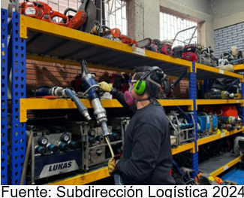

Equipo menor son HEA´S (Herramientas, Equipos y Accesorios) que prestan apoyo al cuerpo bomberil en la atención de emergencias, como los rescates vehiculares, incidentes con materiales peligrosos, entre otros. En esta vigencia se han realizado 1.700 mantenimientos preventivos y correctivos, para los equipos menores como EPR, detectores, motosierras, mototronzadoras, fuentes de poder, entre otras, los cuales han permitido mantener a todas las estaciones con equipos disponibles para la operación.

La línea de equipo menor ha realizado 67 visitas de mantenimiento preventivo lo que ha permitido prolongar y mejorar la vida útil de los equipos.

Así mismo, acompañó 23 incidentes, en los cuales dispuso de recurso humano técnico y especializado, que permitió mantener la disponibilidad de los equipos menores durante el período de activación, garantizando su operación continua y segura para la prestación del servicio por parte del Cuerpo Oficial de Bomberos.

Suministros y consumibles
Los insumos y suministros son todos aquellos recursos que soportan la atención en las emergencias y se caracterizan por ser de consumo controlado, algunos de un solo uso con fechas de vencimiento y no requieren de mantenimiento.

Combustible
Con el ánimo de garantizar el suministro de combustible 7/24 tanto para los vehículos como para los equipos y herramientas, durante este año se han consumido 100.372 galones de combustible, distribuidos en 71.371 galones de ACPM y 29.000 galones de gasolina corriente para los vehículos y equipos menores de la entidad.

Elementos de Bioseguridad

La UAECOB, como primera entidad en activarse para la atención de emergencias, en muchas de las cuales desafortunadamente se presentan víctimas, tiene la obligación de prestar servicios de primeros auxilios y pre hospitalarios en sitio, lo que ocasiona que el bombero tenga exposición a riesgos por contaminación biológica, vía respiratoria, vía dérmica, vía digestiva, vía parental, al tener contacto con microrganismos infecciosos. Además, como primera entidad respondiente, requiere de elementos de consumo en primeros auxilios para estabilizar víctimas en los escenarios de emergencia y necesidades de atención por tanto requiere contar con el suministro de elementos de bioseguridad e insumos médicos básicos y vitales para la atención de emergencias.

Por lo anterior, la Subdirección Logística entregó un total de 3.957 elementos de bioseguridad (guantes de nitrilo, apósitos, aspiradores, cabestrillos, catéter, jeringas, inmovilizadores, entre otros).

Alimentos Caninos

La UAECOB cuenta con ocho (8) caninos entrenados en búsqueda y rescate, para lo cual la Subdirección Logística ha entregado en esta vigencia 92 Kg de alimento concentrado, alimento húmedo por 39.540 gr, así mismo, se entregaron 137 medicamentos y se realizaron 32 servicios para los caninos del grupo especializado BRAE, contribuyendo de esta manera a su salud integral y bienestar diario.

Herramientas de ferretería

Estas herramientas permiten la atención efectiva en el llamado de emergencias de la ciudadanía al contar con insumos para la atención oportuna, eficaz y eficiente de emergencias e incidentes, por lo que se han entregado 1.361 elementos de ferretería, suministrados a las diferentes estaciones y equipos especializados.

Activaciones de logística en emergencia
El equipo de apoyo de uniformados de logística lo conforman actualmente 12 bomberos, que apoyan transversalmente todas las emergencias y son la primera línea de respuesta con las estaciones para solucionar las necesidades, en relación con el parque automotor, equipo menor, suministros y consumibles durante las veinticuatro horas del día y los siete días a la semana, para ello se encuentran divididos en tres turnos.
En esta vigencia los uniformados han atendido 73 activaciones en las diferentes estaciones del Cuerpo Oficial de Bomberos, esto le ha permitido a la Subdirección Logística actuar con oportunidad en el apoyo logístico durante los eventos, minimizando el movimiento de vehículos en la ciudad y apoyando las necesidades que suceden durante las emergencias, incluyendo la alimentación e hidratación cuando el cuerpo bomberil atiende emergencias con duraciones de más de tres horas consecutivas.

Logros alcanzados
- Entrega pertinente y oportuna de los elementos de bioseguridad en todas las estaciones y en el centro logístico.
- Suministro oportuno de alimentación e hidratación, de acuerdo con las solicitudes de la Subdirección Operativa.
- Se coordinó la logística del centro de acopio de alimentación e hidratación durante los incendios forestales, en el PMU instalado en la emergencia del cerro El Cable. Dentro de las actividades se gestionó el cronograma de turnos con las diferentes áreas, recepción de donaciones y desplazamientos.
- Se recibieron y tramitaron donaciones por parte de la comunidad, sector empresarial, sector público y Cruz Roja para el personal que atendía la emergencia.
- Se realizó la organización del manejo de residuos, logrando contar con contenedores para residuos orgánicos y recolección y separación envases, tapas y cartón durante las emergencias forestales.
- Se han desarrollado siete comités de vehículos, de acuerdo con la Resolución 618 de 2021.
- En materia de Seguridad Vial se realizó el primer simulacro de siniestro vial, como evento simulado (Colisión entre camioneta de la UAECOB y ciclista), con la participación de entidades como Secretaría de Movilidad, CRUE, 123 y Alcaldía Local.
- Se realizó la encuesta de actores viales (medición de los actores frente a los riesgos viales) con la participación de 402 funcionarios y contratistas de la UAECOB.
- Promoción y fortalecimiento de la cultura y conciencia en seguridad vial entre los funcionarios y contratistas de la Entidad.
- Se incrementó la articulación entre el Sistema de Gestión de Seguridad y Salud en el Trabajo (SGSST) y el Plan Estratégico de Seguridad Vial (PESV), cumpliendo con los lineamientos de la normativa legal aplicable.
- Se realizó costeo técnico y valoración de la emergencia de incendios forestales, en relación con equipos y herramientas logísticas.
- Estandarización de las bases de datos: Mesa Logística, línea jurídica, alimentación e hidratación, alimentación canina, extintores y la línea financiera con la creación de tableros de control en powerBI que, incluyen una visualización integral, facilidad de interpretación de datos, personalización, accesibilidad, interactividad y facilidad de compartir información en tiempo real.
- Se adjudicaron 15 procesos contractuales que permitieron garantizar la atención de los uniformados en la operación bomberil e incidentes que se han presentado durante el año.
- Se gestionó el contrato de donación de palas, rastrillos, bate fuego y baterías Holmatro para el fortalecimiento de la operación bomberil.
- Se realizó el estado del arte para definir un Centro de Reserva Logística para la Entidad.
- Se realizó el trámite de tarjetas TIE para los vehículos de la entidad ante el Instituto Nacional de VÍAS.
- Pago ante la Secretaria de Hacienda los derechos de Semaforización de los vehículos años gravables 2023 y 2024
- Se realizaron 17 visitas a las estaciones de bomberos, con el fin de identificar las necesidades logísticas, del parque automotor, equipo menor, suministros, consumibles y Mesa Logística para brindar soluciones eficientes y de servicio para nuestros uniformados.
- A través de capacitaciones en diferentes temas como: detectores de atmosfera, equipos de protección respiratoria, espuma y embrague - transmisión mecánica, se han fortalecido las habilidades de los uniformados para responder ante las emergencias.
- Se logró mantener la disponibilidad de las estaciones y se asistieron los equipos de mayor prioridad
- Se realizó el lanzamiento del módulo de equipo menor en la herramienta log+.

Retos 2025
- Proyectar la creación del centro de innovación logístico, fortaleciendo los proyectos del grupo de uniformados de logística para la atención de los incidentes de manera complementaria.
- Diseñar un programa de emergencias para incidentes de gran magnitud que engrane a las áreas en la atención de emergencias.
- Gestionar un convenio interadministrativo, con el fin de certificar a los uniformados de la Subdirección en temas logísticos, que permita aumentar y fortalecer las competencias para la atención oportuna de emergencias.
- Coordinar con tecnología la automatización de LIA - Línea de Atención Inmediata Mesa Logística para lograr tener una data en tiempo real.
- Fortalecer los procesos de la plataforma Log+.

Subdirección de Gestión Humana

Seguridad y Salud en el Trabajo

Medicina Preventiva

Se ha desarrollado el programa de acondicionamiento físico que logró un 92% de ejecución en las 17 estaciones de la entidad.

Gráfica 7. Cumplimiento programa de acondicionamiento físico
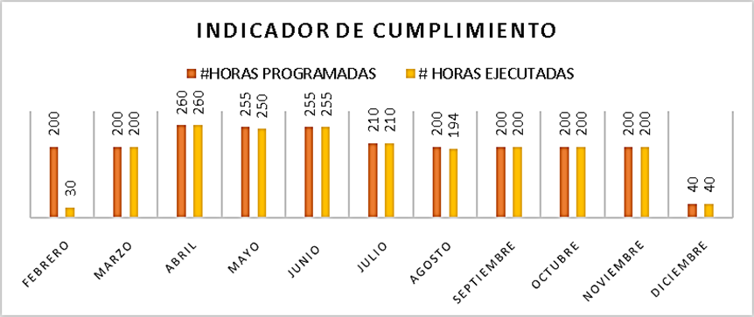
Fuente: Subdirección de Gestión Humana

También se ha desarrollado la valoración de composición corporal de seguimiento al personal operativo con un alcance de 443 servidores para un 70% de cobertura.
Gráfica 8. Valoración de composición corporal
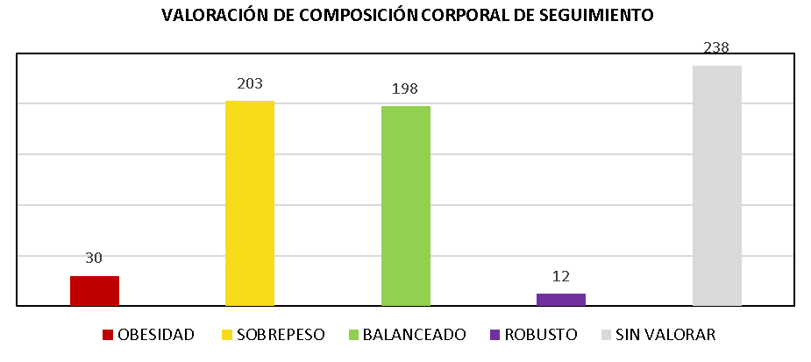
Fuente: Subdirección de Gestión Humana

Se llevaron a cabo los exámenes médicos ocupacionales de acuerdo con el presupuesto asignado priorizando al personal con mayor tiempo desde su último examen para lograr que todo el personal operativo cuente con un examen periódico no mayor a dos (2) años y para el personal administrativo de un(1) año.

Se ejecutó también el programa de reincorporación laboral y ocupacional siguiendo los criterios establecidos para el efecto y con un alcance desde su puesta en ejecución en el segundo semestre del año, de 16 casos.
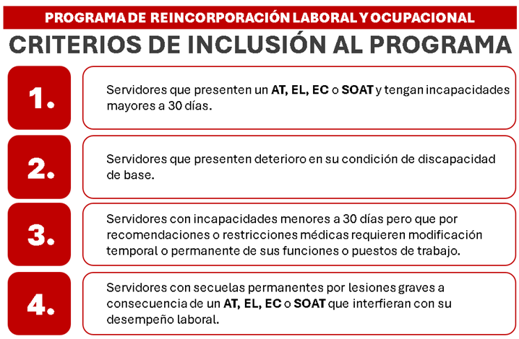
Fuente: Informe de Gestión, Subdirección de Gestión Humana
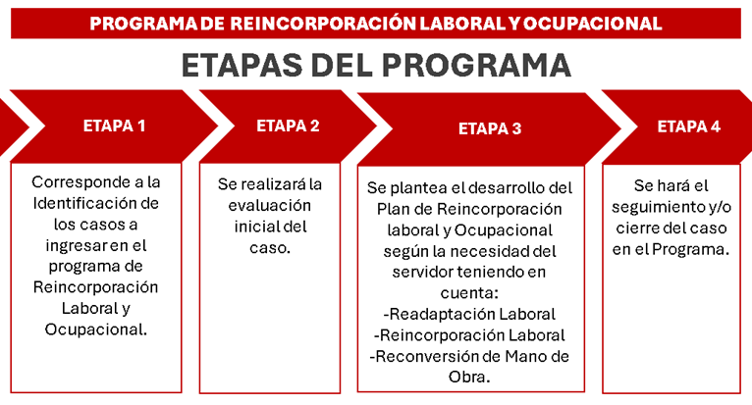
Fuente: Subdirección de Gestión Humana

Riesgo Psicosocial

Desde la Subdirección de Gestión Humana, en Seguridad y Salud en el Trabajo se promueve la disminución de los síntomas asociados al estrés y los efectos en la salud generados por la exposición a factores de riesgo psicosocial, mediante la identificación, evaluación, intervención y promoción de estrategias asociadas a los factores de riesgo psicosocial, como las siguientes:
- Como atención psicológica se da apoyo y acompañamiento de atenciones y seguimientos psicosociales a servidores públicos y colaboradores.
En este aspecto, se realizaron 236 atenciones psicosociales realizadas en el año 2024, donde la batería de riesgo psicosocial individual (145 casos), conflicto de pareja (17 casos), eventos de alto impacto (14 casos) y conflicto laboral con 12 casos, son los aspectos con mayor número de requerimientos.
- Se adelantan Talleres Preventivos, realizados con la finalidad de mejorar el clima laboral y fortalecimiento de relaciones intralaborales con temáticas como “Prevención del Consumo de Sustancias Psicoactivas” (113 eventos), “Sensibilización Orientación Psicológica” (94 eventos) y “Vacuna la Mala Vibra” con 90 eventos; como los más representativos dentro de los 522 que se dictaron durante todo el año.
- Como resultado de Eventos de Alto Impacto, se han atendido nueve (9) casos durante el año 2024, acompañando a 39 funcionarios que lo han requerido.

Indicadores Seguridad Industrial

Con el propósito de adelantar la Actualización Planes de Preparación y Respuesta ante Emergencias (PPRE) se han hecho esfuerzos como los relacionados con las jornadas de revisión de estos, donde se evaluaron los análisis de vulnerabilidad y gestión de amenazas de cada sede; en consecuencia , se hicieron actualizaciones que se enviaron a la Oficina asesora de Planeación para la revisión y posterior divulgación en la entidad.

Durante el año 2024 se realizó el diseño de un formulario para el Reporte de novedades de los Elementos de Protección Personal y las novedades que reflejaran algún peligro en los lugares de trabajo, a partir de dichos formularios se realizó la divulgación de dos (2) códigos QR para que los servidores de la UAECOB reporten oportunamente las novedades respectivas y que estas de manera periódica sean socializadas por Seguridad y Salud en el Trabajo a las diferentes áreas y/o subdirecciones encargadas. Al finalizar el año se obtuvo un total de 62 Respuestas para el formulario de las novedades de EPP.

Imagen 21. Pieza gráfica formulario reporte novedades
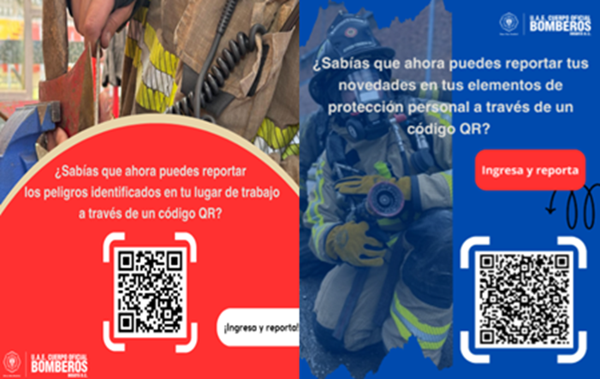
Fuente: Subdirección de Gestión Humana

Administración de Personal

Vacaciones
Con base en lo que le concierne a la UAECOB en el artículo 8 del Decreto 1045 de 1978, en el artículo 17 del Decreto 1045 de 1978 y en los articulo 18 y 28 del Decreto 1045 de 1978; así como la Bonificación especial por recreación en los términos fijados en el artículo 16 del Decreto 961 de 2021; se atendieron vacaciones de la siguiente manera:

Tabla 12. Cifra vacaciones por mes
CIFRA POR MES
Enero | 93
Febrero | 22
Marzo | 21
Abril | 46
Mayo | 38
Junio | 69
Julio | 66
Agosto | 21
Septiembre | 23
Octubre | 45
Noviembre | 45
Diciembre | 108
Total | 597
Fuente: Subdirección de Gestión Humana

Compensatorios

De acuerdo con los lineamientos establecidos para el disfrute del tiempo de compensatorio, Administración de personal durante lo trascurrido del periodo en mención se efectuaron las gestiones requeridas y actos administrativos a 6 servidores como se detalla a continuación:

Tabla 13. Tabla 12. Cifra compensatorios por mes
CIFRA POR MES
Enero | 2
Febrero | 3
Marzo | 21
Abril | 4
Mayo | 14
Junio | 17
Julio | 17
Agosto | 18
Septiembre | 15
Octubre | 15
Noviembre | 9
Diciembre | 4
Total | 139
Fuente: Subdirección de Gestión Humana

Incapacidades
Desde administración de personal se han efectuado las acciones necesarias para la gestión administrativa de las incapacidades radicadas por los servidores. Durante el periodo de la referencia se tramitaron las actividades relacionadas a continuación:

Tabla 14. Tabla de Incapacidades por Tipo
Mes | Accidentes | Enfermedad
Enero | 9 | 20
Febrero | 22 | 25
Marzo | 8 | 22
Abril | 12 | 24
Mayo | 10 | 22
Junio | 12 | 23
Julio | 19 | 24
Agosto | 13 | 18
Septiembre | 10 | 20
Octubre | 16 | 35
Noviembre | 0 | 38
Diciembre | 9 | 34
Totales | 140 | 305
Fuente: Subdirección de Gestión Humana

Tabla 15. Incapacidades por Rango de Días
Mes | Cantidad
0 a 2 | 222
3 a 5 | 219
5 a 10 | 85
11 a 15 | 36
16 a 20 | 17
Más de 20 | 45
Totales | 624
Fuente: Subdirección de Gestión Humana

Depuración sostenibilidad contable incapacidades
En el comité técnico del 27/12/2024 y 31/12/2024 se aprobaron 14 fichas técnicas de depuración por valor de $15.308.689 correspondientes a 38 expedientes. Uno de los procesos se entrega de expedientes a cobro coactivo.

Liquidaciones
Se atendieron los requerimientos allegados al área relacionados con la liquidación de sentencias judiciales e intereses moratorios, así como los diferentes requerimientos de entes externos, como se detalla a continuación:
Tabla 16. Gestión liquidaciones
CONCEPTO | CANTIDAD | VALOR
Intereses | 67 | $ 5.055.245.030
Liquidaciones y reliquidaciones | 41 | $ 2.528.722.595
Reliquidaciones de aportes pensión y salud | 45 | $ 1.375.556.277
TOTALES | 153 | $ 8.959.523.903
Fuente: Subdirección de Gestión Humana

Cesantías
Durante el año 2024 se realizaron las gestiones administrativas necesarias para atender los requerimientos allegados al área relacionados con el retiro de cesantías requeridas mes a mes por los servidores:
Tabla 17. Gestión cesantías
Mes | Solicitudes
Enero | 6
Febrero | 75
Marzo | 48
Abril | 37
Mayo | 23
Junio | 16
Julio | 16
Agosto | 8
Septiembre | 6
Octubre | 8
Noviembre | 8
Diciembre | 10
Total | 261
Fuente: Subdirección de Gestión Humana

En otros aspectos, el área atendió 810 Requerimientos o Derechos de Petición y 137 Solicitudes de documentos como Copias de Planillas y Desprendibles de Pago.

Bienestar y Estímulos
En cuanto a la ejecución de las actividades alineadas con eje de conocimiento de fortalezas propias se desarrollaron las actividades del día de la familia en los meses de abril, mayo, agosto, septiembre y diciembre con alcance a todos los funcionarios y sus familias para un total de 1905 personas.
Durante todo el año se hizo entrega de los bonos de cumpleaños entregando los obsequios correspondientes a los 683 funcionarios de planta.
En el mes de noviembre se desarrolló la actividad de conmemoración del día nacional del bombero.

Se acompañaron reuniones de mesas sindicales, al evento de Violencias contra la Mujer y una actividad de la SGH para un total de 215 funcionarios atendidos.
Sobre la ejecución de actividades asociadas al eje de estados mentales positivos; se celebró en el mes de mayo el 129 aniversario de la institución con el desarrollo de un Bingo en el Centro Social de Agentes y Patrulleros de la Policía. Nacional (CESAP).
Se entregaron placas y celebró una actividad de reconocimiento a los mejores funcionarios de carrera en noviembre para 50 participantes.
En el mes de octubre se alcanzaron a 2100 niños, dependientes de nuestros funcionarios, para la celebración del Día del Niño.

En los meses de agosto se trabajó en la entrega de incentivos y convocatoria para la entrega de auxilios educativos; En el mes de octubre los días 7, 8 y 9, se realiza la actividad de Vacaciones Recreativas con la participación de 64 niños hijos de los servidores de la entidad con edades entre los 5 y los 13 años; y se elaboran dos resoluciones pendientes para el reconocimiento de incentivos no pecuniarios
El día de la familia aporta también a este eje.
En lo relacionado al eje de relaciones interpersonales se desarrolló el Torneo de Bolirana en el mes de junio; y dentro del mismo plan, en el mes de septiembre se realiza la convocatoria para el torneo interno de voleibol, que se lleva a cabo en el mes de octubre de 2024 con la inscripción de 17 equipos.

Sobre el eje de propósito de vida del plan de bienestar se actualizó la “Cuponera Emocional” para la vigencia 2024 y se socializó con todos los servidores. En el mes de septiembre se realizó la actividad pre-pensionados en la cual participaron 15 servidores de la entidad.
En términos generales, también se adelanta una “Encuesta de satisfacción y expectativas plan de bienestar 2024/2025” con una participación de 418 servidores de planta de la Entidad. Se adelanta la proyección “Plan de bienestar e incentivos 2025” y se presenta a la Comisión de Personal. Se adelanta la “Actividad Bienvenida la navidad edificio Comando” y se organiza la “Novena de Aguinaldos”.
Organización novena de aguinaldos edificio comando; que implicó también la entrega de 440 bonos a los niños menores de 12 años hijos de los servidores de planta y una “Actividad de navidad Salitre Mágico” para 150 personas.

Una de las actividades más importantes del año es el Cierre del Plan de Acción, que se realiza en el mes de noviembre, con la asistencia de 1089 participantes.

Academia Bomberil
Durante la vigencia 2024 desde la Academia se realizaron y gestionaron 107 capacitaciones de las cuales 17 fueron realizadas por instructores de la entidad y 90 fueron realizadas en alianza con otros entidades nacionales y distritales.
Gráfica 9. Distribución capacitaciones
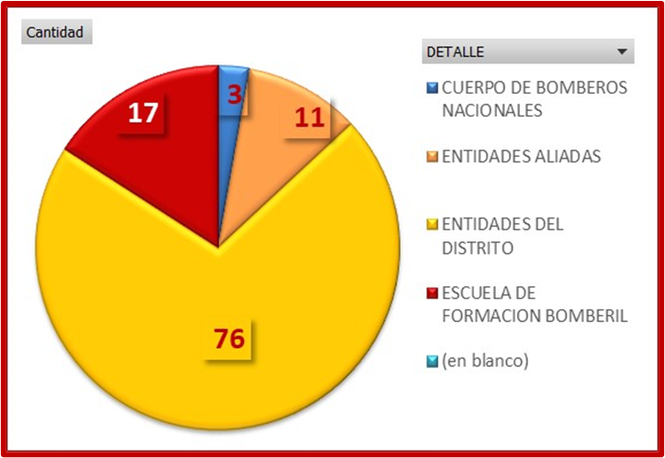
Fuente: Subdirección de Gestión Humana

- Con estas formaciones se capacitaron a 681 servidores de la Entidad; 42 administrativos y 639 operativos.
- Las capacitaciones que se impartieron fueron en un 16% presencial y en un 84% virtual para ajustarse a la necesidad de los funcionarios y reducir el impacto operativo.
- Se dio cumplimiento al Plan Institucional de Capacitación en un 91%
- Se realizó la estructuración del Plan Institucional de Capacitación 2025
- Se celebró el contrato con el cual se pretende capacitar a 23 servidores de la entidad en el curso NFPA 1041 – Instructor del fuego con el cual se pretende fortalecer los instructores de la entidad con el fin de garantizar óptimos procesos de capacitación
- Se celebró el contrato para la adquisición de 30 libros IFSTA 7 los cuales se requieren como material bibliográfico para la construcción de los procesos de capacitación generados por los instructores de la entidad

Gestión Historias Laborales
A final de 2024 se custodian 673 historias laborales de servidores activos, organizadas en 331 cajas con 1985 unidades documentales que ocupan aproximadamente 82,71 metros lineales de almacenamiento. Cada historia laboral consta de un promedio de 2,95 tomos.

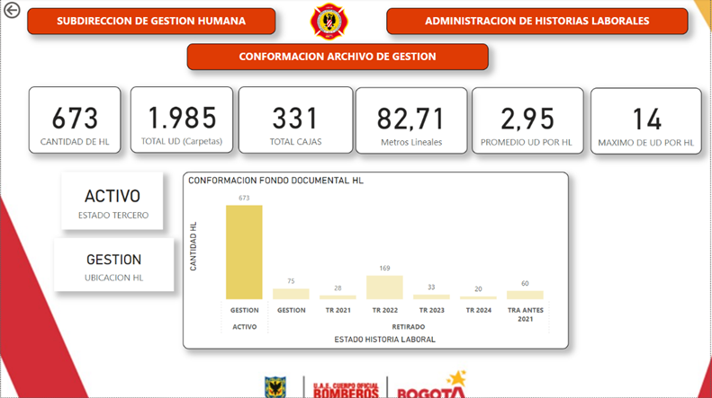
Fuente: Subdirección de Gestión Humana
Del personal retirado, el archivo cuenta con 75 historias laborales, distribuidas en 250 unidades documentales y almacenadas en 42 cajas. Estas historias, con un promedio de 3,33 tomos por empleado, ocupan un espacio total de 10,42 metros lineales.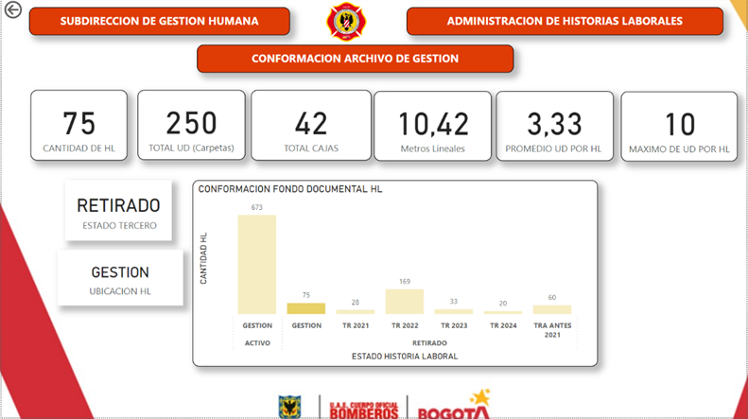
Fuente: Subdirección de Gestión Humana

Desarrollo Organizacional
Dentro de la subdirección, dentro las tareas que tiene a su cargo Desarrollo Organizacional se pueden enumerar la verificación de licencias de conducción, la supervisión del estado de la documentación de los funcionarios como las certificaciones de conflicto de intereses, atender los procedimientos relacionados con renuncias de funcionarios, provisión de empleos para vacantes vigentes, actualización de documentos ante SIDEAP, atención de insuficiencias.

Durante el último semestre del año se hizo verificación, notificación y seguimiento a la actualización de licencias de conducción de los uniformados; para tal efecto se desarrollar 34 acciones a igual número de funcionarios.

También se desarrolló la revisión de vigencia de las Declaraciones de Conflicto de Intereses para 494 funcionarios.
Se reciben y procesan 9 renuncias que ingresan al registro de Vacantes, a la par de la Provisión de Empleos que se hace para 11 cargos.

Cada mes se reciben en promedio 7 Derechos de Petición que son atendidos dentro de los términos de ley.
Cada mes se realiza un promedio de 106 actualizaciones a SIDEAP, distribuidas como se puede observar:

Tabla 18. Distribución actualizaciones a SIDEAP
NOVEDAD | ago-24 | sep-24 | oct-24 | nov-24 | dic-24
Comisión de servicios | 0 | 0 | 1 | 40 | 0
Licencias no remuneradas | 0 | 2 | 1 | 1 | 1
Licencias por enfermedad | 35 | 31 | 33 | 46 | 0
Licencias por paternidad | 0 | 0 | 2 | 0 | 0
Licencias por luto | 2 | 0 | 1 | 1 | 2
Permiso sindical | 0 | 0 | 1 | 0 | 0
Permisos | 19 | 14 | 27 | 24 | 20
Vacaciones | 2 | 24 | 47 | 44 | 111
 | 58 | 71 | 113 | 156 | 134
Fuente: Subdirección de Gestión Humana

Avance retos 2024
- Creación y ejecución del programa de reincorporación laboral y ocupacional
- Resultados relevantes de la ejecución del Programa de Acondicionamiento Físico
- Mejoría en la atención medica con la clínica del occidente para los casos de accidente laboral.
- Actualización Política Prevención de Consumo de SPA.
- Actualización SVE Riesgo Psicosocial.
- Actualización Guía Psicología de la Emergencia.
- Actualización de matriz IPVER con apoyo de los grupos especializados BRAE y USAR.
- Actualización y mesas de trabajo con estaciones para los Planes de Preparación y Respuesta ante Emergencias con 17 estaciones.
- Conformación y consolidación de la brigada de emergencia del edificio comando para el desarrollo del simulacro distrital de evacuación.
- Ejecución sin novedades de las nóminas y pago de vacaciones y demás devengos del personal de planta.
- Cumplimiento por encima de las metas, de los planes de Bienestar y de Capacitación.
- Consolidar el área de Desarrollo Organizacional como soporte al cumplimiento de los planes de Vacantes, de Provisión y de Transparencia.

Retos 2025
- Creación del Programa de prevención de Enfermedades Cardiovasculares y Protección Respiratoria.
- Garantizar la ejecución de los exámenes médicos ocupacionales al 100% de la población
- Contar con un espacio físico en el edificio de la entidad para brindar atención física y psicológica en diferentes eventos (Punto de primeros auxilios o Unidad de Salud)
- Cronograma para la toma de prueba alcoholemia en estaciones de manera aleatoria.
- Envió para cobro coactivo resoluciones de incapacidades con cobro persuasivo de máximo 4 meses desde que fueron reconocidas en nómina.
- Fortalecer el equipo de archivo de gestión con el personal capacitado necesario para garantizar la elaboración oportuna continua y eficiente de las hojas de control de expedientes laborales, así como la optimización de todas las tareas relacionadas con la administración de las historias laborales.
- Garantizar la consistencia en la aplicación de las buenas prácticas archivísticas en todas las operaciones del archivo de gestión.
- Fortalecer la cultura de gestión documental a través de capacitaciones periódicas al personal involucrado.
- Optimizar los procesos de digitalización y preservación de documentos para garantizar su accesibilidad a largo plazo.
- Como valor agregado, se propone el desarrollo de un Sistema de Gestión de Datos Unificado donde se adopte una arquitectura de datos basada en tecnologías de Big Data, Data Lake, ETL (Extract, Transform, Load), Data Warehouse y front-end (Power BI) para centralizar, almacenar y procesar de manera eficiente toda la información generada por las áreas funcionales de la Subdirección de Gestión Humana.
- Contribuir con el logro de una mejor calidad de vida de los(as) servidores(as) públicos(as) de la Entidad, estableciendo un equilibrio entre la vida personal y laboral en aspectos recreativos, deportivos y culturales, favoreciendo el desarrollo integral de las personas vinculadas a la entidad mediante el desarrollo del Plan de Bienestar y Estímulos.
- Verificar los cargos vacantes existentes de la planta de empleos de la Unidad Administrativa Especial Cuerpo Oficial de Bomberos tanto definitivas como temporales, con el propósito de definir su provisión conforme al cumplimiento de la normativa vigente y acorde a las necesidades propias para el correcto cumplimiento de la misionalidad.
- Ejecutar las acciones necesarias para proveer las vacantes existentes, a través de los diferentes mecanismos de provisión (definitiva, encargo o provisionalidad), conforme al cumplimiento de requisitos y en el marco del plan anual de vacantes para la vigencia 2025.
- Establecer e implementar estrategias en el marco del Programa de Transparencia Ética Pública, que promuevan los valores del código de Integridad fomentando una cultura de buenas prácticas en la Unidad Administrativa Especial Cuerpo Oficial de Bomberos, mediante las cuales se alcance el fortalecimiento de la aplicación por parte de servidores y colaboradores de los valores del servidor público señalados en el Código de Integridad y en la Política de Integridad de la entidad.

Subdirección de Gestión Corporativa
Para el cumplimiento de sus funciones, la Subdirección de Gestión Corporativa estructura su gestión en 5 áreas de trabajo: Infraestructura; Gestión Ambiental; Servicio a la Ciudadanía; Gestión Documental; Almacén e Inventarios, desde los cuales avanza en el logro de las apuestas misionales y las consagradas para el cuatrienio en los Planes de Desarrollo Distrital.

Gestión Presupuestal

Presupuesto asignado

Vigencias Presupuestales

Frente al seguimiento presupuestal con cierre a 31 de diciembre de 2024 la Subdirección de Gestión Corporativa cuenta con un presupuesto total asignado por valor de $23.047.267.624, frente a los recursos de Funcionamiento cuenta con una asignación presupuestal por valor de $10.906.356.125 una ejecución del 95.5% equivalente a $10.414.416.971 y giros del 83% por valor de $9.074.901.646, y una reserva presupuestal constituida del 12,9% por valor de $1.339.515.325 Inversión con un presupuesto total asignado por valor de $12.140.911.499 un avance de ejecución presupuestal del 99.8 % equivalente a $12.116.366.968, giros acumulados equivalentes al 75.2% por valor de $ 9.115.296.152 y una reserva presupuestal constituida del 24,8% equivalente a $ 3.001.070.816.
A continuación, se realiza un comparativo realizado frente a los compromisos y giros entre dependencias tanto de funcionamiento e inversión

Tabla 19. Informe comparativo seguimiento presupuestal funcionamiento
DEPEDENCIA | PRESUPUESTO  ASIGNADO | PRESUPUESTO  COMPROMETIDO | SALDO SIN  COMPROMETER | %  AVANCE  CRP | GIROS ACUMULADOS | %  GIRO  AVANCE | RESERVA CONSTITUIDA | %  Reserva
LOGÍSTICA | 56.744.000 | 6.738.000 | 6.000 | 100,0% | 47.405.665 | 84% | 9.332.335 | 16,4%
JURÍDICA | 9.473.764.721 | 9.451.179.383 | 22.585.338 | 99,8% | 9.126.965.416 | 96% | 324.213.967 | 3,4%
DIRECCIÓN -TICS | 646.926.875 | 644.064.325 | 2.862.550 | 99,6% | 237.668.655 | 37% | 406.395.670 | 63,1%
HUMANA | 93.966.988.417 | 93.420.492.654 | 546.495.763 | 99,4% | 93.304.490.704 | 99% | 116.001.950 | 0,1%
CORPORATIVA | 10.906.356.125 | 10.414.416.971 | 491.939.154 | 95,5% | 9.074.901.646 | 83% | 1.339.515.325 | 12,9%
TOTAL | 115.050.780.138 | 113.986.891.333 | 1.063.888.805 | 99,08% | 111.791.432.086 | 97,2% | 2.195.459.247 | 1,93%
Fuente: Subdirección de Gestión Corporativa- Contratista SGC- Corte 31 de Diciembre de 2024

Tabla 20. Informe comparativo seguimiento presupuestal Inversión
DEPEDENCIA | PRESUPUESTO  ASIGNADO PAA VERSIÒN 16 OAP | PRESUPUESTO  COMPROMETIDO | SALDO SIN  COMPROMETER | %  AVANCE  CRP | GIROS  ACUMULADOS | %  GIRO  AVANCE | RESERVA CONSTITUIDA | %  RESERVA
DIRECCIÓN GENERAL | 612.064.166 | 612.064.166 | - | 100,0% | 512.913.333 | 83,8% | 99.150.833 | 16%
PLANEACIÓN | 1.095.307.160 | 1.095.307.160 | - | 100,0% | 965.871.129 | 88,2% | 129.436.031 | 12%
DIRECCIÓN-COMUNICACIONES Y PRENSA | 810.344.447 | 810.344.447 | - | 100,0% | 626.054.952 | 77,3% | 184.289.495 | 23%
JURÍDICA | 1.484.680.000 | 1.484.674.230 | 5.770 | 100,0% | 1.315.690.878 | 88,6% | 168.983.352 | 11%
CONTROL INTERNO | 293.006.000 | 293.004.372 | 1.628 | 100,0% | 254.731.490 | 86,9% | 38.272.882 | 13%
LOGÍSTICA | 10.142.399.192 | 10.138.737.112 | 3.662.080 | 100,0% | 6.026.911.978 | 59,4% | 4.111.825.134 | 41%
DISCIPLINARIOS | 551.358.340 | 550.577.500 | 780.840 | 99,9% | 500.402.500 | 90,9% | 50.175.000 | 9%
CORPORATIVA | 12.140.911.499 | 12.116.366.968 | 24.544.531 | 99,8% | 9.115.296.152 | 75,2% | 3.001.070.816 | 25%
RIESGO | 3.760.056.541 | 3.742.616.343 | 17.440.198 | 99,5% | 3.183.486.022 | 85,1% | 559.130.321 | 15%
DIRECCIÓN -TICS | 4.480.051.244 | 4.456.927.141 | 23.124.103 | 99,5% | 2.900.258.667 | 65,1% | 1.556.668.474 | 35%
HUMANA | 2.464.587.384 | 2.429.035.204 | 35.552.180 | 98,6% | 1.851.676.435 | 76,2% | 577.358.769 | 24%
OPERATIVA | 4.988.652.773 | 4.909.414.761 | 79.238.012 | 98,4% | 2.885.259.878 | 58,8% | 2.024.154.883 | 41%
TOTAL | 42.823.418.746 | 42.639.069.404 | 184.349.342 | 99,6% | 30.138.553.414 | 70,7% | 12.500.515.990 | 29,3%
Fuente: Subdirección de Gestión Corporativa- Corte 31 de diciembre de 2024

Ahora frente al ranking realizado por parte de la entidad entre dependencias, la Subdirección de Gestión Corporativa ocupa el puesto 5 de 12 frente a la constitución de reservas presupuestales, es de anotar que esta Subdirección cuenta con la asignación de presupuesto más alta de toda la entidad en inversión, no obstante, y atendiendo a las directrices no se supera el monto acordado frente a la protección informada en comité Directivo

Tabla 21. Informe comparativo Ranking Reservas Presupuestales por Dependencia
RANKING  RESERVAS  PRESUPUESTALES | DEPEDENCIA | RESERVAS  CONSTITUIDA | %  RESERVA | PROYECCIÒN  COMITÈ | SALDO PENDIENTE X GESTIONAR | ESTADO
1 | OPERATIVA | 2.024.154.883 | 43% | 876.000.000 | - 1.148.154.883 | NO ACERTADO
2 | LOGÍSTICA | 4.111.825.134 | 41% | 4.000.000.000 | - 111.825.134 | NO ACERTADO
3 | DIRECCIÓN -TICS | 1.556.668.474 | 35% | 800.000.000 | - 756.668.474 | NO ACERTADO
4 | HUMANA | 577.358.769 | 25% | 700.000.000 | 122.641.231 | ACERTADO
5 | CORPORATIVA | 3.001.070.816 | 25% | 3.000.000.000 | - 1.070.816 | ACERTADO
6 | DIRECCIÓN-COMUNICACIONES Y PRENSA | 184.289.495 | 23% | 95.271.880 | - 89.017.615 | NO ACERTADO
7 | DIRECCIÓN GENERAL | 99.150.833 | 16% | 66.611.667 | - 32.539.166 | NO ACERTADO
8 | RIESGO | 559.130.321 | 15% | 350.000.000 | - 209.130.321 | NO ACERTADO
9 | CONTROL INTERNO | 38.272.882 | 13% | 40.000.000 | 1.727.118 | ACERTADO
10 | PLANEACIÓN | 129.436.031 | 12% | 185.000.000 | 55.563.969 | ACERTADO
11 | JURÍDICA | 168.983.352 | 11% | 170.000.000 | 1.016.648 | ACERTADO
12 | DISCIPLINARIOS | 50.175.000 | 9% | 50.000.000 | - 175.000 | ACERTADO
 | TOTAL | 12.500.515.990 | 29,3%
Fuente: Subdirección de Gestión Corporativa- Corte 31 de diciembre de 2024

Reserva presupuestal 2024

Tabla 22. Seguimiento Reservas Presupuestales 2024
Depedencia | Reserva  Constituida | Giros  Acumulados | Liberaciones | Saldo  Disponible | %  Avance
Control Interno | 41.386.213 | 41.386.213 | - | - | 100%
Disciplinarios | 11.483.333 | 11.483.333 | - | - | 100%
Dirección y Prensa | 86.667.982 | 86.667.982 | - | - | 100%
Jurídica | 121.759.650 | 120.591.059 | 1.168.591 | - | 99%
Planeación | 958.662.773 | 934.579.543 | - | 24.083.230 | 97%
Logística | 2.795.083.009 | 2.720.932.396 | 58.893.743 | 15.256.870 | 97%
Corporativa | 2.418.372.744 | 2.238.016.478 | 12.610.030 | 167.746.236 | 93%
Riesgo | 502.167.659 | 462.533.816 | 39.633.843 | - | 92%
Humana | 701.127.741 | 575.695.057 | 211.158 | 125.221.526 | 82%
Operativa | 6.819.611.939 | 243.048.235 | 7.268.000 | 6.569.295.704 | 4%
 | 14.456.323.043 | 7.434.934.112 | 119.785.365 | 6.901.603.566 | 52%
Fuente: Subdirección de Gestión Corporativa- Corte 31 de diciembre de 2024

Reservas Presupuestales Subdirección de Gestión Corporativa

Respecto al saldo constituido en reservas presupuestales equivalente a $2.418.372.744, la Subdirección logra un avance por valor de $2.238.016.478 equivalente al 93% en la depuración de estos y un saldo pendiente por girar o liberar de $ 167.746.236

Pasivos exigibles 2024

Tabla 23. Seguimiento Pasivos Exigibles 2024
SUBDIRECCIÓN | VALOR TOTAL CONSTITUIDO PASIVOS EXIGIBLES | VALOR GIRADO Y/O LIBERADO PASIVO EXIGIBLES | SALDO PASIVOS EXIGIBLES | %  GESTION
SUB. GESTIÓN DEL RIESGO | 90.935.402 | 89.504.480 | 1.430.922 | 98,43
SUB. GESTIÓN HUMANA | 7.948.009 | 5.848.009 | 2.100.000 | 73,58
OF. ASESORA DE PLANEACIÓN | 78.535.847 | 56.247.838 | 22.288.009 | 71,62
SUB. GESTIÓN CORPORATIVA | 6.967.858.746 | 4.094.084.987 | 2.873.773.759 | 58,76
SUB. LOGÍSTICA | 203.950.115 | 42.345.452 | 161.604.663 | 20,76
SUB. OPERATIVA | 426.862.943 | 11.012.844 | 415.850.099 | 2,58
TOTAL | 7.776.091.062 | 4.299.043.610 | 3.477.047.452 | 55,3%
Fuente: Subdirección de Gestión Corporativa- Corte 31 de diciembre de 2024

Durante la vigencia 2024 la Subdirección de Gestión Corporativa con corte a 31 de diciembre logra sanear presupuestalmente el 58,76% del total del pasivo exigibles por valor de $ 4.094.084.987 y un saldo por valor de $ 2.873.773.759 representados así:

El 83% correspondiente a contratos en proceso de incumplimiento equivalente a $ 2.395.252.533 aproximadamente.

Frente a la ejecución de PAC correspondientes a reservas y Vigencias presupuestales la Subdirección logra los siguientes resultados:

Ejecutar el 90% del PAC programado, frente al sistema de evaluación de la Dirección Distrital de Tesorería una imprecisión del 10% con una Calificación Excelente en Vigencias Presupuestales.

Ejecutar el 74% del PAC programado, frente al sistema de evaluación de la Dirección Distrital de Tesorería una imprecisión del 26% con una Calificación Aceptable en Reservas Presupuestales.

PAC Vigencias Presupuestales
Tabla 24. Vigencias Presupuestales
SUBDIRECCIÓN | VALOR TOTAL CONSTITUIDO PASIVOS EXIGIBLES | VALOR GIRADO Y/O LIBERADO PASIVO EXIGIBLES | SALDO PASIVOS EXIGIBLES | %  GESTION
SUB. GESTIÓN DEL RIESGO | 90.935.402 | 89.504.480 | 1.430.922 | 98,43
SUB. GESTIÓN HUMANA | 7.948.009 | 5.848.009 | 2.100.000 | 73,58
OF. ASESORA DE PLANEACIÓN | 78.535.847 | 56.247.838 | 22.288.009 | 71,62
SUB. GESTIÓN CORPORATIVA | 6.967.858.746 | 4.094.084.987 | 2.873.773.759 | 58,76
SUB. LOGÍSTICA | 203.950.115 | 42.345.452 | 161.604.663 | 20,76
SUB. OPERATIVA | 426.862.943 | 11.012.844 | 415.850.099 | 2,58
TOTAL | 7.776.091.062 | 4.299.043.610 | 3.477.047.452 | 55,3%
Fuente: Subdirección de Gestión Corporativa- Corte 31 de diciembre de 2024

Ahorros en Materia Presupuestal

Realizando un análisis frente a los gastos ocasionados en rubros de servicios públicos se evidencian ahorros por valor de $121.045.463

Tabla 25. Ahorros en rubros presupuestales Funcionamiento
SERVICIOS PÚBLICOS -VIGENCIA 2024 | 2023 | 2024 | Ahorro
 | Comprometido | Comprometido
Servicios de telefonía fija | 84.368.974 | 71.697.356 | 12.671.618
Servicios de transmisión de programas de televisión | 18.272.246 | 15.300.349 | 2.971.897
Servicios de distribución de gas | 252.498.455 | 206.801.994 | 45.696.461
Servicios de distribución de agua | 187.808.617 | 128.103.130 | 59.705.487
Totales | 542.948.292 | 421.902.829 | 121.045.463
Fuente: Subdirección de Gestión Corporativa- Corte 31 de diciembre de 2024

Informe gestión contable 2024

Estados financieros de la U.A.E. Cuerpo Oficial de Bomberos
Los Estados Financieros de la U.A.E Cuerpo Oficial de Bomberos de Bogotá, incluyen el Estado de la Situación Financiera y el Estado de resultados. A continuación, se presentan los estados financieros para el periodo enero-octubre de 2024, último periodo aprobado y publicado.
Tabla 26. Estado de la situación financiera
U.A.E - CUERPO OFICIAL DE BOMBEROS
ESTADO DE LA SITUACION FINANCIERA
A DICIEMBRE DE 2024
(Cifras en Pesos)
Código | ACTIVO |  |  | Código | PASIVO Y PATRIMONIO
 | CORRIENTE | $ 7,062,270,297 |  |  | CORRIENTE | $ 25,826,965,213
11 | Efectivo | $ 0 |  | 24 | Cuentas por pagar | $ 6,615,461,618
13 | Cuentas por cobrar | $ 267,684,121 |  | 25 | Beneficios a los empleados | $ 9,484,199,748
19 | Otros activos | $ 6,794,586,176 |  | 27 | Provisiones | $ 7,303,417,866
 |  |  |  | 29 | Otros pasivos | $ 2,423,885,981
 | NO CORRIENTE | $ 51,693,723,822
 |  |  |  |  | NO CORRIENTE | $ 7,870,129,579
13 | Cuentas por cobrar | $ 86,420,434
16 | Propiedades, planta y equipo | $ 49,756,178,141 |  | 25 | Beneficios a los empleados | $ 7,870,129,579
19 | Otros activos | $ 1,851,125,247
 |  |  |  |  | TOTAL PASIVO | $ 33,697,094,792
 |  |  |  |  | PATRIMONIO | $ 25,058,899,327
 |  |  |  | 31 | Patrimonio de las entidades de gobierno | $ 25,058,899,327
 | TOTAL ACTIVO | $ 58,755,994,119 |  |  | TOTAL PASIVO y PATRIMONIO | $ 58,755,994,119
Fuente: Subdirección de Gestión Corporativa- Corte 31 de diciembre de 2024

Tabla 27. Estado de Resultados
U.A.E - CUERPO OFICIAL DE BOMBEROS
ESTADO DE RESULTADOS
ENERO A DICIEMBRE DE 2024
(Cifras en Pesos)
Código | INGRESOS Y GASTOS
 | INGRESOS OPERACIONALES | $ 153,210,583,270
41 | Ingresos fiscales | $ 8,239,551,156
44 | Transferencias | $ 0
47 | Operaciones interinstitucionales | $ 144,971,032,114
 | GASTOS OPERACIONALES | $ 163,291,668,136
51 | De administración y operación | $ 140,296,169,585
53 | Deterioro, depreciaciones, amortizaciones y provisiones | $ 14,810,207,223
57 | Operaciones interinstitucionales | $ 8,080,976,212
58 | Otros gastos | $ 104,315,116
 | RESULTADO OPERACIONAL | -$ 10,081,084,866
 | Ingresos no operacionales | $ 2,591,489,995
 | Gastos no operacionales | $ 0
 | RESULTADO NO OPERACIONAL | $ 2,591,489,995
 | RESULTADO DEL PERIODO | -$ 7,489,594,871
Fuente: Subdirección de Gestión Corporativa- Corte 31 de diciembre de 2024

Tabla 28. Estado de la situación financiera comparado noviembre 2024- diciembre 2023
CUENTA | dic-2024 | dic-2023 | Var % | Var Valor
ACTIVO | $ 58,755,994,119 | $ 64,422,770,582 | -9% | -$ 5,666,776,463
PASIVO | $ 33,697,094,792 | $ 33,625,578,699 | 0% | $ 71,516,093
PATRIMONIO | $ 25,058,899,327 | $ 30,797,191,883 | -19% | -$ 5,738,292,556
Fuente: Subdirección de Gestión Corporativa- Corte 31 de diciembre de 2024

Gráfica 10. Estado de la situación financiera comparado noviembre 2024- diciembre 2023

Fuente: Subdirección de Gestión Corporativa- Corte 31 de diciembre de 2024

Con corte a diciembre de 2024, los activos totales de la Unidad se situaron en $58,755 millones de pesos, mostrando una disminución respecto de diciembre de 2023 del 9%, equivalente a $5,666 millones de pesos. Esta variación se origina por la disminución del saldo de las cuentas de propiedad planta y equipo y de otros activos, causada por el efecto que tiene en dichos saldos el reconocimiento de la depreciación de los bienes muebles y la amortización de bienes intangibles que componen el inventario de la Unidad.

Otro aspecto inherente a la disminución del saldo de cuentas del activo, se relaciona con la amortización de anticipos entregados para obras civiles y del costo de pólizas de seguros del programa de seguros de la Unidad que cubre el periodo 2024-2025, los cuales mostraron al corte una variación de $-2,036 millones.

La variación del saldo de la cuenta Propiedad Planta y Equipo fue del orden de los $-3,525 millones de pesos, que en términos porcentuales equivalen a una disminución del 7%, respecto al saldo de diciembre de 2023.

Las cuentas por cobrar mostraron una disminución respecto del saldo a diciembre de 2024 de aproximadamente $105 millones de pesos. Lo anterior por el reconocimiento de un mayor valor de deterioro de cartera de incapacidades medicas ante las EPS conforme la evaluación realizada por la Subdirección de Gestión Humana.
Los pasivos totales de la entidad no reflejaron un aumento significativo respecto del saldo a diciembre de 2023, teniendo en cuenta el pago durante el año 2024 de la totalidad de obligaciones que fueron reconocidas como cuentas por pagar a diciembre de 2023, así como por la disminución del saldo en la cuenta de otros pasivos, donde se registró hasta junio de 2024 el valor del recaudo recibido por el distrito, derivado del cobro del servicio de Revisión Técnica, toda vez que, a partir de dicha fecha, por disposición incluida en el nuevo Plan de Desarrollo Distrital, este cobro a la ciudadanía fue eliminado.

Por su parte los beneficios a empleados muestran un aumento neto de $3,113 millones, teniendo en cuenta las provisiones registradas para el pago de prestaciones sociales de final de año y la estimación de cesantías consolidadas a 31 de diciembre.

Gráfica 11. Estado de resultados comparado diciembre 2024- diciembre 2023
CUENTA | dic-2024 | dic-2023 | Var % | Var $
INGRESOS OPERACIONALES | $ 153,210,583,270 | $ 152,995,783,329 | 0% | $ 214,799,941
GASTOS OPERACIONALES | $ 163,291,668,136 | $ 160,489,596,446 | 2% | $ 2,802,071,690
RESULTADO OPERACIONAL | -$ 10,081,084,866 | -$ 7,493,813,117 | 35% | -$ 2,587,271,749
INGRESOS NO OPERACIONALES | $ 2,591,489,995 | $ 1,264,599,528 | 105% | $ 1,326,890,467
RESULTADO DEL PERIODO | -$ 7,489,594,871 | -$ 6,229,213,589 | 20% | -$ 1,260,381,282
Fuente: Subdirección de Gestión Corporativa- Corte 31 de diciembre de 2024

Gráfica 12. Estado de resultados comparado diciembre 2024- diciembre 2023

Fuente: Subdirección de Gestión Corporativa- Corte 31 de diciembre de 2024

Con corte a diciembre de 2024, la actividad económica de la Unidad muestra un resultado operacional de $-10,081 millones obtenido de la diferencia entre unos ingresos operacionales por valor de $153,210 millones de pesos y unos gastos operacionales de $163,291 millones de pesos. Además, al cierre de 2024 se generaron ingresos no operacionales de $2.591 millones de pesos que sumados al resultado operacional muestran un déficit neto de $-7,489 millones de pesos al cierre de diciembre de 2024.

El resultado neto comparado de los ejercicios terminados a diciembre de 2024 y diciembre de 2023, mostró una variación negativa de $1,260 millones de pesos. Los resultados al cierre del mes de diciembre de 2024, reflejan un aumento neto en los ingresos, y un aumento en los gastos de la Unidad, estos últimos, en una proporción mayor a la de los ingresos.

Los gastos crecieron durante el año 2024 en aproximadamente 2%, derivado del aumento observado en las erogaciones nómina, seguridad social y prestaciones sociales por el ajuste salarial de 2024. Los ingresos totales mostraron del 1%, incluido el balance neto entre el aumento en cuentas de enlace para registro de pagos, las cuales crecieron $2,350 millones y la disminución de los ingresos operacionales en aproximadamente $2,098 millones a raíz de la suspensión del cobro de revisión técnica desde el mes de junio de 2024, conforme las medidas aprobadas dentro del Plan de desarrollo Distrital 2024-2027 por parte del Concejo de la ciudad de Bogotá.
Los reportes contables y estados financieros de la UAECOB correspondientes al año 2024, han sido publicados en su totalidad en la página web de la entidad, conforme lo disponen las normas contables y de transparencia de la información. La disponibilidad de la información para la ciudadanía, entes de control y público en general, es permanente y se garantiza el acceso a datos abiertos. Así mismo, los reportes e informes con destino a Secretaria Distrital de Hacienda para efectos de la consolidación contable de Bogotá D.C, han sido remitidos dentro de los plazos establecidos y cumpliendo con las características de información requeridas.

Para concluir, durante los meses de septiembre y diciembre de 2024, se llevó a cabo sesión del Comité Técnico de Sostenibilidad del Sistema Contable, para el análisis solicitudes de depuración contable presentadas por la Subdirección de Gestión Humana. Producto de esta revisión el Comité recomendó proponer a la Dirección General la depuración de cartera de los estados financieros de la Unidad por valor de $32 millones aproximadamente, los cuales fueron efectivamente depurados de los estados financieros de la Unidad, en atención a la aprobación realizada por la Dirección mediante acto administrativo.

Gestión Documental
Durante la vigencia de enero de 2024 a la fecha por parte de gestión documental se realizó el diagnostico documental de la entidad y visitas de seguimiento para identificar el estado de los procesos de gestión documental de acuerdo con la normatividad archivística.

En el análisis de la información suministrada en las visitas y el diagnostico Documental, se presentan los siguientes resultados:

- Inventario documental: De las 37 oficinas encuestadas 16 no elaboran inventario documental FUID y 21 si tienen inventarios documentales con un aproximado de 55854 registros.
- Capacitaciones documentales: De acuerdo con el resultado de las visitas y el diagnostico, se capacitaron 29 oficinas de 37, en temas relacionados al manejo y organización de los archivos y 7 no reciben o entregan los documentos o archivos organizados.
- Instrumentos archivísticos: En los cuales de las 37 oficinas encuestadas 13 No reconoce e identifica su Cuadro de Clasificación Documental - CCD, 8 no reconoce e identifica su Tabla de Retención Documental - TRD, 9 No reconoce e identifica el Manual de Gestión Documental, 9 No está conformando los expedientes de acuerdo con los Cuadros de Clasificación Documental y TRD, y 27 No implementan la Hoja de Control en el interior de los expedientes.
- Actualización de tabla de retención documental - trd (07/12/2011-28/08/2022): Se han realizado mesas técnicas con el archivo general de la nación, con el fin de obtener la aprobación de las Tablas de Retención Documental 2011-2022, sin embargo, el proceso de evaluación y convalidación de las TRD de la UAECOB ha enfrentado múltiples devoluciones y requerimientos, que han llevado a la entidad a buscar aclaraciones técnicas y apoyos del Archivo General de la Nación. A pesar de contar desde 2013 con un marco administrativo validado, la UAECOB sigue en espera de una resolución final que permita avanzar con la actualización de sus TRD conforme a la normativa vigente.

Plan institucional de archivo (PINAR)

Se cumple la necesidad de establecer un seguimiento y un informe frente al Plan Institucional de Archivo –PINAR–, ya que la información es una base de contraste para el diagnóstico mencionado y para el Programa de Gestión Documental.
Actualmente se encuentran en proceso de actualización para la vigencia 2025-2028.

Sistema integrado de conservación SIC

Se realizaron 6 capacitaciones con los siguientes temas: Conceptos Generales, Normatividad Archivística, Tablas de Valoración Documental, Tablas de Retención Documental, Organización Documental, Inventario Documental y política “cero papel”.

El Sistema Integrado de Conservación (SIC) se ha centrado en la gestión documental, la seguridad técnica, el monitoreo ambiental y la capacitación, para garantizar la conservación y protección del patrimonio documental de la entidad.
También con la realización del Diagnóstico de las 37 oficinas de la información suministrada en las visitas del primer semestre. “Evaluación de condiciones constructivas” 34 cuentan con depósitos de archivo, 3 indican que no es un espacio suficiente para el archivo.

Imagen 22. Diagnóstico Evaluación de condiciones constructivas
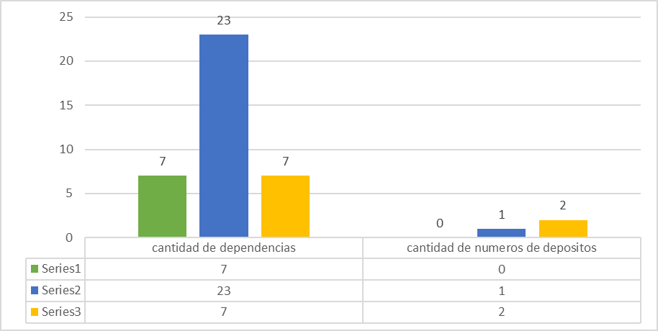

Fuente: Subdirección de Gestión Corporativa-Gestión Documental

Con respecto a “Conservación y preservación” 8 indican que presentan humedad en sus archivos, 4 indican que presentan hongos en sus archivos y 4 indican que presentan roedores en sus archivos.

Con respecto a “Prevención y Atención de Emergencias en el Depósito” 27 indican que no buscan otro lugar de conservación cuando la información esta deteriora y 23 emplean algún tipo de dotación de seguridad ocupacional.

Respecto a “Seguridad” 19 cuentan con Circuito Cerrado de TV, 36 cuentan con vigilancia 24 horas y 24 cuentan con Puertas con llave.

Imagen 23. Diagnóstico Seguridad
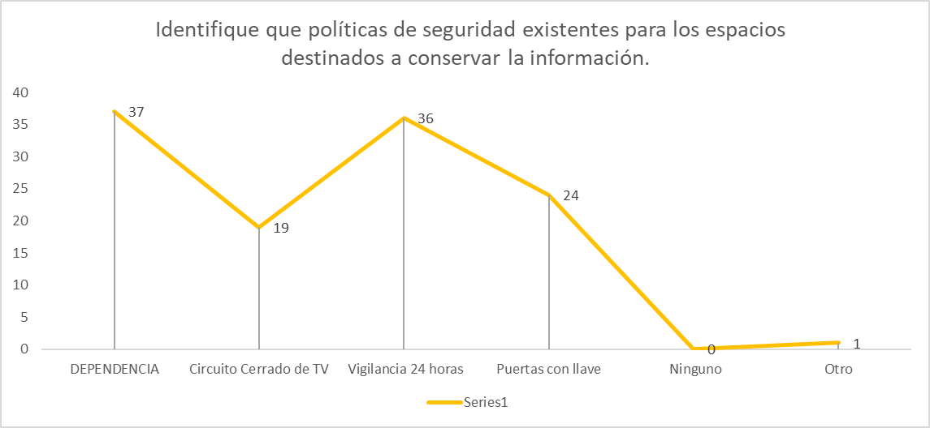
Fuente: Subdirección de Gestión Corporativa-Gestión Documental

Con respecto a “Salud Ocupacional” 21 utilizan guantes y tapabocas y 2 utilizan bata, 22 realizan Limpieza de los espacios y unidades de almacenamiento.

Política cero papel

Para la Vigencia 2024, se realizaron 37 vistas de seguimiento a la política “cero papel”. Como parte del análisis de estas visitas se puede reflejar un enfoque proactivo hacia la sostenibilidad y la adopción de prácticas digitales en el entorno laboral, fundamental para la reducción del impacto ambiental y la promoción de la eficiencia en el uso de recursos.

Imagen 24. Estrategias de planeación
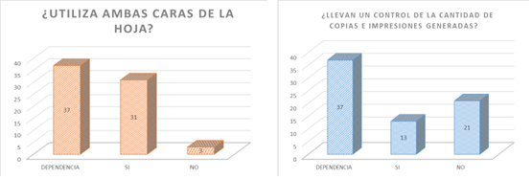
Fuente: Subdirección de Gestión Corporativa-Gestión Documental

Estrategias Documentales

Recepción y Radicación
La entidad a través del Área de Gestión Documental cuenta con la Unidad de Correspondencia, conformada por dos módulos para la recepción de las comunicaciones oficiales, ubicaba en el primer nivel del Edificio Comando. Para la recepción y radicación se tiene implementada la herramienta “CONTROLDOC” desde el año 2019.
El personal encargado de la recepción y distribución de las Comunicaciones oficiales es suministrado por el Contratista 4-72, en la actualidad el personal suministro es: Dos (2) auxiliares para realizar el proceso de radicación de comunicaciones Oficiales y dos (2) motorizados para la distribución. El supervisor del contrato, Subdirección de Gestión corporativa.

Gestión Ambiental
En la administración del 2024, se fortaleció la cultura ambiental con campañas de sensibilización y capacitación, se realizaron actividades con el personal de la entidad, charlas, piezas gráficas, en las estaciones y en el edificio comando, participando en todo el personal integrante de la unidad, sensibilizando al consumo de recursos. A continuación, se describen las actividades desarrolladas dentro de cada uno de los programas enmarcados en el Plan Institucional de Gestión Ambiental de la Entidad.

Programas de Uso Eficiente del Agua y energía

Durante el año 2024, se logró la implementación de 91% de sistemas eficientes en toda la entidad, los cuales, se han venido instalando y cambiando paulatinamente. Así mismo, se logró la impermeabilización del 87% de los tanques de almacenamiento de agua potable de las estaciones.

Imagen 25. Piezas gráficas programas de ahorro y uso eficiente del agua y energía 2024.

Fuente: Subdirección de Gestión Corporativa

Con el fin de minimizar el consumo de agua dentro de las estaciones, se instalaron, de forma paulatina, sistemas de captación de aguas lluvias, donde el agua obtenida es utilizada para riego de zonas verdes, limpieza de zonas exteriores, entre otras.

Actualmente, B1 Chapinero, B2 Central, B3 Restrepo y B5 Kennedy, B8 Suba y B12, son las estaciones que cuentan con sistemas de captación.

Para el cumplimiento del programa de ahorro y uso eficiente de energía, se logró implementar en toda la entidad en un 100% de sistemas eficientes de energía. Así mismo, la entidad cuenta con 13 calentadores solares instalados en distintas estaciones, optimizando el uso de energía en la entidad.

Imagen 26. Sistemas de captación de aguas lluvias B1 Chapinero, B3 Chapinero, B8 Bosa
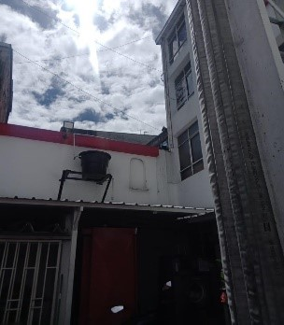 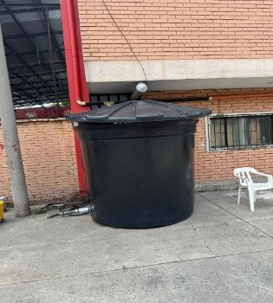 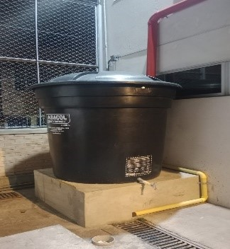
Fuente: Subdirección de Gestión Corporativa

Programa de Gestión Integral de Residuos

Bajo el AC 617 de 2022, firmado con la Asociación de Recicladores Pedro León Trabuchi, se logró la recolección de 4584 Kg de material aprovechable como: papel, vidrio, cartón, plegadiza, PET, plástico entre otro tipo de materiales potencialmente reciclables, los cuales, son incorporados ciclos de vida útil y son convertidos en materia prima para elaborar otros productos, a través de un proceso de aprovechamiento y transformación.
En cuanto RESPES Y RAEES durante este tercer trimestre se entregaron 470,2 kg de residuos peligrosos entre balastos, luminarias, medicamentos vencidos, pilas, a la empresa Ecoscrap.

Programa de Consumo Sostenible

Durante el periodo reportado se ha incorporado a 67 procesos de contratación de bienes y servicios criterios ambientales. Así mismo se realizó y publico la actualización del Manual de Compras Públicas Sostenibles.

Programa de Implementación de Prácticas Sostenibles

Movilidad urbana sostenible: Esta línea busca el desarrollo de acciones o estrategias que promuevan el uso de la bicicleta y otros medios de transporte limpio, para lo que la Entidad viene promoviendo en las 18 sedes, el uso de la Bicicleta en cumplimiento de la Ley 1811 de 2016, el Acuerdo Distrital 660 de 2016 y la directiva 002 de 2016 expedida por la Alcaldía Mayor de Bogotá.

- Se logró la obtención de Tres (3) sellos de oro en las estaciones de B-8 Bosa y B-6 Fontibón, otorgados por parte de la Secretaria Distrital de Movilidad, gracias a la adecuación de espacios de parqueaderos para vehículos sostenibles incentivando la movilidad sostenible en la ciudad.
- Celebración en la entidad de la semana de la movilidad Sostenible desde el viernes 20 hasta el viernes 27 de septiembre en conmemoración de la “Semana de la Bici, número 17”, en la ciudad, donde con actividades diarias, se resaltó el papel de la bici en nuestra entidad y su aporte a la movilidad sostenible y al medio ambiente.

Imagen 27. Entrega del Sello de Oro en las Estaciones
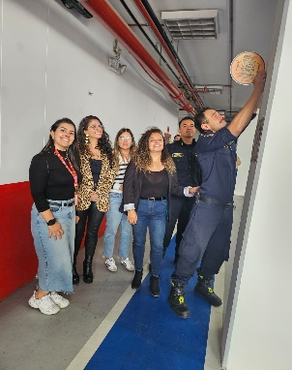
Fuente: Subdirección de Gestión Corporativa
- En el marco de las obligaciones y en cumplimiento de la Resolución 242 de 2014, durante junio se elaboró y envió presentó el Plan institucional de Gestión Ambiental –PIGA- para el periodo 2025-2028, el cual, se encuentra bajo revisión y aprobación de la secretaria Distrital de Ambiente así mismo, se presentaron los informes semestrales en el mes de Julio, el informe de Verificación Plan Institucional de Gestión Ambiental 2024, y el Seguimiento Plan Institucional de Gestión Ambiental 2024.
- Se realiza el análisis estadístico trimestral del consumo en los servicios públicos del segundo trimestre (informe austeridad del gasto), con el fin de reportar los consumos generados por sede y las estrategias implementadas generar cultura ambiental en los colaboradores de la Entidad frente al ahorro de recursos, mediante actividades de sensibilización y de capacitaciones.
- Se realizó el reporte a la UAESP de los informes trimestrales y semestrales sobre la generación de residuos aprovechables y el informe semestral sobre el cumplimiento a las metas y actividades definidas en el plan de acción específicamente en el Programa de Gestión Integral de residuos.
- Durante el primer jueves de cada mes se implementó en toda la entidad el día de la movilidad sostenible incentivándose el uso de las bicicletas o medio sostenibles para el transporte lo que ha generado desde junio a septiembre un total de 2007 viajes en este tipo de medios de transporte.

Infraestructura - Espacios físicos

Implementar 100% de un programa de mantenimiento a las estaciones de bomberos de Bogotá
Con el propósito de lograr mayores eficiencias en la gestión de las necesidades de mantenimiento a las estaciones de bomberos, se continuó con la implementación del programa de mantenimiento basado en un modelo de operación que permite responder de manera eficiente a las necesidades de intervención y mantenimiento de las estaciones de bomberos, a través de la Atención inmediata de las eventuales necesidades de reparaciones locativas menores e Intervenciones de alto impacto a través de equipos especializados.

Intervención directa

De conformidad con las solicitudes se determina que existen requerimientos que son de atención inmediata y que por su naturaleza no requiere un atención especializada o equipos especializados tales como son cambios de luminarias, chapas, arreglos de tuberías, etc., y que por su urgencia no puede esperar el tiempo de atención de un contratista especializado, lo que genera una necesidad de contar con el personal y los insumos para este tipo de atenciones que permitan la inmediatez requerida y evite que se genere un mayor detrimento sobre la infraestructura.

Para el periodo comprendido entre el 01 de enero de 2024 y el 31 de diciembre 2024 con esta estrategia de intervención se ha logrado obtener los siguientes resultados.
Imagen 28. Resultados de intervención Directa
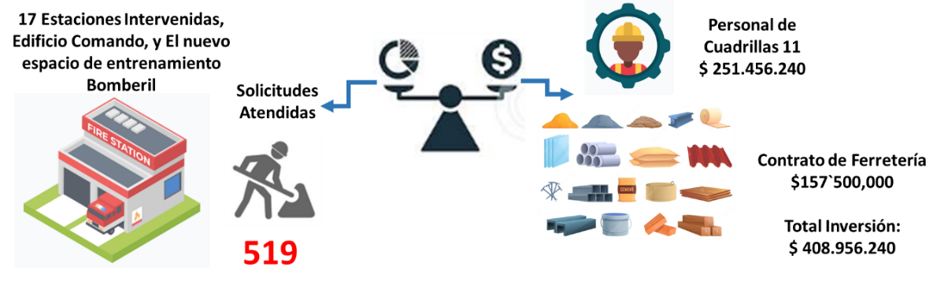
Fuente: Subdirección de Gestión Corporativa

Intervención especializada

La Subdirección de Gestión Corporativa con el fin de atender actividades de mantenimiento en la actual infraestructura de las instalaciones de la U.A.E. Cuerpo Oficial de Bomberos de Bogotá D.C., de conformidad con las solicitudes efectuadas por los jefes de estación de bomberos, cumplimiento de informes de seguridad y salud en el trabajo, informes de riesgos emitidos por la aseguradoras, atención de planes mejoramiento de hallazgos efectuados por entes de control, para el efecto, y las actividades que el personal del área de infraestructura evidencia, para lograr mitigar el deterioro constante de las instalaciones es mediante la generación de mantenimientos que optimicen su funcionamiento, por lo que es necesario que estos mantenimientos preventivos o correctivos deban ser atendidos por un contratista idóneo que cuente con la capacidad de mano de obra especializada, equipos y herramientas necesarios para llevar a cabo intervenciones que no puedan ser asistidas por el apoyo a la gestión de personal no calificado para realizar ciertas actividades.

Para el periodo comprendido entre el 01 de enero de 2024 y 31 de diciembre de 2024, se suscribieron contratos para garantizar el funcionamiento de las instalaciones y prolongar la vida útil de los equipos que la componen.

Imagen 29. Resultados intervenciones especializadas
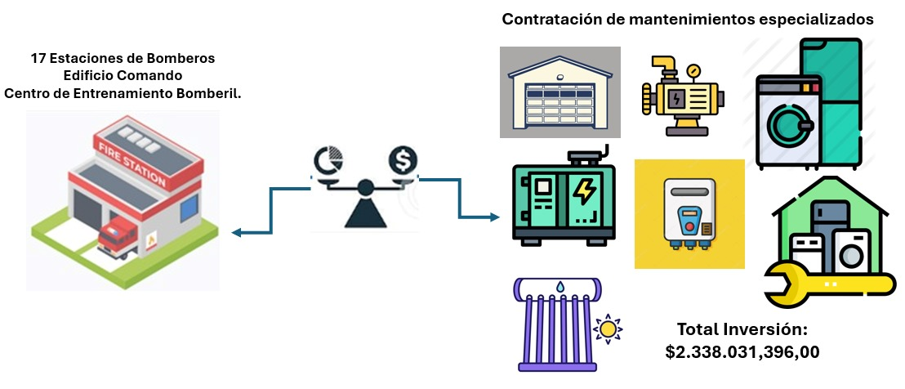
Fuente: Subdirección de Gestión Corporativa

Poner en funcionamiento 3 nuevos espacios para la gestión integral de riesgos, incendios e incidentes con materiales peligrosos y rescates en todas sus modalidades

Estación Nueva- B18:

Durante el periodo del 01 de enero de 2024 al 30 de junio de 2024 la SGC avanzó en el proceso de consecución del predio para la puesta en funcionamiento del nuevo espacio con el acercamiento con la Caja de la Vivienda Popular para la evaluación de la posibilidad de ceder un predio a título gratuito ubicado en la carrera 37 No. 75-99, sector La Isla del barrio Arborizadora alta de la localidad Ciudad Bolívar.

Por otra parte, se realizó acercamiento con la secretaria de educación la cual manifestó tener un predio ubicado en la Calle 144 No. 147A-13, el cual se encontraba disponible para realizar la entrega a la UAECOB, razón por la cual se realizaron las consultas ante el DADEP para el recibido de dicho predio en comodato, realizando mesa de trabajo el 10 de abril de 2024 y recorrido en el predio junto con la SDE el 12 de abril de 2024, en donde se evidencio que dicho predio se encuentra escriturado en propiedad de un privado, razón por la cual se solicitó aclaración al DADEP sobre dicha solicitud.

De igual manera el 24 de mayo de 2024, se remitió solicitud de información al Instituto de Desarrollo Urbano, acerca de la construcción del puente peatonal en el predio Santa Bárbara, con el fin de determinar el área afectada por dicha construcción; así como se solicitó a la subdirección de planes maestros de la secretaria distrital de planeación, viabilidad para la estación de bomberos de Santa Bárbara, quienes manifestaron la viabilidad en la implantación de este equipamiento en la ubicación consultada, sin embargo se recibe comunicado por parte del DADEP por medio del cual manifiesta que debido a que se tienen historial de que la comunidad se opone a la implementación de una Estación de Bomberos en dicho predio, no se otorga el comodato a la entidad.

Reforzar, adecuar y ampliar 6 estaciones de bomberos

El marco de referencia del cumplimiento del objeto misional de la UAE Cuerpo Oficial de Bomberos de Bogotá D.C., se convierte en una imperiosa necesidad para la ciudad, fortalecer el Cuerpo Oficial de Bomberos de Bogotá, lo que permite aumentar su capacidad de respuesta y cobertura para el cumplimiento de la normativa específica en la actividad bomberil y su misionalidad, a través de la adecuación, el reforzamiento, la ampliación y la construcción de las estaciones existentes que lo requieren.

Estación Caobos (B-13)

La Estación de bomberos de Caobos está ubicada en la Carrera 14B No. 146-05 de la localidad Usaquén, CHIP: AAA0110SJWW, área del terreno 2922,77 m2 y con inicio de operación en el año 1990

Se da inicio a la elaboración de estudios y diseños técnicos para la construcción de la estación de bomberos de Caobos Salazar B-13 de la UAE Cuerpo Oficial de Bomberos de Bogotá con el contrato 510-2022, con fecha de inicio 28 de septiembre de 2022, plazo en tiempo total de 10 meses y una inversión aproximada de $616.903.780, de los cuales $ 508.882.570​ corresponden al contrato de obra mencionado y $ 108.021.210 al contrato de interventoría, durante el periodo comprendido entre el 01 de enero de 2024 y el 30 de junio de 2024 la SGC adelanto las siguientes acciones:

El 11 de enero de 2024 mediante correo electrónico el consultor envía oficio MCA-003/2024 al interventor en el cual realiza solicitud de prórroga de suspensión del contrato debido a que el día 3 de enero de 2024 el DADEP da respuesta al oficio de modificación del área del acta de entrega del predio indicando que solo hasta después del 19 de enero de 2024 se atenderá la solicitud del cambio de área. En respuesta a lo anterior la interventoría envía por correo electrónico el oficio SODI_062_22_CTO 537_79_SOLICITUD PRÓRRO 4 SUSP N°1 solicitando la ampliación de la suspensión a los contratos 510 y 537 de 2022 por un tiempo 30 días calendario mientras dan respuesta las entidades correspondientes.

El 20 de febrero de 2024, el consultor envía mediante correo electrónico al interventor el oficio MCA-072/2024 en el cual solicita la prórroga a la suspensión del contrato por sesenta y un días calendario toda vez que a la fecha aún no se ha recibido ninguna respuesta de las entidades distritales implicadas en esta gestión.

La interventoría en respuesta a la solicitud envía por correo electrónico el oficio SODI_062_22_CTO 537_80_SOLICITUD PRÓRRO 5 SUSP N°1 solicitando la prórroga a la suspensión N°5 por 61 días calendario a los contratos 510 de 2022 de consultoría y 537 de 2022 de interventoría. Lo anterior como medida contractual de no consumir el plazo vigente y así poder contar con la diferentes aprobaciones y conceptos de las entidades intervinientes del proyecto, conceptos que deben ser expedidos por las entidades competentes para poder remitir dicha información a la curaduría urbana con el propósito de obtener la licencia de construcción.

El contratista envía por correo electrónico el 18 de abril de 2024 el oficio MCA-233/2024 solicitando la prórroga a la suspensión del contrato, de igual manera El 18 de abril de 2024 el interventor a través del oficio SODI_062_22_CTO 537_83_SOLICITUD PRÓRRO 6 SUSP N°1 N°5 avala la suspensión de los contratos.

El 22 de abril de 2024, se realiza la sexta ampliación a la 1ra suspensión de los contratos 510-22 consultoría y 537-22 interventoría de estudios y diseños de la estación Caobos -Salazar B-13.

El 15 de mayo de 2024 se radicó en la secretaria de seguridad, convivencia y justicia la solicitud de concepto de desarrollo y localización para la estación de Bomberos Caobos-Salazar.

El 22 de mayo se da reinicio y se amplía por séptima vez la suspensión N°1 al contrato en vista que la respuesta de la SSCJ se tarda aproximadamente un mes en ser emitida y sin este documento no se puede realizar la radicación de la licencia de construcción ante la curaduría urbana.

Se recibe el concepto de viabilidad de localización y desarrollo por parte de la Secretaria Distrital de Seguridad, Convivencia y Justicia, mediante radicado 2-2024-44121 del 14 de junio de 2024, completando de esta manera la documentación para radicar la solicitud de licencia de construcción ante la curaduría urbana, razón por la cual se reinició el contrato de consultoría el 26 de junio de 2024 y se procedió a realizar la radicación de la totalidad de documentos ante la curaduría urbana N°2 el 27 de junio de 2024 mediante radicado 11001-2-24-1169.

Estación Venecia (B-16)

La Estación de bomberos de Venecia está ubicada en la Diagonal 49A Sur No. 49-61 de la localidad Tunjuelito, CHIP: AAA0015WMDM, área del terreno 1.424,437 m2 y con inicio de operación en el año 1999

Se da inicio a la adecuación de la estación de Venecia con el contrato 455 del 2023 con fecha de inicio el 28 de agosto de 2023 y fecha de terminación de 27 de enero de 2024, con una inversión por valor de $417.876.745, de los cuales $ 350.000.000 corresponden al contrato de obra y $ 67.876.745 del contrato de interventoría. Durante el periodo del 01 de enero de 2024 y 30 de junio de 2024, la SGC dio culminación a las adecuaciones adelantadas en la estación con actividades

- Adecuación de los alojamientos primer piso y baños
- Adecuación de la Guardia

Adecuación Piscina Estación Kennedy (B-5).

Para la vigencia 2024, la UAE CUERPO OFICIAL DE BOMBEROS DE BOGOTÁ, realizo una intervención para adecuación y mejora a la estación, específicamente en lo concerniente al espacio de la piscina de la estación, la cual presta un servicio constante para el acondicionamiento físico y entrenamiento del personal bomberil e igualmente sirve como elemento en calidad de préstamo para las prácticas de natación de otras organizaciones, por lo anterior la entidad posee la obligación de propender por el mejoramiento de sus condiciones ambientales internas y velar por el adecuado sostenimiento y adecuación de estos espacios, acondicionándolos a las demandas del cuerpo bomberil, extendiendo su vida útil y mejorando sus características funcionales y operativas.

Por lo cual se adelantó el proceso de selección “REALIZAR LA ADECUACIÓN DEL ESPACIO DE ENTRENAMIENTO DE LA ESTACIÓN DE BOMBEROS B- 05 KENNEDY – SGC.” y de igual manera se adelantó el proceso de selección de la interventoría cuyo objeto es “REALIZAR LA INTERVENTORÍA TÉCNICA, ADMINISTRATIVA, LEGAL, FINANCIERA, CONTABLE, SEGURIDAD Y SALUD EN EL TRABAJO, SOCIAL Y AMBIENTAL DEL CONTRATO CUYO OBJETO ES "REALIZAR LA ADECUACIÓN DEL ESPACIO DE ENTRENAMIENTO DE LA ESTACIÓN DE BOMBEROS B-05 KENNEDY – SGC”, los cuales cuentan con fecha de inicio del 18 de julio de 2024 y fecha de terminación de 17 de octubre de 2024, con una inversión de $231.121.844 de los cuales $197.220.955 del contrato de obra y $33.900.889 del contrato de interventoría.

Un (1) nuevo espacio (estaciones de bomberos)

Estación Nueva- B18:

A la fecha se avanza en el proceso de consecución del predio para la puesta en funcionamiento de una nueva estación de bomberos para lo cual se proyectaron diversas comunicaciones a entidades distritales tales como, IDU, DADEP, IDRD, TRASMILENIO, METRO, entre otras.

De igual manera, se realizó acercamiento con la Caja de la Vivienda Popular para la evaluación de la posibilidad de ceder un predio a título gratuito ubicado en la carrera 37 No. 75-99, sector La Isla del barrio Arborizadora alta de la localidad Ciudad Bolívar.

El 16 de octubre de 2024 se adelanta mesa de trabajo con la Caja de la Vivienda Popular en donde se manifiesta la necesidad de utilizar dicho predio para la construcción de viviendas, por lo cual no es posible la entrega a la UAECOB, sin embargo, expresa tener otros predios disponibles.

El 23 de octubre de 2024 se adelanta mesa de trabajo con la Caja de la Vivienda Popular por medio de la cual se socializa los posibles predios disponible para entrega para el funcionamiento de una estación de Bomberos.

El 28 de octubre de 2024 se remite solicitud de información predio identificado con RUPI: 1268-421. al DEPARTAMENTO ADMINISTRATIVO DE LA DEFENSORÍA DEL ESPACIO PÚBLICO.

El 05 de noviembre de 2024 se remite solicitud de información del predio RUPI 1268-29 al DEPARTAMENTO ADMINISTRATIVO DE LA DEFENSORÍA DEL ESPACIO PÚBLICO, solicitando brindar información del predio respecto asi cuenta con algún proyecto de desarrollo urbano, y si cuentan con áreas destinadas para equipamientos las cuales puedan ser objeto de entrega a esta Unidad Administrativa para la implementación y construcción de la Estación de Bomberos - B18.

El 8 de noviembre de 2024 se recibe información por parte del DADEP sobre el predio con RUPI: 1268-421 en Localidad Ciudad Bolívar, por medio del cual manifiesta “conforme al aplicativo – SIDEP 2.0, el predio que nos ocupa, no cuenta con documento y/o instrumento de entrega en administración a ninguna entidad pública u organización sin ánimo de lucro.”

El 14 de noviembre de 2024 se recibe información por parte del DADEP sobre el predio con RUPI: 1268-29 de Localidad Ciudad Bolívar (19, por medio del cual manifiesta “El área restante del predio, equivalente a 6.005,11M2, no registra documento de entrega a ninguna entidad u organización comunal.”

Adecuar cuatro (4) estaciones de bomberos

Estación Caobos (B-13)

Se da continuidad a la elaboración de estudios y diseños técnicos para la construcción de la estación de bomberos de Caobos Salazar B-13 de la UAE Cuerpo Oficial de Bomberos de Bogotá con el contrato 510-2022, con fecha de inicio 28 de septiembre de 2022, plazo en tiempo total de 10 meses y una inversión aproximada de $616.903.780, de los cuales $508.882.570 corresponden al contrato de obra mencionado y $ 108.021.210 al contrato de interventoría, a la fecha presenta una ejecución del 100%.

Estado actual

Se recibe respuesta por parte de la curaduría urbana N°2, obteniendo la licencia de construcción N°11001-2-24-3464 ejecutoriada el 15/10/2024.

Se realiza la suscripción de prórroga No 2 del contrato de consultoría por el termino de 30 días, con el fin de realizar el ajuste a los diseños de la red contraincendios de conformidad con las observaciones de la subdirección de Gestión del Riesgo de la entidad.

El 29 de noviembre de 2024 se recibe los documentos por parte de interventoría, para el trámite de pago correspondiente.

Se termina la ejecución del contrato el 10 de diciembre de 2024, entregando por parte del contratista toda la documentación de la consultoría, la cual fue avalada por la interventoría.

Realizar 2 documentos de lineamientos técnicos para la construcción de estaciones de bomberos

Estación Ferias (B-7)

La Entidad cuenta con diecisiete (17) estaciones de Bomberos y el Edificio Comando, ubicados en las diferentes localidades del Distrito Capital, estas edificaciones prestan un servicio permanente a la comunidad, razón por la cual es necesario mantener las instalaciones en óptimas condiciones físicas desde el punto de vista operativo y funcional, garantizando la actualización de estas edificaciones de acuerdo con lo establecido en la normativa vigente.

En virtud a la afectación estructural que se presentó en el segundo piso de la sala de máquinas y conforme con la Recomendación de Evacuación o Restricción parcial de Uso N.º 6957 expedida el 17 de octubre de 2014 por el Fondo de Prevención y Atención de Emergencias, es necesario realizar la reubicación del personal de la Estación de Bomberos de Ferias.

Para la subdirección fue vital hacer las acciones que permitan desarrollar la contratación de los Estudios y Diseños especializados para determinar la viabilidad de una alternativa constructiva adecuada, aparte de gestionar los permisos, autorizaciones y licencias para desarrollar las intervenciones pertinentes en la estación de Bomberos B -07 Ferias, Por lo cual, se adelantó el proceso de selección “ELABORACIÓN DE ESTUDIOS Y DISEÑOS TÉCNICOS PARA LA CONSTRUCCIÓN DE LA ESTACIÓN DE BOMBEROS DE FERIAS B-07 DE LA UAE CUERPO OFICIAL DE BOMBEROS DE BOGOTÁ –SGC.” Se adjudicó el 29 de noviembre de 2024.

De igual manera, se adelantó el proceso de selección de la interventoría cuyo objeto es “INTERVENTORÍA TÉCNICA, ADMINISTRATIVA, FINANCIERA, CONTABLE, JURÍDICA Y AMBIENTAL PARA LA ELABORACIÓN DE ESTUDIOS Y DISEÑOS TÉCNICOS PARA LA CONSTRUCCIÓN DE LA ESTACIÓN DE BOMBEROS DE FERIAS B-7 DE LA UAE CUERPO OFICIAL DE BOMBEROS DE BOGOTÁ - SGC”, la cual se adjudicó el 28 de noviembre de 2024.

Estado de Contratos área de Infraestructura

El área de infraestructura de la subdirección cuenta con 54 contratos de los cuales cuenta con 15 contratos están en ejecución, 3 contratos se encuentran en proceso de perfeccionamiento de requisitos para la suscripción del acta de inicio, 1 contrato suspendido, y 35 Contratos en proceso de liquidación.

Gestión de inventarios
En el siguiente informe se detalla la gestión del Equipo de Inventarios para la vigencia 2024.

Actualización de procedimientos
Se realizó actualización continua de los siguientes procedimientos de acuerdo a la normativa vigente de la resolución 001 del 2019 - Secretaría Distrital de Hacienda - Contaduría General de Bogotá D.C, que expide el Manual de Procedimientos Administrativos y Contables para el manejo y control de los Bienes en la Entidades de Gobierno Distritales y sus lineamientos, permitiendo la articulación de herramientas de prevención y minimización de riesgos, la facilitación de la gestión integra y transparente, y el incremento de la capacidad de control en todos los procedimientos administrativos permitiendo mitigar y prevenir la corrupción.
- PROD-GA-02 Ingreso de Bienes.
- PROD-GA-03 Procedimiento Traslado de bienes.
- PROD-GA-06 Toma Física.
- PROC-GA-04 Retiro de bienes y baja en cuentas.

Ejecución y desarrollo de los procedimientos propios del equipo de inventarios.

Toma física 2024
Dando cumplimiento al Manual de Procedimientos Administrativos y Contables para el manejo y control de los bienes en las Entidades de Gobierno Distritales, en el que establece realizar verificación de la totalidad del inventario de cada entidad por lo menos cada 2 años, se procede a definir la logística de la Toma Física 2024 de los bienes devolutivos de la Unidad Administrativa Especial Cuerpo Oficial de Bomberos de Bogotá. Así mismo, es aprobada por el Equipo Técnico de Gestión de Bienes, la propuesta para la ejecución del Procedimiento de Toma Física 2024.

A corte del 31 de diciembre de 2024 se han identificado un total de 12.848 bienes distribuidos así:
Tabla 29. Distribución de bienes identificados
DEPENDENCIA | CANTIDAD DE BIENES VERIFICADOS
SUBDIRECCIONES Y OFICINAS ASESORAS | 1.903
CENTRO ACADEMICO DE BOMBEROS | 788
ESTACION MARICHUELA | 682
ESTACION SUR | 734
GOVE | 2
LOGISTICA | 499
ESTACION CHAPINERO | 847
SART | 76
ESTACION PUENTE ARANDA | 979
MATPEL | 239
PROGRAMA CANINO | 190
ESTACION CENTRAL | 950
GRUPO DE RESCATE | 267
USAR | 165
ESTACION FONTIBON | 946
GRUPO DE PREVENCION E INSPECCIONES TECNICAS BOMBER | 67
INVESTIGACION DE INCENDIOS | 136
ESTACION DE VENECIA | 571
ESTACION CANDELARIA | 750
ESTACION KENNEDY | 767
ACUATICO | 325
BICENTENARIO | 540
GARCES NAVAS | 425
Fuente: Subdirección de Gestión Corporativa

Se han identificado inconsistencias en la ubicación y en los responsables de 6.389 bienes, por lo que se ha solicitado a la Oficina Asesora de Planeación la actualización de la base de datos mediante archivos planos, con el fin de corregir las discrepancias.

Procedimiento traslado de bienes

Aplica desde la solicitud de los traslados de los bienes a cargo de funcionarios y/o contratistas, identificando el tipo de traslado a ejecutar, realizando las modificaciones pertinentes en el sistema de control de bienes de la Unidad Administrativa Especial Cuerpo Oficial de Bomberos y terminando con el archivo del Acta de Traslado de acuerdo con las TRD. Se procesaron para la vigencia 2024 un total de 1.098 formatos en el aplicativo PCT con una actualización de información de 7.727 bienes.

Procedimiento retiro de bienes y baja en cuentas

Durante el primer trimestre de 2024, se llevó a cabo la verificación y ajuste de los conceptos técnicos correspondientes a los bienes recopilados durante 2023. Esto permitió la presentación inicial de 417 elementos al Equipo Técnico de Gestión de Bienes el 17 de mayo, con el fin de obtener la aprobación para su baja. Posteriormente, estos elementos fueron presentados al Comité de Gestión y Desempeño el 20 de junio del mismo año. Como resultado, se publicó en la página web la resolución 1525 de 2024, en cumplimiento con el Decreto 1082 de 2015, para facilitar que otras entidades estatales pudieran solicitar los elementos a título gratuito. En virtud de la manifestación de interés presentada por el municipio de Choachí, Cundinamarca, se procedió con la entrega de los bienes correspondientes.

De igual forma, se elaboraron los estudios previos y análisis de sector para el proceso de selección por Menor cuantía cuyo objeto es: “SELECCIONAR UN PROMOTOR Y/O INTERMEDIARIO PÚBLICO O PRIVADO, PARA QUE TRAMITE, GESTIONE Y LIDERE LA VENTA EN SUBASTA PÚBLICA DE LOS BIENES MUEBLES OBSOLETOS, SERVIBLES NO UTILIZABLES E INSERVIBLES DE PROPIEDAD DE LA U.A.E. CUERPO OFICIAL DE BOMBEROS BOGOTÁ”, el cual ya fue adjudicado.

Simultáneamente, se recibieron, revisaron y ajustaron 5 conceptos técnicos correspondientes a bienes del parque automotor, los cuales se presentarán al Equipo Técnico de Gestión de Bienes, con el propósito de sugerir la baja y determinar la posible destinación final, para la aprobación por parte del Comité de Gestión y Desempeño efectuado el 30 de diciembre de 2024.

Asimismo, se llevaron a cabo las gestiones administrativas necesarias para disponer de los vehículos que, aunque se encuentran en estado inservible, no son propiedad de la UAE Cuerpo Oficial de Bomberos, con el fin de proceder a su disposición final.

Capacidad administrativa
De conformidad con los parámetros establecidos en la rendición de cuentas de la vigencia 2024, desde el área de Gestión Administrativa a continuación se muestra las generalidades en atención a lo antes mencionado:

Servicio de aseo y cafetería

Durante la vigencia 2024, se garantizó la disponibilidad plena del servicio operativo de aseo y la entrega oportuna de insumos.

Con el fin de contar con la prestación continua del servicio en su integralidad, la Subdirección de Gestión Corporativa por medio de “Acuerdo Marco de Precios, dispuesto en la Tienda Virtual del Estado Colombiano”, se generó la orden de compra 123823 adjudicada al operador “Unión Temporal Eco limpieza” que inició el 29 de enero de 2024. Esta orden de compra tiene un presupuesto de $691.482.378 millones, dividida en personal e insumos de aseo y cafetería.

23 mujeres y 1 hombre como operadoras de aseo - $551.680.103
Insumos $139.802.275
Distribución mensual:

Personal $68.696.433
Insumos $15.533.586
Estos recursos tienen una proyección de gastos mensual de $ 84.230.019.

La proyección de ejecución para 2024 estaría alrededor de $ 292.719.150.

Estos valores cuentan con el aumento del IBC y el IPC, lo que nos permite saber que es indispensable tramitar una adición para garantizar la prestación del servicio hasta el 31 de enero de 2025 mientras se adelanta el proceso pertinente para la vigencia 2025, esto adicionalmente al trámite de radicación de los documentos precontractuales ante la Oficina Jurídica.

Servicio de vigilancia

Durante la vigencia 2024 La Subdirección de Gestión Corporativa contó con el servicio de vigilancia por medio de dos contratos de enero al 14 de mayo se prestó el servicio con el contrato No. 336 del 2023 con la Unión Temporal New Security, el cual inició el 05 de mayo del 2023 y con un valor total de $1.300.000.000 y finalizo el 14 de mayo del 2024 atendiendo a las siguientes características:

Tabla 30. Contrato Vigilancia 2023
NUMERO DEL CONTRATO | 336-2023
CONTRATISTA | UNIÓN TEMPORAL NEW SECURITY
FECHA FINAL DEL CONTRATO | 14-05-2024
PLAZO FINAL DE EJECUCIÓN | Diez 10 Meses
OBJETO | “Prestar el servicio de vigilancia y seguridad privada en la modalidad de vigilancia fija, según especificaciones técnicas, en las instalaciones donde la UAE Especial Cuerpo Oficial de Bomberos requiera – SGC “
MODIFICIONES | Adición: $ 301.000.000  Prorroga: Dos (02) Meses
Fuente: Subdirección de Gestión Corporativa

Para continuar prestando el servicio de vigilancia de manera ininterrumpida La Subdirección de Gestión Corporativa surtió el proceso licitatorio No UAECOB – LP – 003-2024, con el propósito de adjudicar la empresa que prestara este servicio durante el resto de vigencia 2024, la empresa ganadora de este proceso se llama ADPOR la cual presta este servicio en la actualidad en atención a las siguientes características:

Tabla 31.Contrato vigilancia 2024
NUMERO DEL CONTRATO | 344-2024
CONTRATISTA | ADPORT
FECHA FINAL DEL CONTRATO | 14-05-2024
PLAZO FINAL DE EJECUCIÓN | Diez 10 Meses
OBJETO | “Prestar el servicio de vigilancia y seguridad privada en la modalidad de vigilancia fija, según especificaciones técnicas, en las instalaciones donde la UAE Especial Cuerpo Oficial de Bomberos requiera – SGC “
Fuente: Subdirección de Gestión Corporativa

El propósito de estos contratos es, garantizar la seguridad en las instalaciones de la Entidad como la sede administrativa “Edificio Comando” hasta las Estaciones de Bomberos que lo requieran, con base a su ubicación y/o acceso a las instalaciones.

Sin embargo, teniendo en cuenta que las necesidades de la Unidad frente al servicio de vigilancia son fluctuantes, es necesario llevar un control detallado de la ejecución con el fin de establecer la suficiencia de los recursos disponibles en función del plazo contractual ya mencionado.

Suministros

En cuanto al suministro de elementos como: papelería y tóner, actualmente está Subdirección cuenta con cuatro (4) contratos en ejecución:

PAPELERÍA CTO 385-2024

De conformidad con las obligaciones propias de la Subdirección de Gestión Corporativa, durante la vigencia 2024
se contrató el suministro de elementos de papelería el cual presentó los siguientes parámetros de ejecución:
Tabla 32. Contrato Papelería 2024
NUMERO DEL CONTRATO | 385-2024
CONTRATISTA | GESCOM
FECHA INICIO DEL CONTRATO | 29/05/2023
FECHA FINAL DEL CONTRATO | 28-05-2024
PLAZO FINAL DE EJECUCIÓN | Diez 10 Meses
OBJETO | "Suministro de implementos de papelería y oficina para las dependencias de la UAE Cuerpo Oficial de Bomberos D.C SGC"
Fuente: Subdirección de Gestión Corporativa

Es importante mencionar que, este contrato se ejecutó de conformidad con lo dispuesto en el contrato sin ninguna novedad o inconveniente en términos de ejecución presupuestal, legal y física.

TONER

De conformidad con las obligaciones propias de la Subdirección de Gestión Corporativa, durante la vigencia 2024 se contrató el suministro de elementos de papelería el cual presentó los siguientes parámetros de ejecución:

Tabla 33. Contrato Tóner 2024
NUMERO DEL CONTRATO | 385-2024
CONTRATISTA | SUMIMAS
FECHA FINAL DEL CONTRATO | 28-05-2024
PLAZO FINAL DE EJECUCIÓN | Diez 10 Meses
OBJETO | "Suministro de insumos de impresión para las dependencias de la UAE Cuerpo Oficial de Bomberos SGC"
MODIFICACIONES | Adición: $ 80.000.000
Fuente: Subdirección de Gestión Corporativa

Es importante mencionar que, este contrato se ha venido ejecutando de conformidad con lo dispuesto en el contrato sin ninguna novedad o inconveniente en términos de ejecución presupuestal, legal y física.

Herramienta administrativa

Con el fin de automatizar las solicitudes de insumos, esta Subdirección implementó un Aplicativo que permite a las diferentes Subdirecciones, Oficinas y Estaciones de la Entidad, realizar los pedidos en tiempo real y almacenar la información correspondiente a solicitudes de la Entidad, facilitando así el seguimiento al supervisor y/o apoyo a la supervisión designado para el control contractual y operativo de los contratos correspondientes a la adquisición de tales insumos.

En este tiempo el aplicativo ha optimizado el proceso administrativo, reduciendo el tiempo dedicado a la gestión manual de solicitudes y documentación relacionada, así como la forma en que se consolidan las solicitudes cuando se realiza el pedido al proveedor

Seguros
En cumplimiento de la misión de la entidad, de la Ley 1952 de 2019, artículo 38, en el inciso 22, así como del Decreto 555 de 2011 derogado por el articulo 14 Decreto 509 de 2023, y lo establecido en el Estatuto Anticorrupción (Ley 1474 de 2011) reitera en el literal d) del artículo 118, la Subdirección de Gestión Corporativa vela por la conservación del patrimonio desde la gestión realizada sobre los diferentes contratos de seguros y de intermediación suscritos, involucrando el proceso de aseguramiento, indemnización y cierre de estos.

Se presentan los resultados obtenidos en el 2024, así:

Levantamiento, estructuración y puesta en marcha del programa de seguros 2024

- Optimización Presupuestal: Se adjudica el programa de seguros por un valor total de $ 6.262.040.652 con un tiempo promedio de cobertura de 441 días, los cuales, fueron distribuidos de la siguiente manera:
Tabla 34. Distribución presupuestal seguros
Generales (UT) | $5.320.126.436,00
O212020200701030471347 Servicio de seguro obligatorio de accidentes de tránsito (SOAT) | $159.448.652,00
O212020200701030571351 Servicios de seguros de vehículos automotores | $3.070.000.000,00
O212020200701030571354 Servicios de seguros contra incendio, terremoto o sustracción | $930.000.000,00
O212020200701030571355 Servicios de seguros generales de responsabilidad civil | $1.160.677.784,00
Patrimoniales (Solidaria) | $396.896.011,00
O212020200701030571359 Otros servicios de seguros distintos de los seguros de vida n.c.p. | $281.442.198,00
O212020200701030571355 Servicios de seguros generales de responsabilidad civil | $115.453.813,00
Drones (HDI) | $47.868.403,00
O212020200701030571355 Servicios de seguros generales de responsabilidad civil | $27.868.403,00
O212020200701030571359 Otros servicios de seguros distintos de los seguros de vida n.c.p. | $20.000.000,00
Personas (Mundial) | $497.149.802,00
O212020200701030571358 Servicios de seguros de vida colectiva | $450.000.000,00
O212020200701030571359 Otros servicios de seguros distintos de los seguros de vida n.c.p. | $47.149.802,00
Fuente: Subdirección de Gestión Corporativa

- Mayor vigencia contratada:
Tabla 35. Vigencia Contratada
Grupo | Contrato | Vigencia a contratar | Vigencia Contratada
1 | 243-2024 | 338 días | 350 días
2 | 244-2024 | 338 días | 533 días
3 | 245-2024 | 338 días | 332 días
4 | 246-2024 | 338 días | 552 días
Fuente: Subdirección de Gestión Corporativa

- Bolsa de Deducibles:
LÍMITE AGREGADO DE INDEMNIZACIÓN Sublímite $30.000.000 evento/agregado vigencia. El cual se aplicará como agregado en las reclamaciones presentadas bajo esta póliza (excepto para terremoto, HMACC, AMIT y sabotaje), es decir, la aseguradora indemnizará los montos de los deducibles a cargo del límite indicado, hasta agotar el mismo. El límite se agota con los valores de los deducibles que se habrían aplicado en caso de no otorgarse esta cobertura

- Aseguramiento y Condicionado Técnico:
Desde noviembre de 2023, se inició la verificación póliza por póliza con la finalidad de identificar la mejor manera de contratar los riesgos con un ejercicio directo sobre los condicionados técnicos vs los intereses asegurables a contratar, esto permitió 2 meses de depuración de las bases de aseguramiento, que permiten identificar la proyección de primas y en este sentido determinar las vigencias a asegurar en el proceso de licitación. La optimización de las pólizas permite de forma permanente tener un ejercicio vigente para la toma decisiones, así mismo, estos ajustes buscan reflejar el debido proceso de contratación del programa de seguros que se traducen en una gestión efectiva del programa de seguros.

Actualización procedimiento interno de seguros

La Subdirección de Gestión Corporativa realizó un diagnóstico profundo para determinar la necesidad de actualizar el alcance del procedimiento de seguros y la modificación de sus formatos; debido a que no contemplaba la totalidad de ramos que componen el programa de seguros y que, técnicamente no daban el alcance de claridad requerido operacionalmente.

Lo anterior, implicó la reestructuración total de los documentos existentes, y que fueron publicados 2024:

Imagen 30. Procedimientos publicados en página web
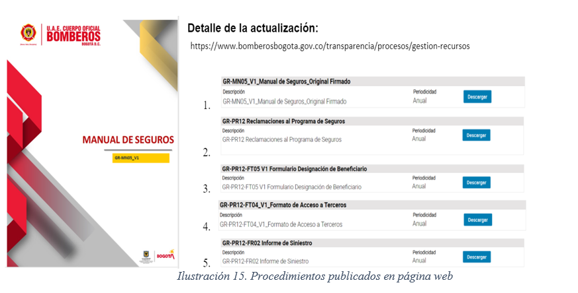
Fuente: Subdirección de Gestión Corporativa

Con esto, se subsanaron vacíos administrativos que, dificultaban la implementación operacional de la siniestralidad y que, le permite a la entidad contar con una herramienta integral de gestión.

Conclusiones de cierre componente de seguros de la subdirección de gestión corporativa 2024:

- Componente cualitativo 4 factores:
Tabla 36. Componente cualitativo en cuatro factores

Fuente: Subdirección de Gestión Corporativa

Resultados

- Se implementó un sistema de gestión por resultados, basado en un enfoque de eficiencia.
- Se logró la documentación de los procesos en términos digitales y físicos según lo establecido por la Entidad
- Se implementó un sistema de asesoría en la gestión integral de la siniestralidad para la UAECOB, basado en un seguimiento uno a uno con cada parte interesada en el proceso, articulando en un solo proceso de seguimiento y gestión.
- Se logró la optimización técnica de las pólizas que comprenden el programa de seguros, de conformidad al patrimonio y riesgos.
- Se logró la efectiva implementación del programa de prevención de pérdidas y mitigación de Riesgos, para cada contrato de intermediación.
- Se logró la efectiva liquidación de los contratos de seguros y de intermediación aplicables a los cortes enunciados.

Componente Cuantitativo:

- Resultado de Indicadores de Gestión:
- Efectividad promedio el proceso de indemnización: (100%)
- Tiempo promedio de Formalización: (1 a 8 días) optimización (77,87%).
- Porcentaje mejora en respuesta de indemnización: (43,72%)
- Porcentaje de digitalización total del expediente de siniestralidad: (100%)
- Total, mesas técnicas: (236)
- Total, de pólizas actualizadas (26), 100% del programa de seguros de la Entidad
- Resultados Programa de Prevención de pérdidas y Mitigación de Riesgos.
Tabla 37. Resultados Programa de Prevención de pérdidas y Mitigación de Riesgos

Fuente: Subdirección de Gestión Corporativa

- Resultado de Indicadores de Gestión:
Proceso de Indemnización: La gestión a nivel de programa de seguros está resumida en un total indemnizado para la vigencia 2024 de $2.913.698.846 millones de pesos, del cual, corresponden al contrato 276 el valor de $2.523.123.315 millones de pesos y al contrato 243 el valor de 390.575.531 millones.

Imagen 31. ilustración 18. Resultados indicadores gestión
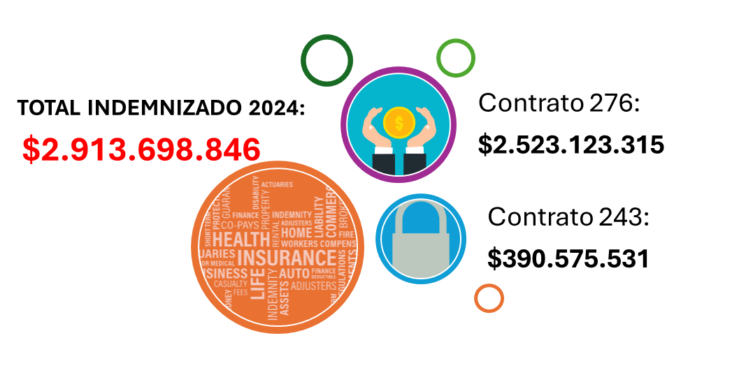
Fuente: Subdirección de Gestión Corporativa

Oficina Asesora de Planeación
La Oficina Asesora de Planeación se encuentra compuesta por diferentes equipos de trabajos que permiten dar cumplimiento a las funciones institucionales asignadas en el Decreto 555 de 2011 y 509 de 2023, en tal sentido se presentan los principales logros y resultados.

Informe Plan de Acción Institucional
El Plan de acción de la Unidad Administrativa Especial del Cuerpo de Bomberos de Bogotá de la vigencia 2024 está compuesto por 39 acciones. Estas iniciativas contribuyeron significativamente al progreso de los 8 objetivos de los 4 Pilares Institucionales, delineados en el plan estratégico institucional para el período 2020-2024 y que a su vez reflejan el compromiso de la Unidad Administrativa Especial Cuerpo Oficial de Bomberos de Bogotá con su visión y misión institucional.

El seguimiento del cumplimiento del Plan de Acción 2024 se llevó a cabo a través de una matriz interna de trabajo, que permite alinear las acciones de gestión con los objetivos institucionales definidos en el Plan Estratégico Institucional (PEI). Asimismo, se integran las acciones del Plan de Acción, los planes institucionales y las políticas de gestión correspondientes al Modelo Integrado de Planeación y Gestión (MIPG).

Esta información recopila el estado del Plan de Acción hasta diciembre del 2024, incluyendo los progresos obtenidos durante los seguimientos efectuados en los cuatro trimestres del año. Es fundamental destacar que, debido a que las metas establecidas en el plan de acción son acumulativas, los datos de avance de las actividades mencionadas se basan en el último seguimiento realizado.

Avance Cuarto Trimestre: 98,0%

Promedio de avance acumulado anual IV trimestre (corte 31 de diciembre)

Tabla 38. Avance en las acciones del Plan de Acción por Dependencia
Dependencia |  | Avance 4Q
Oficina Control Interno |  | 100%
Oficina Asesora de Planeación |  | 100%
Subdirección de Gestión Corporativa |  | 92%
Subdirección de Gestión del Riesgo |  | 100%
Subdirección Logística |  | 78%
Subdirección Operativa |  | 100%
Subdirección de Gestión Humana |  | 100%
Fuente: Oficina Asesora de Planeación

Tabla 39. Avance en las acciones del Plan de Acción por Proceso
Proceso |  | Avance 4Q
Evaluación y Control |  | 100%
Gestión de Recursos |  | 85,0%
Servicio a la ciudadanía |  | 100%
Manejo |  | 100%
Reducción |  | 99,0%
conocimiento |  | 100%
Gestión Estratégica del Talento Humano |  | 100%
Gestión Estratégica |  | 100%
Fuente: Oficina Asesora de Planeación

Resultados Índice de Desempeño Institucional, IDI – Formulario FURAG
El Formato Único de Reporte de Avances de la Gestión (FURAG) es una herramienta fundamental para evaluar la gestión pública en el Distrito. Este informe presenta los resultados obtenidos por el UAECOB Cuerpo Oficial de Bomberos de Bogotá en el año 2024, evaluando la gestión correspondiente al año 2023 bajo los lineamientos del Modelo Integrado de Planeación y Gestión (MIPG), obteniendo un índice total de 89.1.

A continuación, los resultados de las 15 políticas evaluadas para la UAECOB.

Tabla 40. Puntaje obtenido en FURAG por Política
No. | POLÍTICA
1 | Política de Gestión Estratégica del Talento Humano | 93,9
2 | Política de Integridad | 86,2
3 | Política de Planeación institucional | 95,6
4 | Política de Compras y Contratación Pública | 88,6
5 | Política de Fortalecimiento organizacional y simplificación de procesos | 93,0
6 | Política Gobierno Digital | 77,3
7 | Política de Seguridad Digital | 70,7
8 | Política de Defensa Jurídica | 93,2
9 | Política de Servicio al ciudadano | 93,5
10 | Política de Racionalización de trámites | 50,0
11 | Política de Seguimiento y evaluación del desempeño institucional | 87,3
12 | Política de Transparencia, acceso a la información pública y lucha contra la corrupción | 92,8
13 | Política Gestión Documental (Política de Archivos y Gestión Documental) | 74,8
14 | Política de Gestión del Conocimiento y la Innovación | 92,2
15 | Política de Control Interno | 93,1
Fuente: Oficina Asesora de Planeación

El comportamiento estuvo de la siguiente manera, en comparación al año anterior (2022):
Tabla 41. Políticas que subieron el puntaje respecto al año anterior
 |  | 2022 | 2023 | VARIACIÓN
1 | Política de Gestión Estratégica del Talento Humano | 91,8 | 93,9 | 2,1
2 | Política de Integridad | 70,3 | 86,2 | 15,9
3 | Política de Compras y Contratación Pública | 86,8 | 88,6 | 1,8
4 | Política de Defensa Jurídica | 85,7 | 93,2 | 7,5
5 | Política de Servicio al ciudadano | 80,9 | 93,5 | 12,6
6 | Política de Transparencia, acceso a la información pública y lucha contra la corrupción | 90,1 | 92,8 | 2,7
7 | Política de Control Interno | 92,9 | 93,1 | 0,2
Fuente: Oficina Asesora de Planeación-

Tabla 42. Políticas que bajaron el puntaje respecto del año anterior
 |  | 2022 | 2023 | VARIACIÓN
1 | Política de Planeación institucional | 97,7 | 95,6 | -2,1
2 | Política de Fortalecimiento organizacional y simplificación de procesos | 100 | 93,0 | -7,0
3 | Política Gobierno Digital | 87,9 | 77,3 | -10,6
4 | Política de Seguridad Digital | 77,9 | 70,7 | -7,2
5 | Política de Racionalización de trámites | 68,6 | 50,0 | -18,6
6 | Política de Seguimiento y evaluación del desempeño institucional | 97 | 87,3 | -9,7
7 | Política Gestión Documental (Política de Archivos y Gestión Documental) | 89,5 | 74,8 | -14,7
8 | Política de Gestión del Conocimiento y la Innovación | 92,5 | 92,2 | -0,3
Fuente: Oficina Asesora de Planeación

Así mismo se tuvieron en cuenta las 211 recomendaciones que emitió el FURAG, las cuales fueron revisadas desde la oficina Asesora de Planeación, se clasificaron por procesos y mediante el acompañamiento a los líderes de las políticas, se asegurará que las recomendaciones dadas sean tenidas en cuenta en un plan de mejoramiento, con el fin de fortalecer el índice para la gestión institucional.

Fortalecimiento de la Gestión y Desempeño Institucional “FOGEDI” (
Matriz interna de trabajo, que permite alinear las acciones de gestión, con los objetivos institucionales formulados en el Plan Estratégico Institucional- (PEI), las acciones del Plan de Acción, los Planes institucionales, y las Políticas de Gestión pertenecientes al Modelo Integrado de Planeación y Gestión- MIPG.

Para el cierre 2024, el reporte de cumplimiento de las 204 de acciones previstas realizar en los 10 procesos arroja un cumplimiento del 99%. Ver gráfica que detalla el cumplimiento por proceso.
Gráfica 13. Cumplimiento FOGEDI por proceso
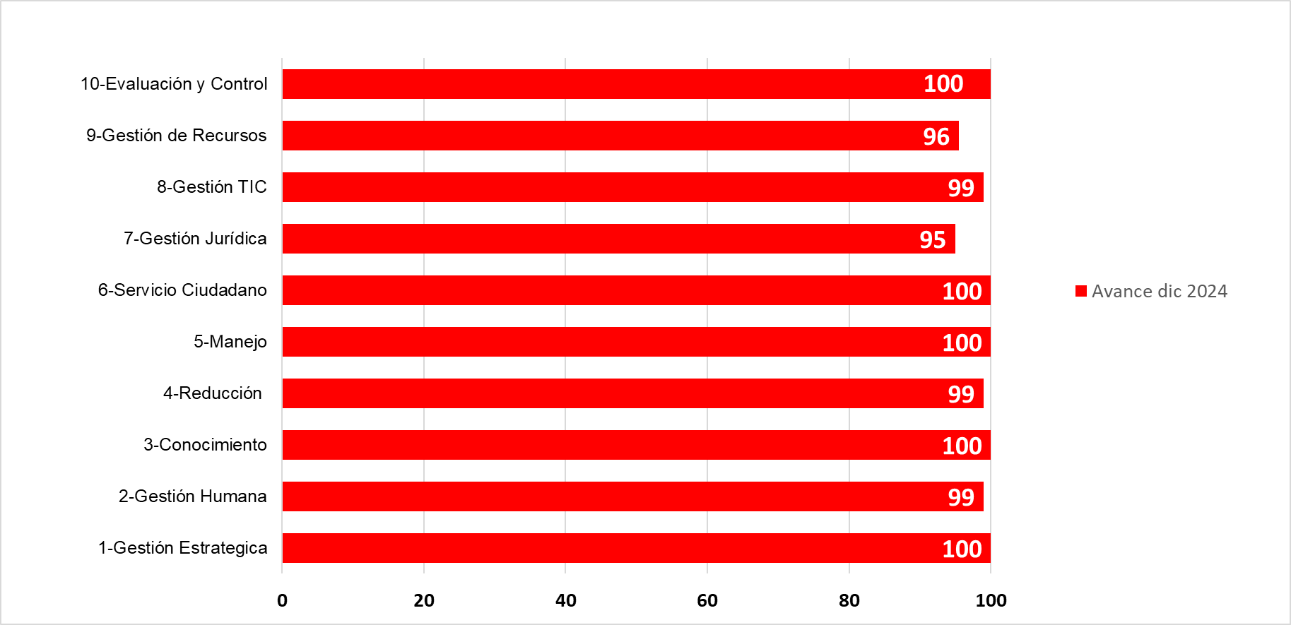
Fuente: Oficina Asesora de Planeación

Las actividades programadas en cada proceso apuntan también a la implementación y mantenimiento de las políticas de MIPG, al revisarlas se evidencia un cumplimiento así:

Gráfica 14. . Cumplimiento FOGEDI por política
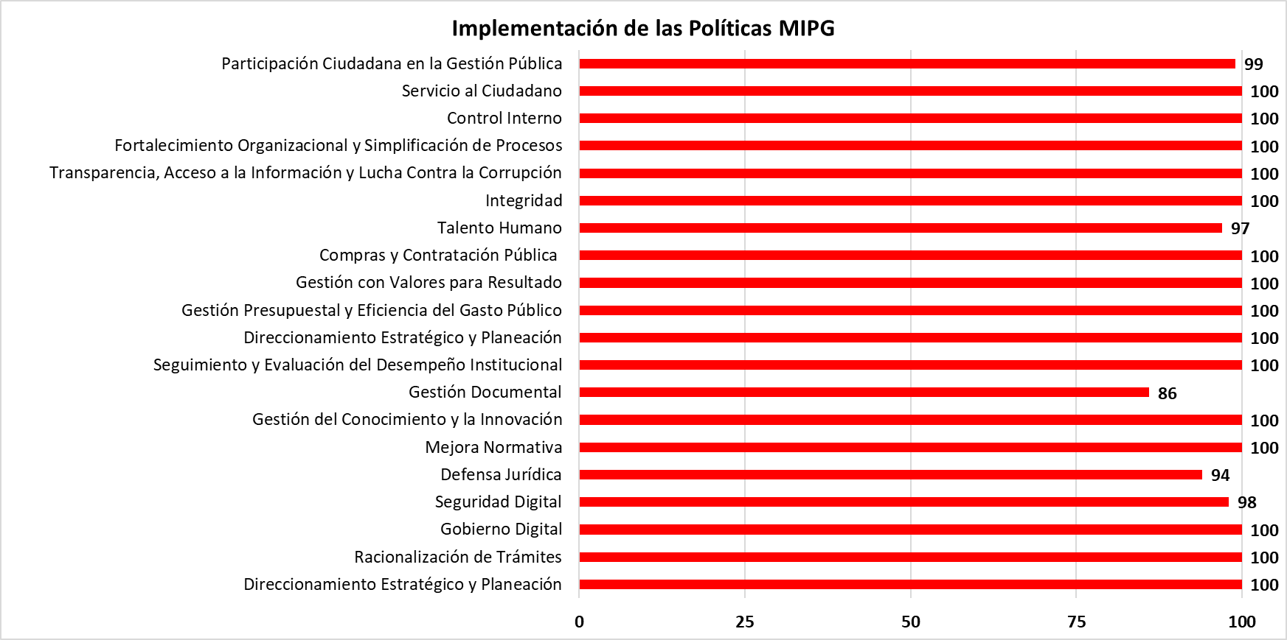Fuente: Oficina Asesora de Planeación

A continuación, se relaciona las causas del no logro del 100% de las actividades programadas para el cumplimiento.

Tabla 43. Causas del no logro del 100% de cumplimiento
No. | Políticas | Implementación % | Causas del No Logro
1 | Seguridad Digital | 98 | Se evidencia que no se alcanzó el 100 % debido a la falta de un centro alterno de datos, lo cual impide cumplir con un plan de recuperación ante desastres tecnológicos. Lo anterior obedece a presupuesto para las plataformas tecnológicas necesarias. Además, no se dispone de herramientas para la gestión de vulnerabilidades ni para el monitoreo de ataques cibernéticos, también por limitaciones presupuestarias. TIC
2 | Defensa Jurídica | 94 | La entidad cumple parcialmente con los decretos 2469 de 2015 y 1342 de 2016 debido a limitaciones presupuestales y operativas que obligan a priorizar pagos y extender plazos. La insuficiencia de recursos y personal genera retrasos en la liquidación de sentencias y en los procesos de repetición, reflejando problemas estructurales. OAJ
3 | Gestión Documental | 86 | La acción no cumplida está relacionada con la no transferencia secundaria debido a que en los expedientes se encuentran en diskettes y un plano y la entidad no cuenta con las unidades de conservación y preservación adecuadas para custodiar los medios magnéticos (cd, diskettes, USB) y los planos. Recursos-Subcorp
4 | Talento Humano | 97 | En relación con la ejecución del Plan Anual de Capacitación llegó a un cumplimiento de 90%, debido que los procesos contractuales de los cursos: Buceo Openware y Avanzado, Normatividad para el Comité de Convivencia, Normatividad para la Comisión de Personal y Redacción y Argumentación Jurídica no se pudieron concretrar por falta de oferentes (los tres últimos) y por un incumplimiento de requisitos de los proveedores del primero.GH
5 | Participación Ciudadana en la Gestión Pública | 99 | No se alcanzó a cerrar 2 productos: industria segura- dado a que quedó pendiente la revisión para aprobación y realización del piloto y consejos locales- debido que al inicio de la vigencia no se contaba con el personal suficiente para asistir a todas las localidades por parte de la SGR.SReduccion-SubRiesgos
Fuente: Oficina Asesora de Planeación

Gestión Estratégica
A continuación, se presentan los logros de gestión de la Oficina Asesora de Planeación en el proceso de gestión estratégica en la implementación de las políticas de planeación institucional, seguimiento y evaluación de resultados, gestión estadística y gestión del conocimiento de la innovación, así como también los avances en el fortalecimiento del Modelo Integrado de Planeación y Gestión, MIPG de la entidad y el acompañamiento a la gestión por procesos. En cuanto a participación ciudadana, rendición de cuentas, transparencia y lucha contra la corrupción, racionalización de trámites, se puede revisar el capítulo de relacionamiento con la ciudadanía.

Política de Planeación Institucional
Durante la vigencia 2024, la Oficina asesoró en la formulación de los planes institucionales del Decreto 612 de 2018, siendo aprobados por el Comité Institucional de Gestión y Desempeño y publicados en la sede electrónica antes del 31 de enero de 2024, cumpliendo con criterio de accesibilidad, lenguaje claro y enfoque de género.

Así mismo se asesoró en la formulación de indicadores y generación de políticas institucionales.

En la operación por procesos y la documentación de la información se asesoró y generó la codificación y publicación de los siguientes documentos alojados en la sede electrónica sección transparencia:

Tabla 44. Registro de Documentos por Proceso
Proceso | Manejo | Conocimiento | Reducción | Gestión estratégica | Gestión del talento humano | Gestión de recursos | Gestión TIC | Gestión jurídica | Servicio al ciudadano | Evaluación y control | Total
Nro. de Documentos | 19 | 12 | 5 | 11 | 48 | 28 | 3 | 17 | 29 | 49 | 221
Fuente: Oficina Asesora de Planeación

Política de Seguimiento y Evaluación de Resultados

Indicadores

La construcción de fichas de indicadores o metadatos se ha enfocado en; la definición de indicadores de impacto asociados a los proyectos estratégicos que se desprenden de cada uno de los objetivos institucionales, y en, la definición de indicadores de gestión asociados al cumplimiento de las acciones del Plan de Acción.

Estos informes se pueden visualizar en Enlace para acceder a los informes de seguimiento a indicadores

A continuación, se presenta el avance de cumplimiento a los indicadores de gestión con corte a 31 de diciembre de 2024:

Tabla 45. Batería de Indicadores
Proceso | Nombre del Indicador | Tipo de Indicador | Código del Indicador | Meta Anual | Periodicidad del reporte | Responsable del Reporte | Marzo (1r) trimestre | Junio (2do trimestre ) | Septiembre (3r Trimestre) | Diciembre (4to Trimestre) | % Cumplimiento
Evaluación y Control | Eficiencia en la ejecución del Plan Anual de auditorías/Actividades ejecutadas/ sobre las actividades programadas*100 | Gestión | IAC-OCI-1 | 100% | Trimestral | Oficina de Control Interno | 100% | 95,64% | 100% | 100% | 99%
Gestión TICS | Nivel de Madures del MPSI | Gestión | IAC-OAP-2 | 80% | Trimestral | Dirección - Tecnologías de la Información | 75,65% | 95,64% | 70,36% | 72% | 78%
Gestión TICS | Horas del mes con disponibilidad de infraestructura tecnológica/ horas del mes*100 | Gestión | IAC-OAP-3 | 97% | Trimestral | Dirección - Tecnologías de la Información | 98% | 96% | 95,50% | 95,43% | 96%
Gestión de Recursos | Puesta en funcionamiento de la Academia Bomberil | Gestión | IAC-SGC-1 | 100% | Trimestral | Subdirección de Gestión Corporativa | 100,00 | 0,00 | 0,00 | 0,00 | 100%
Gestión de Recursos | Cumplimiento de plan de mantenimiento preventivo y predictivo de las estaciones | Gestión | IAC-SGC-6 | 100% | Trimestral | Subdirección de Gestión Corporativa | 100% | 100% | 100% | 100% | 100%
Gestión de Recursos | Reforzar, adecuar y ampliar 6 estaciones de Bomberos | Gestión | IAC-SGC-5 | 100% | Trimestral | Subdirección de Gestión Corporativa | 100% | 0,00 | 0,00 | 0,00 | 100%
Gestión de Recursos | Cumplimiento al Plan Integrado de Archivos | Gestión | IAC-SGC-7 | 100% | Trimestral | Subdirección de Gestión Corporativa | 35% | 68% | 70% | 78% | 78%
Gestión de Recursos | Cumplimiento al plan interado Administrativo y Financiero | Gestión | IAC-SGC-8 | 100% | Trimestral | Subdirección de Gestión Corporativa | 80% | 96% | 100% | 100% | 94%
Gestión de Recursos | Cumplimiento a la implementación del plan de sostenibilidad | Gestión | IAC-SGC-9 | 100% | Trimestral | Subdirección de Gestión Corporativa | 100% | 96% | 100% | 100% | 99%
Conocimiento | # estaciones de escenarios de riesgos identificados | Gestión | IAC-SGR-1 | 3 | Trimestral | Subdirección de Gestión del Riesgo | 1 | 2 | 0 | 3 | 100%
Conocimiento | Número de planes, proyectos e instrumentos de gestión de riesgo misional formulados en el periodo | Impacto | IPR-SGR-1 | 15 | Trimestral | Subdirección de Gestión del Riesgo | 12 | 13 | 14 | 15 | 100%
Reducción | # de programas, cursos y campañas ejecutados/# de programas, cursos y campañas programados. | Gestión | IAC-SGR-3 | 1 | Trimestral | Subdirección de Gestión del Riesgo | 25% | 50% | 75% | 100% | 100%
Reducción | Porcentaje de casuística asociada a incidentes antrópicos conforme a la estrategia Vivienda Segura - mi casa sin incendios | Impacto | IPR-SGR-2 | 1 | Trimestral | Subdirección de Gestión del Riesgo | 25% | 45% | 70% | 95% | 95%
Reducción | Estrategia de revisiones técnias y conceptos técnicos implementada | Gestión | IAC-SGR-4 | 1 | Trimestral | Subdirección de Gestión del Riesgo | 25% | 50% | 75% | 100% | 100%
Reducción | Porcentaje de requerimientos e inspecciones realizadas. | Impacto | IPR-SGR-3 | 90% | Trimestral | Subdirección de Gestión del Riesgo | 25% | 50% | 75% | 100% | 100%
Reducción | Actividades de Capacitación dirigidas a la comunidad. | Gestión | IAC-SGR-5 | 100% | Trimestral | Subdirección de Gestión del Riesgo | 25% | 50% | 75% | 100% | 100%
Reducción | Número de personas beneficiadas de los programas de formación y capacitación | Impacto | IPR-SGR-4 | 3500 | Trimestral | Subdirección de Gestión del Riesgo | 1282 | 7231 | 13887 | 17641 | 504%
Gestión Estratégica | Seguimiento Plan Institucional de Participación Ciudadana | Gestión | IAC-OAP-2 | 100% | Trimestral | Oficina Asesora de Planeación | 20% | 47% | 72% | 100% | 100%
Gestión Estratégica | Monitoreo Programa de Transparencia y Ética Pública | Gestión | IAC-OAP-3 | 100% | Trimestral | Oficina Asesora de Planeación | 33% | 66% | 0% | 100% | 100%
Gestión TICS | Satisfacción de los usuarios en la entrega de suministros. | Gestión | IAC-LG-01 | 80% | Trimestral | Subdirección Logística | 7% | 25% | 25% | 43% | 100%
Gestión de Recursos | Mantenimiento de vehículos. | Gestión | IAC-LG-02 | 90% disponibilidad.  90% nivel de satisfacción. | Trimestral | Subdirección Logística | 23% | 25% | 25% | 27% | 100%
Gestión de Recursos | Mantenimiento de equipo menor. | Gestión | IAC-LG-03 | 80% | Trimestral | Subdirección Logística | 25% | 25% | 25% | 25% | 100%
Gestión de Recursos | Mantenimiento de equipo menor. | Gestión | IAC-LG-04 | 80% | Trimestral | Subdirección Logística | 47% | 0% | 12% | 4% | 63%
Gestión de Recursos | Módulos de LOG+ | Gestión | IAC-LG-05 | 2 | Trimestral | Subdirección Logística | 0% | 30% | 25% | 45% | 100%
Gestión de Recursos | Informes de seguimiento. | Gestión | IAC-LG-06 | 3 | Trimestral | Subdirección Logística | 15% | 40% | 45% | 0% | 100%
Gestión del Talento Humano | Impacto del programa de capacitación, formación y entrenamiento al personal de la Unidad Administrativa Cuerpo Oficial de Bomberos de Bogotá | Impacto | IPR-SGH-1 | 80% | Trimestral | Subdirección de Gestión Humana | 18% | 23% | 23% | 26% | 90%
Gestión del Talento Humano | Servidores satisfechos en las actividades del ciclo laboral | Impacto | IPR-SGH-2 | 80% | Trimestral | Subdirección de Gestión Humana | 96% | 96% | 96% | 96% | 96%
Fuente: Oficina Asesora de Planeación

En la tabla anterior, se observa que el indicador de Cumplimiento al Plan Integrado de Archivos (código IAC-SGC-7) cuya meta global es del 100% registra un avance del 78%. Este resultado refleja el no cumplimiento de la meta establecida para ese indicador, sin embargo, se evidencias las siguientes acciones:

- Se realizaron 2 visitas de seguimiento durante el año.
- En la primera visita, se llevó a cabo el Diagnóstico Documental de las 9 dependencias y las 17 estaciones.
- Se impartieron 5 capacitaciones en Gestión Documental, abordando temas como:
- Conceptos Generales
- Normatividad Archivística
- Tablas de Valoración Documental
- Tablas de Retención Documental
- Inventario Documental
- Se socializó la aplicación del cuadro de clasificación para el proceso de organización documental.
- Se recibió respuesta del Archivo Bogotá respecto a los ajustes para seguir el proceso de transferencia secundaria 2-2024-10403.
- Se realizó el traslado documental N. 15, con un total de 163 cajas.

7 de los indicadores observados en la tabla en color azul sobre pasaron la meta establecida.

A continuación, se relacionan las observaciones dadas por las dependencias a cargo:

Tabla 46. Observaciones de las Dependencias
Nombre del Indicador | Tipo de Indicador | Código del Indicador | Meta Anual | % cumplimiento del indicador | Observación Dependencia
Porcentaje de requerimientos e inspecciones realizadas. | Impacto | IPR-SGR-3 | 90% | 100% | Se han generado 21.601 conceptos técnicos requeridos por la ciudadanía así:  Enero: 1314  Febrero: 1241  Marzo: 1423  Abril: 1656  Mayo: 1342  Junio: 1462  Julio: 1854  Agosto: 2253  Sept: 2632  Octubre: 2088  Noviembre: 2691  Diciembre: 1585
Número de personas beneficiadas de los programas de formación y capacitación | Impacto | IPR-SGR-4 | 3500 | 504% | Con corte a diciembre, la ciudadanía ha accedido al Campus Virtual en los siguientes programas así:  Comunitaria: 1741  Riesgo bajo: 10235  Riesgo moderado: 1438  Vivienda Segura: 738  Incendios Forestales: 647  Empresarial: 316  Pirotecnia: 113  Personal logístico en aglomeraciones de público: 20
Satisfacción de los usuarios en la entrega de suministros. | Gestión | IAC-LG-01 | 80% | 100% | Durante el primer trimestre, se recibieron un total de 25 encuestas que midieron el nivel de satisfacción del usuario, de acuerdo con su calificación.  Durante el segundo trimestre, se recibieron un total de 40 encuestas que midieron el nivel de satisfacción del usuario correspondientes a hidratación y alimentación, Debido al bajo nivel de satisfacción el proveedor realiza un descuento de 10% en su facturación, insumos y suministro para el grupo Brae y por ultimo insumos y suministro para bioseguridad.  Para el periodo 3T - 2024, se evalúan 6 variables que miden las características principales del servicio prestados por los proveedores Operadores e Inversionistas, AGROVET, El Rancho e Inter comercial Médica. Para la aplicación, se tomó como muestra los servicios presentados durante el periodo de manera aleatoria al personal uniformado, otorgando un nivel de satisfacción Bueno del servicio y un porcentaje de calificación del 86%.  Para el trimestre 4 de 2024, se evalúan 6 variables que miden las características principales del servicio prestados por los proveedores Operadores e Inversionistas, Júpiter e Inter comercial Médica. Para la aplicación, se tomó como muestra los servicios presentados durante el periodo de manera aleatoria al personal uniformado, otorgando un nivel de satisfacción Bueno del servicio y un porcentaje de calificación del 93%.
Mantenimiento de vehículos. | Gestión | IAC-LG-02 | 90% disponibilidad.  90% nivel de satisfacción. | 100% | La disponibilidad de vehículos de primera respuesta durante el primer trimestre en promedio se mantuvo en el 100%.  Dentro del primer trimestre, se llevaron a cabo un total de 99 encuestas para realizar un seguimiento de la satisfacción de los usuarios. Se evaluó el nivel de satisfacción a través del promedio de las calificaciones obtenidas.  La disponibilidad de vehículos de primera respuesta durante el segundo trimestre se mantuvo en el 100%.  Dentro del segundo trimestre, se llevaron a cabo un total de 107 encuestas para realizar un seguimiento de la satisfacción de los usuarios. Se evaluó el nivel de satisfacción a través del promedio de las calificaciones obtenidas.  La disponibilidad de vehículos de primera respuesta durante el tercer trimestre se mantuvo en el 100%.  Dentro del tercer trimestre, se llevaron a cabo un total de 73 encuestas para realizar un seguimiento de la satisfacción de los usuarios. Se evaluó el nivel de satisfacción a través del promedio de las calificaciones obtenidas.  La disponibilidad de vehículos de primera respuesta durante el cuarto trimestre se mantuvo en el 100%.  Dentro del cuarto trimestre, se llevaron a cabo un total de 86 encuestas para realizar un seguimiento de la satisfacción de los usuarios. Se evaluó el nivel de satisfacción a través del promedio de las calificaciones obtenidas.
Mantenimiento de equipo menor. | Gestión | IAC-LG-03 | 80% | 100% | En el primer trimestre se ha realizado el mantenimiento de 319 equipos sumando correctivo y preventivos  En el segundo trimestre se ha realizado el mantenimiento de 481 equipos sumando correctivo y preventivos  En el tercer trimestre se ha realizado el mantenimiento de 358 equipos sumando correctivo y preventivos.  En el cuarto trimestre se ha realizado el mantenimiento de 567 equipos sumando correctivo y preventivos.
Impacto del programa de capacitación, formación y entrenamiento al personal de la Unidad Administrativa Cuerpo Oficial de Bomberos de Bogotá | Impacto | IPR-SGH-1 | 80% | 90% | Durante el año se realizaron 32 de los 35 cursos incluidos en el Plan Institucional de Capacitación con avances parciales por trimestre así:  - Trimestre 1 > 5 cursos  - Trimestre 2 > 7 cursos  - Trimestre 3 > 9 cursos  - Trimestre 4 > 11 cursos  Nota: Este indicador corresponde a la Política de gestión estratégica de gestión humana, donde el Plan Anual de Capacitación llegó a un 90% de cumplimento, Esto se da por cuanto los procesos contractuales de los cursos: Buceo Openware y Avanzado, Normatividad para el Comité de Convivencia, Normatividad para la Comisión de Personal y Redacción y Argumentación Jurídica no se pudieron concretar por falta de oferentes (los tres últimos) y por un incumplimiento de requisitos de los proveedores del primero.
Servidores satisfechos en las actividades del ciclo laboral | Impacto | IPR-SGH-2 | 80% | 84% | Para este Indicador se reflejan dos escenarios:  Dado que el proyecto establece implementar un plan, y el resultado no ha sido la elaboración de un nuevo plan o uno diferente; sino la ejecución del plan existente de Bienestar y Estímulos 2024.  Entonces NO cumpliría, ahora bien:  La medida que se estableció es “Servidores satisfechos en las actividades del ciclo laboral” y una de las respuestas que se obtiene en la “Encuesta de Necesidades y Expectativas Actividades de Bienestar” que se hizo para cierre del 2024 y planeación del 2025 da como resultado que un 84% de los servidores están entre Satisfechos y Completamente Satisfechos.  De manera que, en este aspecto, SI cumpliría.
Fuente: Oficina Asesora de Planeación

Política de Gestión de la Información Estadística

La Unidad Administrativa Especial Cuerpo Oficial de Bomberos Bogotá ha adoptado e implementado la Política de Gestión de la Información Estadística del Modelo Integrado de Planeación y Gestión (MIPG) y por lo cual se estableció y se publicó en la página WEB de la entidad la política de gestión de la información estadística.

Se han identificado posibles registros administrativos que contienen información para producir datos estadísticos que dan cuenta de la misionalidad de la Entidad y algunos de ellos se utilizan para intercambio de información con otras entidades.

La Administración actual de la UAECOB ha determinado que esta información constituye una fuente importante de información, por lo cual ha dado el lineamiento para realizar un diagnóstico con el objetivo de constituir e implementar procesos estadísticos bajo la Norma Técnica de Calidad del Proceso Estadístico (NTC PE 1000:2020).

Política de Gestión del Conocimiento y la Innovación

Durante la vigencia 2024, la Oficina Asesora de Planeación dándole cumplimiento al objetivo de la política de Establecer los lineamientos generales de la Gestión del Conocimiento y la Innovación para el logro de los objetivos estratégicos, la apropiación institucional del conocimiento y la innovación, el aprendizaje continuo y el desarrollo de herramientas de analítica institucional que permitan generar toma de decisiones en pro de la mejora organizacional, se realizó un taller de sinergia y calidad en tres jornadas de sensibilización con el objeto de tener la participación del 100% del personal uniformado de las 17 estaciones, el resultado de este taller es el valioso aporte de ideas novedosas y de desarrollo basadas en las necesidades de cada estación y los diferentes procesos operativos.
Imagen 32. Taller sinergia y calidad
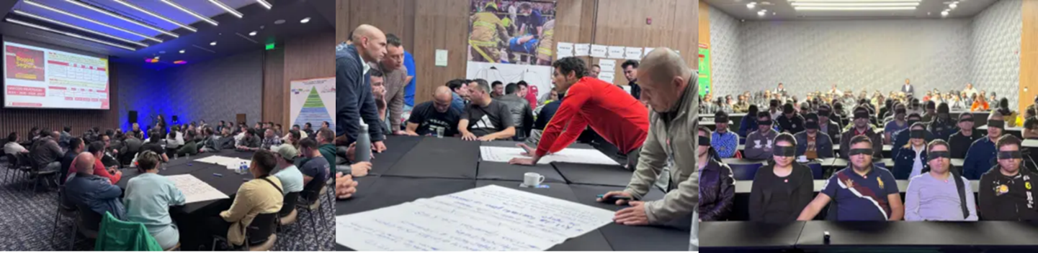Fuente: Oficina Asesora de Planeación.

La Oficina Asesora de planeación realizó una jornada de capacitación al personal administrativo de la UEACOB, por la Secretaría General de la Alcaldía Mayor de Bogotá y la Oficina Asesora de Planeación de la normatividad y lineamientos del Sistema de Administración del Riesgo de Lavado de Activos y Financiación al Terrorismo – SARLAFT, basada en los lineamientos de la ley 2195 de 2022, en la cual se trataron los temas de - Normatividad aplicable en prevención de Riesgos LA/FT , Identificación de factores críticos y señales de alerta, Estrategias y metodologías para la implementación, Rutas de acción y responsabilidades.

Imagen 33. Capacitación SARLAFT
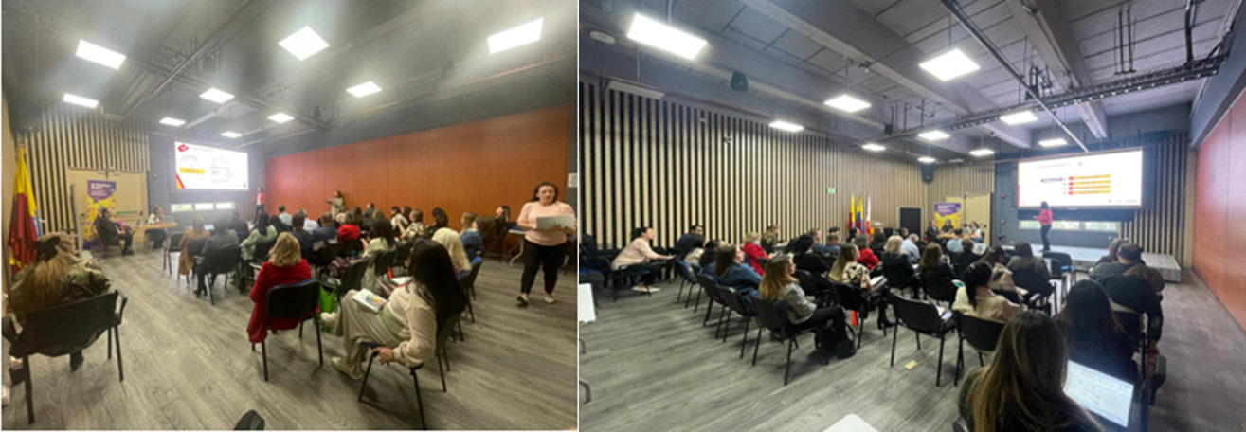Fuente: Oficina Asesora de Planeación.

La Oficina asesora de Planeación realizó contextualización al personal administrativo de la Planificación y Alineación Estratégica de la Entidad, donde explica Plan Distrital de Desarrollo de Bogotá Camina Segura 2024-2027, con sus 5 objetivos estratégicos, 18 estrategia, 39 programas generales y 415 metas.
Imagen 34. Planeación y alineación estratégica
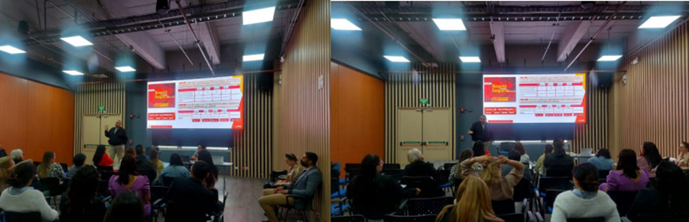
Fuente: Oficina Asesora de Planeación.
La Dirección General de la Entidad con apoyo del Grupo Especializado de Bomberos Bogotá y bajo la coordinación del grupo de Cooperación Internacional y Alianzas Estratégicas, realizó las masterclass o clases magistrales, sesiones en las que se intercambiaban conocimientos y se compartieron experiencias sobre temas relacionados con la misionalidad de los bomberos y demás entidades de respuesta a emergencias. Así mismo, permitieron visibilizar y proyectar al personal operativo como referente técnico, aportando a la consolidación de la visión institucional de ser el mejor cuerpo de bomberos de Colombia. En estas participaron como expositores profesionales expertos, tanto nacionales como internacionales, dentro de los que se invitaron a personal del Cuerpo Oficial de Bomberos de Bogotá. Esta actividad se realiza de manera virtual a través de los canales de Facebook y YouTube de Bomberos Bogotá.
Con estas sesiones se impactó al personal de 50 ciudades y municipios de Colombia, 20 países, y se registraron 66.814 visualizaciones en los canales por los cuales se transmiten.
Países participantes: España, Francia, México, Costa Rica, Panamá, Ecuador, Puerto Rico, Perú, Chile, Argentina, Venezuela, Bolivia, Paraguay, Uruguay, Honduras, Brasil, Guatemala, Estados Unidos.
Imagen 35. Pieza comunicativa de convocatoria a la primera sesión de Masterclass
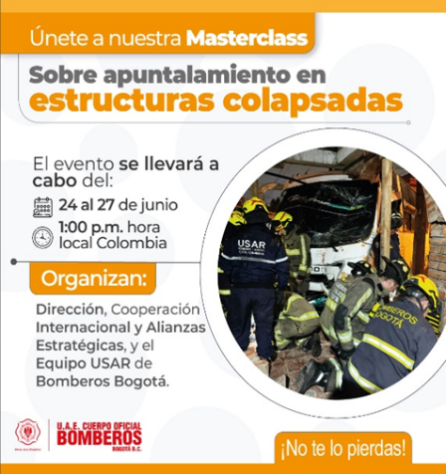
Fuente: Oficina Asesora de Planeación
Imagen 36. Pieza comunicativa de convocatoria a la segunda sesión de Masterclass.
Fuente: Oficina Asesora de Planeación
Imagen 37.Pieza comunicativa de convocatoria a la tercera sesión de Masterclass.
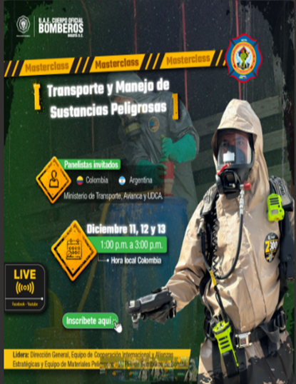
Fuente: Oficina Asesora de Planeación

Secretaría Técnica Comité Institucional de Gestión y Desempeño
En cumplimiento de la resolución 73 de 2024, durante la vigencia 2024, se realizaron cuatro (4) sesiones donde se cumplió con la convocatoria, la consolidación de documentos, revisión de documentos frente a la planeación estratégica y registro de actas de comité. Tanto las actas como presentaciones realizadas en los Comités se encuentran alojadas en el SharePoint Enlace de la carpeta compartida con el archivo sobre el Comité Institucional de Gestión y Desempeño.

Gestión de la Inversión
La consecución de los logros institucionales en cuanto a gestión de la inversión y avances en la ejecución del Plan Distrital de Desarrollo, a cargo de esta oficina, se han generado en torno a actividades tales como:

- Formulación de los proyectos de inversión asociados al Plan Distrital de Desarrollo “Bogotá Camina Segura” 2024-2027

- Armonización presupuestal de acuerdo con las directrices de la Secretaría Distrital de Planeación y la Secretaría Distrital de Hacienda, contenidas en la circular externa SDH-000009 del 30-04-2024

- Programación de la nueva estructura presupuestal a partir de los conceptos POSPRE, elementos PEP, productos MGA y productos PMR.

- Programación de productos PMR y trazador presupuestal de Cultura ciudadana

- Elaboración de informes de seguimiento físico y presupuestal de los proyectos de inversión de manera trimestral con alertas y recomendaciones.

- Instauración de mesas de trabajo con las áreas para evaluar el avance físico y presupuestal de las metas que generan alertas oportunas sobre el cumplimiento de estas.

- Acompañamiento a las dependencias en la elaboración, programación y ejecución del presupuesto anual de inversión de la Entidad y del plan de acción de acuerdo con la normatividad asociada.

- Seguimientos trimestrales en el aplicativo SEGPLAN y mensuales en el Seguimiento a Proyectos de Inversión SUIFP y SPI (DNP).

- Actualización y Seguimiento mensual a los indicadores de objetivo y producto PMR en el aplicativo BogData.

- Seguimiento trimestral al Trazador Presupuestal de Cultura Ciudadana.

- Elaboración del anteproyecto de presupuesto 2025 de acuerdo con la circular SDH-000011 del 12-julio-2024

Imagen 38. Proyectos de inversión de la UAECOB en el PDD
OBJETIVO ESTRETEGICO |  |  | PROGRAMA |  | PROYECTO INVERSIÓN
PDD | COD | NOMBRE | COD | NOMBRE | COD | NOMBRE
UNCSA | 2 | Cambiar nuestros hábitos de vida para reverdecer a Bogotá y adaptarnos y mitigar el cambio climático | 30 | Eficiencia en la atención de emergencias | 7658 | Fortalecimiento del Cuerpo Oficial de Bomberos Bogotá
 | 5 | Construir Bogotá Región con gobierno abierto, transparente y ciudadanía consciente | 56 | Gestión Pública Efectiva | 7637 | Fortalecimiento de la infraestructura de tecnología informática y de comunicaciones de la UAECOB Bogotá
 |  |  |  |  | 7655 | Fortalecimiento de la planeación y gestión de la UAECOB Bogotá
BCS | 4 | Bogotá ordena su territorio y avanza en su acción climática | 25 | Aumento de la resiliencia al cambio climático y reducción de la vulnerabilidad | 8173 | Modernización de las capacidades del Cuerpo Oficial de Bomberos Bogotá D.C.
 | 5 | Bogotá Confía en su Gobierno | 33 | Fortalecimiento institucional para un gobierno confiable. | 8126 | Fortalecimiento institucional de la UAECOB para un gobierno confiable Bogotá D.C
Fuente: OAP de la UAE Cuerpo Oficial de Bomberos

Ejecución de Metas de Plan Distrital de Desarrollo

Para la vigencia 2024, la UAECOB ejecutó cinco (5) proyectos de inversión vinculados a dos Planes Distritales de Desarrollo, así:

Tres proyectos de inversión asociados a siete Metas Plan de Desarrollo (descritas en el siguiente cuadro), enmarcados en el Plan Distrital de Desarrollo “Un Nuevo Contrato Social y Ambiental para la Bogotá del Siglo XXI” - 2020-2024; estos proyectos finalizan su ejecución en la vigencia 2024.

Imagen 39. Registro de proyectos y Metas PDD
PROPÓSITO 02 PDD: CAMBIAR NUESTROS HÁBITOS DE VIDA PARA REVERDECER A BOGOTÁ Y ADAPTARNOS Y MITIGAR EL CAMBIO CLIMÁTICO
LOGRO DE CIUDAD 15: INTERVENIR INTEGRALMENTE ÁREAS ESTRATÉGICAS DE BOGOTÁ TENIENDO EN CUENTA LAS DINÁMICAS PATRIMONIALES, AMBIENTALES, SOCIALES Y CULTURALES
PROGRAMA 30: EFICIENCIA EN LA ATENCIÓN DE EMERGENCIAS
PROYECTO 7658 - Fortalecimiento Cuerpo Oficial de Bomberos
No. | Meta Plan de Desarrollo
1 | Implementar al 100% un (1) programa de conocimiento y reducción en la gestión de riesgo de incendios, incidentes con materiales peligrosos y escenarios de riesgos.
2 | Implementar al 100% un (1) programa de capacitación, formación y entrenamiento al personal en el marco de la Academia Bomberil de Bogotá
3 | Poner en funcionamiento 3 nuevos espacios para la gestión integral de riesgos, incendios e incidentes con materiales peligrosos y rescates en todas sus modalidades
4 | Reforzar, Adecuar y Ampliar 6 estaciones de Bomberos
5 | Implementar al 100% un programa de formación, modernización y sostenibilidad de la Unidad Administrativa Especial Cuerpo Oficial de Bomberos – UAECOB, para la respuesta efectiva en la atención de emergencias y desastres.

PROPÓSITO 05 PDD: CONSTRUIR BOGOTÁ REGIÓN CON GOBIERNO ABIERTO, TRANSPARENTE Y CIUDADANÍA CONSCIENTE
LOGRO DE CIUDAD 30: INCREMENTAR LA EFECTIVIDAD DE LA GESTIÓN PÚBLICA DISTRITAL Y LOCAL
PROGRAMA 56. GESTIÓN PÚBLICA EFECTIVA
PROYECTO 7637 - Fortalecimiento de la infraestructura de tecnología informática y de comunicaciones de la UAECOB
 | Meta Plan de Desarrollo
6 | Implementar al 100% una (1) estrategia de fortalecimiento de los sistemas de información para optimizar la gestión del Cuerpo Oficial de Bomberos
PROYECTO 7655 - Fortalecimiento de la planeación y gestión de la UAECOB
 | Meta Plan de Desarrollo
7 | Gestionar el 100% de un (1) plan de adecuación y sostenibilidad de los sistemas de gestión de la Unidad Administrativa Especial Cuerpo Oficial de Bomberos
Fuente: Oficina Asesora de Planeación

A continuación, se presenta el avance acumulado a 2024 de las Metas PDD:

Tabla 47.Avance acumulado a 2024 de las Metas PDD
Meta PDD | PRESUPUESTO ASIGNADO  (en millones de $) | PRESUPUESTO EJECUTADO (en millones de $) | % DE EJECUCIÓN PRESUPUESTAL | % AVANCE FÍSICO ACUMULADO METAS PLAN (2020-2024)
Implementar al 100% un (1) programa de capacitación, formación y entrenamiento al personal en el marco de la Academia Bomberil de Bogotá | $ 839 | $ 839 | 100 % | 79,8%
Implementar al 100% un (1) programa de conocimiento y reducción en la gestión de riesgo en incendios, incidentes con materiales peligrosos y escenarios de riesgos | $1.707 | $ 1.707 | 100 % | 83,33%
Implementar al 100% un programa de formación, modernización y sostenibilidad de la Unidad Administrativa Especial Cuerpo Oficial de Bomberos - UAECOB, para la respuesta efectiva en la atención de emergencias y desastres | $ 9.533 | $ 9.468 | 99,32% | 70,73%
Poner en funcionamiento 3 nuevos espacios para la gestión integral de riesgos, incendios e incidentes con materiales peligrosos y rescates en todas sus modalidades | $ 15 | $ 15 | 100% | 68,33%
Reforzar, adecuar y ampliar 6 estaciones de Bomberos | $ 2.567 | $ 2.567 | 100% | 86%
Gestionar el 100% de un (1) plan de adecuación y sostenibilidad de los sistemas de gestión de la Unidad Administrativa Especial Cuerpo Oficial de Bomberos | $ 4.473 | $ 4.473 | 100% | 84,80%
Implementar al 100% una (1) estrategia de fortalecimiento de los sistemas de información para optimizar la gestión de la Unidad Administrativa Especial Cuerpo Oficial de Bomberos | $ 1.879 | $ 1.879 | 100% | 78,40%
TOTAL | $ 21.013 | $ 20,947 | 100%
Fuente: Oficina Asesora de Planeación a 31-dic-2024
Nota: El reporte de avance físico de las metas PDD EN Segplan es con corte 31 de mayo de 2024- Reporte de avance físico de metas proyecto de inversión con corte 31 de diciembre de 2024.

De igual manera, en el marco del Plan de Desarrollo Distrital “Bogotá Camina Segura” - 2024-2027, se formularon dos (2) proyectos de inversión, asociados a dos (2) Metas Plan de Desarrollo así:

OBJETIVO ESTRATEGICO 5: BOGOTA CONFIA EN SU GOBIERNO
PROGRAMA 33: FORTALECIMIENTO INSTITUCIONAL PARA UN GOBIERNO CONFIABLE
PROYECTO 8126 - Fortalecimiento institucional de la UAECOB para un gobierno confiable Bogotá D.C.
No. | Meta Plan de Desarrollo
1 | Desarrollar un plan para el fortalecimiento de las capacidades institucionales de la UAECOB

OBJETIVO ESTRATEGICO 4: BOGOTA ORDENA SU TERRITORIO Y AVANZA EN SU ACCION CLIMATICA
PROGRAMA 25: AUMENTO DE LA RESILENCIA AL CAMBIO CLIMATICO Y REDUCCION DE LA VULNERABILIDAD
PROYECTO 8173 - Modernización de las capacidades del Cuerpo Oficial de Bomberos Bogotá D.C.
No. | Meta Plan de Desarrollo
1 | Implementar un programa para mejorar la respuesta en la atención a emergencias del Cuerpo Oficial de Bomberos de Bogotá, apalancada en redes de conocimiento, prevención del riesgo y cobertura en la ciudad y su entorno.

A continuación, se presenta el avance acumulado a 2024 de las Metas PDD.
META PDD | PRESUPUESTO ASIGNADO  (en millones de $) | PRESUPUESTO EJECUTADO (en millones de $) | % DE EJECUCIÓN PRESUPUESTAL | % AVANCE FÍSICO METAS PLAN DE DESARROLLO (2024-2027)
2287-Desarrollar un plan para el fortalecimiento de las capacidades institucionales de la UAECOB | $ 7.455 | $ 7.404 | 99,32% | 100%
2186- Implementar un programa para mejorar la respuesta en la atención a emergencias del Cuerpo Oficial de Bomberos de Bogotá, apalancada en redes de conocimiento, prevención del riesgo y cobertura en la ciudad y su entorno. | $ 14.356 | $ 14.287 | 99,53% | 100%
TOTAL | $ 21.811 | $ 21.692 | 99,45%
Fuente: Oficina Asesora de Planeación con corte a 31-DIC-2024

Ejecución del presupuesto de inversión vigencia 2024

Se muestra a continuación los principales datos del presupuesto de inversión vigencia 2024, a nivel de apropiación y ejecución de compromisos y giros, distinguido por cada uno de los proyectos de inversión:

Presupuesto de funcionamiento e inversiones 2024 (en millones de $)
Tabla 48. Presupuesto de funcionamiento e inversiones 2024
RUBRO |  | APROPIACIÓN | EJECUCIÓN A 31-DIC-2024
COD | NOMBRE | 2024 | COMPROM.  $ | GIROS  $ | COMPROM.  % | GIROS  %
TOTAL, PRESUPUESTO |  | $ 157.874 | $ 128.432 | $ 110.499 | 81,3% | 86%
FUNCIONAMIENTO |  | $ 115.051 | $ 91.766 | $ 88.833 | 79,79% | 96,80
INVERSIÓN |  | $ 42.823 | $ 42.639 | $ 30.139 | 99,5% | 70,68%
7658 | Fortalecimiento del Cuerpo Oficial de Bomberos Bogotá | $ 14.661 | $ 14.596 | $12.817 | 100 | 87,81
7637 | Fortalecimiento de la infraestructura de tecnología informática y de comunicaciones de la UAECOB Bogotá | $ 1.879 | $ 1.879 | $ 1.855 | 100 | 98,75
7655 | Fortalecimiento de la Planeación y Gestión de la UAECOB Bogotá | $ 4.473 | $ 4.473 | $ 4.444 | 100 | 94,36
8126 | Fortalecimiento institucional de la UAECOB para un gobierno confiable Bogotá D.C. | $ 7.455 | $ 7.404 | $ 4.327 | 99,32 | 58,44
8173 | Modernización de las capacidades del Cuerpo Oficial de Bomberos Bogotá D.C. | $ 14.355 | $ 14.287 | $ 6.696 | 99,53 | 46,86
Fuente: Reporte Oficial BOGDATA SDH

De otro lado, en cumplimiento de los lineamientos de la administración distrital, en la vigencia 2024, la Oficina Asesora de Planeación gestionó el Anteproyecto de Presupuesto de Inversión 2025, para lo cual se presentaron las creciente y urgentes necesidades de esta Unidad Administrativa para que se aumentara significativamente la asignación de inversión en la nueva vigencia, ante la Secretaría Distrital de Planeación y Secretaría Distrital de Hacienda. Fue notificada la cuota de gasto, contando con la siguiente distribución de recursos a nivel de proyecto para la vigencia 2025, y su variación respecto de la apropiación vigencia 2024.

Tabla 49. Variación Presupuesto 2024 Vs. 2025
RUBRO |  | APROPIACIÓN | APROPIACIÓN | En millones de $
 |  |  |  | VARIACIÓN
COD | NOMBRE | 2024 | 2025 | $ | %
TOTAL, PRESUPUESTO |  | $ 157.874 | $194.854 | $ 36.980 | 23,42%
FUNCIONAMIENTO |  | $115.051 | $126.727 | $ 11.676 | 10,15%
INVERSIÓN |  | $ 42.823 | $ 68.127 | $ 25.304 | 59%
7658 | Fortalecimiento del Cuerpo Oficial de Bomberos Bogotá | $ 14.661 | - | - | -
7637 | Fortalecimiento de la infraestructura de tecnología informática y de comunicaciones de la UAECOB Bogotá | $ 1.879 | - | - | -
7655 | Fortalecimiento de la Planeación y Gestión de la UAECOB Bogotá | $ 4.473 | - | - | -
8126 | Fortalecimiento institucional de la UAECOB para un gobierno confiable Bogotá D.C. | $ 7.455 | $ 21.893 | $ 14.438 | 193,67%
8173 | Modernización de las capacidades del Cuerpo Oficial de Bomberos Bogotá D.C. | $ 14.355 | $ 46.234 | $ 31.879 | 222,08%
Fuente: Reporte Oficial BOGDATA SDH

Cabe precisar, que los proyectos de inversión sin programación presupuestal para la vigencia 2025, están enmarcados en el plan de desarrollo Distrital “Un nuevo contrato social y ambiental para la Bogotá del siglo XXI”, finalizando su ejecución en la vigencia 2024. Así mismo, una vez la entidad realizó el proceso de armonización presupuestal, los proyectos de inversión formulados con el plan de desarrollo “Bogotá Camina Segura”, se programaron presupuestalmente para el periodo de julio a diciembre de 2024; por lo que, la variación respecto a la vigencia 2025, se incrementa significativamente, toda vez que su programación es para la anualidad.

Oficina Jurídica

Aspectos relevantes

La Oficina Jurídica contribuyó al cumplimiento del Plan Estratégico Institucional, liderando la defensa jurídica de la entidad, el ejercicio del Rol de Juzgamiento disciplinario de primera instancia, la gestión del cobro coactivo y la gestión contractual y normativa. Se destacan de la gestión como logros una mejora de la transparencia y el cumplimiento en Contratación Pública y uso de TICs en la gestión contractual y se identificó celeridad en el estudio y análisis de los expedientes disciplinarios a cargo con imparcialidad y plena autonomía en las decisiones proferidas.

En 2024, se destacó la pluralidad de oferentes en los procesos de selección. Contamos con 252 número de participación de proveedores en todos los procesos de selección (exceptuando contratación directa y OPS). Gestionamos 713 procesos de todas las modalidades haciendo uso del Sistema de Contratación. En materia Disciplinaria, se han proferido en lo corrido del año 63 providencias interlocutorias y de trámite, haciendo énfasis en el uso de las tecnologías para la realización de prácticas de pruebas, notificaciones, comunicaciones, interacciones propias de la naturaleza del derecho disciplinario.

Plan de acción, estructura y ejecución presupuestal de la OJ

La Oficina Jurídica no tuvo una responsabilidad directa en relación con el cumplimiento de metas del Plan Estratégico Institucional 2020-2024, ni responsabilidad directa de proyectos de inversión. Sin embargo, contribuyó durante el primer semestre de 2024, al cumplimiento del Plan Estratégico Institucional, liderando la defensa jurídica de la entidad y la gestión contractual y normativa, a través de la producción de conocimiento, la planeación y las acciones de mejoramiento de prevención del daño antijurídico y fortalecimiento de la defensa jurídica de la Entidad y la gestión contractual en el marco de las políticas MIPG.
Gráfica 15. Articulación Oficina Jurídica en PEI 2020-2024
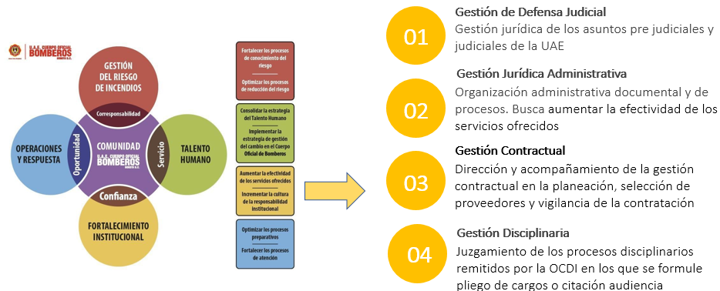
Fuente: Oficina Jurídica 2024

La Oficina Jurídica es una dependencia de apoyo al cumplimiento de la Misionalidad de la UAE Cuerpo Oficial de Bomberos que dirige, coordina y controla los procesos de contratación de acuerdo con el Manual de Contratación establecido para la entidad y asumió funciones para adelantar actuaciones a que haya lugar en la etapa de juzgamiento del proceso disciplinario. Adicionalmente, ejerce su representación Jurídica en los términos establecidos por la Ley. Así mismo presta apoyo jurídico en los diferentes procesos y áreas misionales de la entidad y propios de la administración. Para ello, cuenta con 1 cargo directivo de libre nombramiento y remoción y 3 profesionales jurídicos en la planta de personal vinculados a la entidad.

Gestión Jurídica de Defensa Judicial
Gracias a la gestión realizada por el equipo de defensa, al seguimiento riguroso para atender los procesos jurídicos, se logró:

- Realizar pagos a conciliaciones y cumplimiento de sentencias judiciales, buscando celeridad en los pagos para el personal operativo de la entidad.
- Se ha propendido por garantizar la disponibilidad de los recursos realizando gestiones administrativas tendientes a obtener traslados provenientes de la Secretaría de Hacienda, para cumplir con lo adeudado por la entidad, para los años de servicios prestados por los operativos
- Se ha apoyado a lo largo del año, desde el equipo de Defensa Judicial, la intervención del archivo de gestión conjuntamente con el equipo de archivo de la Oficina.

Elaboración y seguimiento al Plan anual de adquisiciones

Para la elaboración y seguimiento al Plan anual de adquisiciones se tuvo en cuenta:
La programación de los proyectos de inversión se orientó hacia el cumplimiento de las metas establecidas en dichos proyectos, así como en las acciones definidas en el Plan de Acción y el Plan Operativo, permitiendo a la entidad honrar sus compromisos con la administración central y alinearse con los pilares y objetivos estipulados en el Plan Estratégico Institucional.

El seguimiento a la ejecución del Plan Anual de Adquisiciones consideró la implementación de los recursos asignados a cada proyecto de inversión, así como la distribución de los fondos destinados para alcanzar las metas establecidas en dichos proyectos y el monitoreo de los giros correspondientes.

MODALIDAD | CANT | VALOR | ADICIONES 2024 POR MODALIDAD | VALOR | PRESUPUESTO TOTAL 2024 POR MODALIDAD | CANTIDAD DE PROCESO (EXITOSOS) | OFERENTES
CONCURSO DE MÉRITOS ABIERTO | 4 | $ 984.999.935 | $ 10.024.527 | $ 995.024.462 | $ 995.024.462 | 4 | 43
CONTRATACIÓN DIRECTA CPS | 723 | $ 16.755.198.842 | $ 2.375.269.750 | $ 19.130.468.592 | $ 22.297.933.748 | 723 | 723
CONTRATACIÓN DIRECTA | 24 | $ 2.533.287.816 | $ 634.177.340 | $ 3.167.465.156 |  | 24 | 24
LICITACIÓN PUBLICA | 7 | $ 12.462.040.652 | $ 1.524.364.595 | $ 13.986.405.247 | $ 13.986.405.247 | 4 | 114
MÍNIMA CUANTÍA | 26 | $ 909.531.294 | $ 39.917.728 | $ 949.449.022 | $ 949.449.022 | 26 | 171
SELECCIÓN ABREVIADA MENOR CUANTÍA | 6 | $ 1.749.348.572 | $ 606.247.125 | $ 2.355.595.697 | $ 2.355.595.697 | 6 | 45
SELECCIÓN ABREVIADA SUBASTA INVERSA | 13 | $ 4.199.664.880 | $ 568.229.332 | $ 4.767.894.212 | $ 4.767.894.212 | 12 | 86
SELECCIÓN ABREVIADA ACUERDO MARCO | 26 | $ 4.394.130.842 | $ 1.037.641.991 | $ 5.431.772.833 | $ 5.431.772.833 | 26 | 26
Total general | 829 | $ 43.988.202.833 | $ 6.795.872.388 | $ 50.784.075.221 | $ 50.784.075.221 | 825 | 1232
Fuente: Oficina Jurídica

Normativa

Normograma

Durante el año 2024, la Oficina Jurídica ha liderado el proceso de gestión, actualización y consolidación del Normograma institucional, con el objetivo de garantizar la vigencia y aplicabilidad de las normas internas y externas que regulan las funciones y competencias de la Unidad Administrativa Especial Cuerpo Oficial de Bomberos de Bogotá (UAECOB). En cumplimiento de la normativa vigente y los procedimientos internos establecidos, se llevaron a cabo diversas actividades que aseguran la coherencia y actualidad del marco normativo.

Se efectuó una revisión continua de la NORMATIVA VIGENTE RELACIONADA CON LOS PROCESOS Y PROCEDIMIENTOS INTERNOS vigentes, con el fin de identificar las actualizaciones necesarias y se recopilaron y revisaron las normativas aplicables, de tal forma que esta labor permitió garantizar que el instrumento normativo estuviera alineado con los cambios legislativos más recientes, el Normograma actualizado fue aprobado por el cuerpo directivo de la Unidad y publicado en la sede virtual de la entidad. El documento quedó disponible para su consulta pública, garantizando la transparencia y el acceso a la normativa que rige las actividades de la UAECOB.

Regularización, normatividad y gobernanza

En cumplimiento de la normativa distrital y con el objetivo de garantizar la alineación de las actividades y procesos misionales de la UAECOB con los lineamientos establecidos en el Plan de Desarrollo Distrital "Bogotá camina segura" (Acuerdo Distrital 927 de 2024), la Oficina Jurídica lideró el proceso de revisión y ajuste normativo dentro del marco de la política de Gobernanza Regulatoria, en consonancia con lo dispuesto en el Decreto Distrital 474 de 2022.

Estas acciones se adelantaron bajo la coordinación de las Secretarías Distritales de Seguridad y Jurídica, a quienes en su momento se les reportó los resultados y gestiones obtenidas y adelantadas.
En el marco de las Directivas 004 y 005 de 2024 y las Circulares 0026 y 0045 de 2024 emitidas por la Secretaría Jurídica Distrital, relacionadas con la elaboración de los Decretos Únicos Sectoriales (DUS) en desarrollo de la meta sectorial 360 del Acuerdo Distrital 927 de 2024, se considera necesario para la UAECOB modificar los siguientes decretos, con base en la información recibida de las áreas institucionales:

- Decreto Distrital 1498 de 2022: Normas salariales para empleados públicos.
- Decreto Distrital 509 de 2023: Modificación de la estructura organizacional del Cuerpo Oficial de Bomberos.
- Decreto Distrital 622 de 2023: Actualización de disposiciones sobre la Comisión Distrital para la Prevención y Mitigación de Incendios Forestales.

Estas modificaciones son parte del proceso de racionalización y actualización normativa, con el fin de optimizar los procedimientos administrativos y mejorar la implementación de las políticas públicas.

Ahora bien, en virtud del artículo 28 del Código de Procedimiento Administrativo y de lo Contencioso Administrativo (Ley 1437 de 2011), modificado por el artículo 1 de la Ley 1755 de 2015, la Oficina Jurídica atendió las solicitudes de concepto formuladas por las Subdirecciones Operativa y de Gestión Corporativa, de la siguiente forma:

- Subdirección Operativa: Se emitió un análisis jurídico sobre la implementación de la herramienta OPERA+, diseñada para automatizar procesos operativos en las estaciones de Bomberos Bogotá, respecto a la validez de las firmas electrónicas, la validez jurídica de los registros digitales y la viabilidad de la edición de la minuta digital.

- Subdirección de Gestión Corporativa: En respuesta a la solicitud sobre la exclusión de bienes del inventario del Almacén General, tras el archivo del expediente disciplinario 293 de 2021, se concluyó que: El archivo del expediente no afecta la baja de los bienes del inventario, los cuales deben ser gestionados conforme a la normativa vigente. Asimismo, se precisó que no corresponde a esta oficina revisar las decisiones del operador disciplinario y se recomendó:

- Instaurar denuncias ante las autoridades competentes por los bienes faltantes.
- Crear un equipo técnico para el seguimiento de los bienes faltantes, conforme a la normativa aplicable.
- Realizar un informe técnico de inventario con verificación física.
- Proceder con la resolución de desincorporación de los bienes faltantes.
- Ajustar las pólizas de seguro en caso de que los bienes estén asegurados.

Asimismo, se adelantó la revisión Jurídica de los Proyecto de Resolución sobre Desistimiento Tácito y Archivo de Petición y Modificación de la Resolución N° 73 de 2024 y Derogatoria de las Resoluciones N° 117 de 2012 y N° 738 de 2015, elaboradas por la Subdirección de Gestión corporativa y la Oficina Asesora de Planeación, respectivamente.

Frente al proyecto de Resolución que regula el desistimiento tácito y archivo de peticiones cuando no se allegue la información requerida dentro del plazo establecido de un mes, la revisión asegura que este procedimiento se ajuste a los principios legales, garantizando la correcta aplicación del régimen de peticiones en el marco del Sistema Distrital "Bogotá Te Escucha". Este procedimiento es coherente con normativa vigente sobre la gestión de peticiones ciudadanas y establece un proceso claro para la declaración del desistimiento tácito y el archivo del expediente digital correspondiente. El estudio asegura que este procedimiento se ajusta a los principios legales, garantizando la correcta aplicación del régimen de peticiones en el marco del Sistema Distrital "Bogotá Te Escucha", coherente con las disposiciones legales sobre la gestión de peticiones ciudadanas y establece un proceso claro para la declaración del desistimiento tácito y el archivo del expediente digital correspondiente. Se efectúan unos ajustes normativos de fondo y unas precisiones de forma, quedando para la aprobación de los funcionarios competentes.

De igual forma, se realizó un análisis jurídico del proyecto que modifica la Resolución N° 73 de 2024, la cual adopta el Modelo Integrado de Planeación y Gestión (MIPG) en la UAECOB, y propone la derogatoria de las Resoluciones N° 117 de 2012 y N° 738 de 2015. Se determinó que la Directora de la UAECOB está facultada para adoptar la modificación en conformidad con la normativa vigente, incluyendo los Decretos Distritales y la Ley 87 de 1993. La modificación se enfoca en garantizar la independencia de la Oficina de Control Interno, fortalecer la articulación de políticas internas y corregir inconsistencias en la fecha de expedición de la Resolución N° 73 de 2024. Además, se indica tener en cuenta que la derogatoria de las resoluciones mencionadas debe ser debidamente justificada, preferentemente tratándola de manera independiente o con la modificación de las mismas para evitar vacíos normativos.

Detrimento y recuperación del patrimonio público

En 2024, la Unidad Administrativa Especial Cuerpo Oficial de Bomberos de Bogotá (UAECOB) implementó el Plan Anual de Acción para la Recuperación del Patrimonio Público, aprobado por el Comité de Conciliación, conforme a lo dispuesto por el Decreto Distrital 556 de 2021, que establece la determinación de las acciones judiciales y extrajudiciales para la protección y recuperación del patrimonio público distrital.

La UAECOB ha dado cumplimiento a las disposiciones normativas mediante la recopilación y análisis trimestral de la información proporcionada por sus dependencias, con el fin de identificar posibles afectaciones al patrimonio institucional derivadas de siniestros, delitos o hechos vinculados a la gestión de la entidad. En este contexto, se han reportado incidentes relacionados con daños a vehículos, hurtos y otros eventos que podrían haber afectado los bienes públicos.

A pesar de los informes iniciales sobre 34 siniestros y la apertura de procesos disciplinarios, los análisis preliminares indican que la mayoría de los daños fueron cubiertos por las pólizas de seguros correspondientes. Sin embargo, algunos casos aún están en proceso de evaluación por la Subdirección de Gestión Corporativa, con el fin de determinar la magnitud del posible detrimento patrimonial y las responsabilidades asociadas.

El seguimiento y las acciones legales pertinentes se realizan conforme a los informes semestrales del Plan Maestro de Acciones Judiciales para la Recuperación del Patrimonio Público. A la fecha, no se ha identificado un detrimento patrimonial significativo, y las dependencias siguen colaborando para resolver los casos pendientes y asegurar la adecuada recuperación de los bienes públicos.

Este enfoque integral, basado en políticas y estrategias coordinadas, busca garantizar la protección del patrimonio distrital y la implementación efectiva de acciones jurídicas para la recuperación de los recursos públicos afectados.

Retos de la oficina jurídica para la vigencia 2024

La misionalidad y las actividades de la Oficina Jurídica por ser de carácter operativo son permanentes, por lo tanto, se tiene el reto de no retroceder en los avances y lograr la implementación completa del aplicativo tecnológico y que se convierta en su sistema de información sólido que contribuya a la eficacia y eficiencia de los procesos contractuales y a la preservación de la información y la memoria institucional.

- Lograr un posicionamiento reputacional en el marco de las Oficinas Jurídicas del Distrito por medio de una gestión de excelencia.
- Institucionalizar una estrategia de difusión del conocimiento desde el punto de vista jurídico a través de la realización de la semana de la Contratación y la gestión jurídica y de eventos internos periódicos de socialización y difusión de mejores prácticas para la labor de la planeación de la contratación.
- Impulsar la innovación. Queremos transitar y consolidar la Gestión Documental Electrónica, incorporar la AI a nuestro quehacer e implementar los ejercicios prospectivos al interior del equipo de trabajo.

Las actividades que se plantean como continuación de los logros o nuevos retos, son las siguientes:

Prevención permanente del daño antijurídico en materia contractual

- Emisión de lineamientos y capacitaciones internas para la correcta vigilancia contractual
- Mejoramiento de procesos y procedimientos internos de la gestión contractual
- Seguimiento permanente a la gestión de liquidación de contratos
- Culminar la organización del archivo de defensa y consolidar la gestión eficiente en tiempo real de los archivos de gestión que custodia la Oficina Jurídica

Mejoramiento permanente de la gestión contractual

- Continuar con los grupos de estudio internos para abordar de forma oportuna los cambios normativos, sin que se afecten los cronogramas contractuales
- Minimizar los riesgos de adjudicaciones y declaración de procesos desiertos.
- Incorporar la gestión permanente de los procesos contractuales a través del aplicativo tecnológico.

Gestión Tecnológica

El proyecto de inversión 8126- “Fortalecimiento institucional de la UAECOB para un gobierno confiable Bogotá D.C”, se encuentra alineado con el Plan Distrital de Desarrollo “Bogotá Camina Segura” en el objetivo “5. Bogotá confía en su gobierno: Lograremos una ciudad pujante, donde uno quiera vivir, requiere de un Gobierno que atienda las necesidades, garantice los derechos de las personas y brinde un servicio amable, ágil y oportuno en todo el territorio con un gasto eficiente. Un gobierno, en el que la ciudadanía crea y confíe.” en la Estrategia 1 “Bogotá se fortalece con un gobierno abierto, cercano, eficiente, transparente e íntegro.” así como en el Programa 33: Fortalecimiento institucional para un gobierno confiable y la meta del Plan de Desarrollo es: Desarrollar un plan para el fortalecimiento de las capacidades institucionales de la UAECOB.

Para lograr anteriormente mencionado dentro del equipo de Tecnologías de la Información, TI, de la Dirección de la UAECOB se ha alineado el proyecto con el propósito de generar e implementar soluciones estratégicas y proyectos de optimización, para el cumplimiento de los fines misionales de la UAE Cuerpo Oficial de Bomberos Bogotá, apoyados en los lineamientos, estándares y mejores prácticas de Tecnologías de la Información y las comunicaciones de acuerdo con el modelo de arquitectura definido por MINTIC y demás organismos, comunicando la información pertinente y relevante para la entidad.

Plan estratégico de tecnologías de la información (PETI)
En relación con las actividades definidas en el Plan estratégico de las tecnologías de la información, PETI a desarrollar en el cuatrienio, se obtuvieron los siguientes resultados:

Seguridad y privacidad de la información
Se realiza gestión en lo referente a fase de Planeación del Modelo de Seguridad y Privacidad de la Información, donde se abordaron controles para la gente, procesos y tecnología, que es la triado, foco de la Seguridad de la Información.

Gobierno Digital
Se realizaron actividades para la adquisición de equipos, tablets, actualización de licencias de ofimática y de las demás soluciones para su sostenimiento. Así mismo, el soporte y mantenimiento de los servicios tecnológicos de cada uno de los procesos de la UAECOB.
Por otro lado, la socialización de los procedimientos y herramientas como Aranda para una mayor gestión en el uso de los recursos tecnológicos de la entidad.

Gestión de proyectos de TIC
El proyecto de inversión 8126- “Fortalecimiento institucional de la UAECOB para un gobierno confiable Bogotá D.C”, está constituido para la vigencia 2024, por cuatro (4) metas, las cuales describen los logros de cada una de ellas. A continuación, se relacionan:

Meta De Proyecto: Actualizar e implementar el 100% del Plan Anual de Seguridad y Privacidad de la Información

La UAE Cuerpo Oficial de Bomberos Bogotá se ha comprometido a través de la implementación del Sistema de Gestión de Seguridad de la Información a salvaguardar sus activos de información preservando la Confidencialidad, Integridad y Disponibilidad de la información, basados en una gestión del riesgo, generando una cultura de seguridad de la información, cumplimiento con los requisitos legales y realizando una oportuna gestión a los incidentes que permitan una mejora continua al Sistema de Gestión mediante las buenas prácticas y controles que permitan anticiparnos a las amenazas del Ciberespacio.

Dentro de la gestión realizada a la seguridad de la información y las tecnologías de la información se desarrollan las siguientes actividades:

- Se realiza uso y apropiación del Plan de Respuestas a Incidentes informáticos.
- Se realiza uso y apropiación del procedimiento de gestión de cambios.
- Actualización de las matrices de clasificación de activos de la información de todos los procesos de la entidad
- Se actualiza el nivel de madurez en la herramienta del Modelo de Seguridad y Privacidad de la Información de MINTIC.
- Se actualiza en Aranda categorías para reportar incidentes de seguridad de la información relacionados con afectaciones a la confidencialidad, integridad y disponibilidad de la información.
- Se realizan dos charlas de seguridad de la información dirigidas a toda la entidad.
- Se participa en Comité Institucional de Gestión y Desempeño.
- Se realiza matriz de riesgos digitales de la UAECOB.
- Se apoya en implementación de las buenas prácticas de gestión de Tecnologías de la Información basadas en ITIL.
- Se apoya en la definición del Plan Estratégico de Tecnologías de la Información.
- Se realiza en Plan Estratégico de Seguridad y Privacidad de la Información.
- Se realiza Plan de Tratamiento de Riesgos de Seguridad de la Información.

Meta de Proyecto: Desarrollar el 100% de las acciones asociadas al fortalecimiento de la infraestructura tecnológica y de comunicaciones de la UAECOB.

Mediante esta meta de proyecto la UAE Cuerpo Oficial de Bomberos Bogotá busca mantener y actualizar la infraestructura tecnológica para soportar los procesos de apoyo y misionales de la entidad.

- Dentro de los proyectos para la actualización y mantenimiento de la arquitectura tecnológica se destacan los siguientes logros:

- Servicio de monitoreo, control y seguimiento satelital a los vehículos de propiedad de la U.A.E. Cuerpo Oficial de Bomberos de Bogotá.

- Adquisición de equipos de cómputo y tablets para el fortalecimiento de la infraestructura tecnológica a nivel operativo, con el propósito de mejorar la transmisión de la información de incidentes atendidos por la UAECOB y minimizar la obsolescencia tecnológica.

- Adquisición de los monitores y diademas para la central de comunicaciones, mejorando el uso de aplicaciones durante la transmisión y reporte de los incidentes por parte de las estaciones.

- Adquisición de equipos tecnológicos para el equipo de prensa, con el propósito de mejorar y facilitar la labor a nivel de comunicaciones.

- Adquisición de dos (2) antenas satelitales que permiten a la UAECOB facilitar las comunicaciones durante las emergencias o los puestos de mandos unificados (PMU) en diferentes puntos a nivel distrital, nacional e internacional.

- Se contrató el servicio de mantenimiento preventivo y correctivo de UPS y aires acondicionados con suministro de repuestos para todas las sedes de la U.A.E. Cuerpo Oficial de Bomberos de Bogotá.- TIC, permitiendo dar continuidad al uso de la infraestructura tecnológica de la entidad cuando se surta alguna falla en la corriente regulada y acondicionamiento del ambiente de los centros de datos donde se encuentra la infraestructura tecnológica de servidores de aplicaciones y bases de datos que soportan la operación.

- Se realizaron campañas de sensibilización en el uso y manejo de la infraestructura tecnológica de la entidad.

- Se renovó la membresía LACNIC para mantener la disponibilidad del bloque de direcciones IPV6 adquirido por la U.A.E. Cuerpo Oficial de Bomberos de Bogotá.

- Se gestionó la continuidad del servicio de alquiler de equipos de cómputo y escáneres para su uso durante toda la vigencia 2024 y parte de 2025.

Meta de Proyecto: Administrar, soportar y mantener el 100% del servicio de Herramientas de Colaboración y sistemas de información Bomberos

- En esta meta de la Dirección -TIC, ha gestionado actividades que mantener y soportar los servicios para el desarrollo de los procesos de la UAECOB. Se tienen los siguientes logros:

- Renovación, servicio de actualización y soporte de licenciamiento Oracle para Base de Datos, y Web Logic para la U.A.E. Cuerpo Oficial de Bomberos de Bogotá – TIC.

- Adquisición, renovación y suscripciones de licencia Microsoft para la U.A.E. Cuerpo Oficial de Bomberos de Bogotá, como herramienta de colaboración para el uso de sus funcionarios y colaboradores.

- Se parametrizo la herramienta de gestión de incidentes Aranda y se capacitó a los funcionarios y colaboradores en el uso y apropiación de la herramienta gestión de incidentes Aranda. Con finalidad de mejorar la atención y tiempos de respuesta de los incidentes reportados por funcionarios de cada uno de los procesos de la UAECOB.

- Continuidad al servicio de soporte sobre la herramienta de gestión de incidentes y requerimiento – Software Aranda, permitiendo el registro y seguimiento a las solicitudes de los casos reportados por funcionarios y colaboradores de la entidad. Se atendieron 5240 casos, los cuales se presenta mes a mes, en la siguiente gráfica:

Gráfica 16. Casos atendidos en 2024
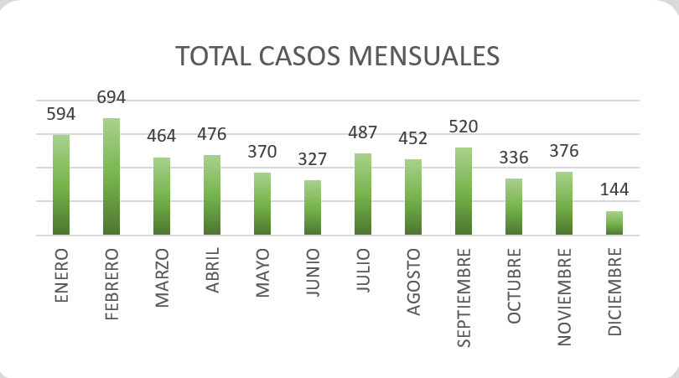
Fuente: Dirección-TIC

- Se contrató la suscripción de licencias Suite Adobe para la UAE Cuerpo Oficial de Bomberos de Bogotá-TIC, que permite su uso a diferentes usuarios de la entidad para apoyar el desarrollo de actividades administrativas y operativas.

- Se fortaleció el equipo profesional de trabajo del equipo TIC, donde se cuenta hoy en día con equipo de trabajo dedicado al fortalecimiento de la arquitectura empresarial, así como el equipo de mesa de ayuda, el Oficial de Seguridad, web master, infraestructura, conectividad, seguridad perimetral, gobierno digital, jurídico y administrativo.

- Se gestionó adición al servicio de mantenimiento, soporte y actualización del software PCT utilizada para registro y gestión contable, inventarios y almacén de la entidad.

- Se dio continuidad al servicio de mantenimiento para el sistema de atención de turnos de la U.A.E. Cuerpo Oficial de Bomberos de Bogotá, al servicio de la ciudadanía.

Meta de Proyecto: Formular e Implementar un (1) Plan Estratégico de Tecnologías de la Información y Transformación Digital de la UAECOB.

En el marco de los lineamientos establecidos por MINTIC y la función Pública a través de MIPG. Se logró lo siguiente:

- Se formuló el Plan Estratégico para de las Tecnologías de la Información y Comunicaciones, para la vigencia 2025 a 2027
- Se elaboró el Plan Estratégico de Seguridad y Privacidad de la Información ´para la vigencia 2025 a 2027
- Se elaboró el Plan Estratégico de tratamiento de Seguridad y Privacidad de la información para la vigencia 2025 a 2027.
- Se actualizaron y publicaron los datos abiertos generados por la Entidad producto de los incidentes reportados por la ciudadanía. Enlace para acceder al portal Datos abiertos
- La Dirección – TIC, a partir del año 2024, cuenta con un profesional especializado Grado 2022-26, que permite liderar y facilitar todos los recursos administrativos y financieros con los que cuenta la entidad en esta área, mejorando la perspectiva institucional en lo que respecta al fortalecimiento y modernización de la infraestructura y herramientas, contribuyendo a cumplir la misionalidad de la UAECOB.

Gestión política de gobierno digital

Gobierno de tecnologías de la información (TI) de la entidad
La Unidad Administrativa Especial Cuerpo Oficial de Bomberos de Bogotá siguiendo los lineamientos y el marco normativo vigente de la Resolución 767 de 2022 y de la política de gobierno digital; formuló y se encuentra ejecutando para el cuatrienio el Plan estratégico de las tecnologías de la información, cuyo objetivo es: “Construir la ruta para implementar la gestión estratégica de tecnología de la información y que se convierta en elemento facilitador para el cumplimiento de los logros y metas de la entidad a través de los lineamientos de la política de gobierno digital relacionados con el uso y operación de los servicios ciudadanos digitales.”; apuntando al logro del objetivo estratégico del PEI 2024-2027 de aumentar la efectividad de los servicios ofrecidos a los usuario internos y externos de la entidad.

Estado de líneas de acción e iniciativas dinamizadoras de Gobierno Digital

En el marco de la Política de Gobierno Digital, se gestionaron y apoyó en desarrollos diferentes proyectos y afinamiento en el uso de herramienta para Big Data, para atender cada uno de los procesos de manera digital, apuntando al usando diferentes herramientas de tecnologías emergentes.

Tabla 50. Avance Líneas de Acción / Iniciativas Dinamizadoras
LÍNEAS DE ACCIÓN / INICIATIVAS DINAMIZADORAS | LOGROS Y AVANCES DESTACADOS | RETOS
Servicios y procesos inteligentes | *Se apoyó con los desarrollos de Opera +, mejorando los procesos administrativos por parte de los operativos, en lo que respecta a incidentes, disponibilidad del personal entre otros  aprovechamiento de los recursos de la entidad. | Implementar herramientas IA, que le permita a los operativos mejorar la toma de decisiones y transmisión de la información-
Decisiones basadas en datos | La entidad se encuentra afinando las herramientas de BigData que le permite timar decisiones durante la atención de las emergencias o realizar actividades en prevención | *Contar con una herramienta transversal que agrupe la información que resulta de la atención de emergencias y actividades preventivas y administrativas y permita análisis predictivos, para mejorar la toma de decisiones en lo que respecta a adquisiciones y atención de emergencias
Estado abierto | Aprovechamiento de datos abiertos, que se publican en el Portal Distrito Enlace al sitio datos abiertos , a continuación, se enuncias:  Incidentes atendidos por Bomberos Boogtá  Áreas afectadas por Bomberos Bogotá  Jurisdicción Bomberos Bogotá  Estación de Bomberos Bogotá | Fortalecer los ejercicios colaborativos con los grupos de interés con el aprovechamiento de los datos abiertos  Generar más datos abiertos
Fuente: Matriz FOGEDI, Portal Web UAE Cuerpo Oficial de Bomberos

Gestión política seguridad de la información
Se continúa fortaleciendo la Política de Seguridad y Privacidad de la Información (PESI), Con recurso profesional, actualización, uso y apropiación en la implementación del Modelo de Seguridad y Privacidad de la Información (MSPI de MINITC), actualización de la herramienta Aranda en las categorías para reportar incidentes de seguridad y privacidad de la información, se actualiza la matriz de riesgos y se realizaron los respectivos planes de seguridad de la información y tratamiento de riesgos.

Retos
La Dirección -TIC, tiene como retos para la mejora de las herramientas y soluciones tecnológicas, lo siguientes:
- Optimizar las soluciones tecnológicas actuales que le permitan al cuerpo operativo el uso de información para labor misional
- Implementación de herramientas de Inteligencia Artificial que contar con información en línea para la mejora de toma de decisiones en campo
- Fortalecer la tecnología en las estaciones y grupos especializados que contribuyan en la disminución de tiempos de respuestas en la atención de las emergencias.
- Contar con un Plan de Contingencia para la implementación de un DRP.
- Lograr el uso y apropiación de las herramientas tecnológicas por parte de los funcionarios y colaboradores, que contribuyan en la optimización de los procesos de la UECOB.

CONTROL

Oficina de Control Interno

La Oficina de Control Interno-OCI, en cumplimiento de lo establecido en el Decreto 1083 de 2015 modificado por el Decreto 648 de 2017, debe desarrollar actividades a través de evaluaciones independientes y asesorías con enfoque en riesgos, con el fin de establecer la efectividad de los controles establecidos por la Entidad.

En este informe, se resume la gestión adelantada por la Oficina de Control Interno - OCI en la vigencia 2024 en el marco de los roles “Liderazgo Estratégico”, “Enfoque hacia la prevención”, “Evaluación de la Gestión del Riesgo”, “Evaluación y Seguimiento” y “Relación con Entes Externos de Control”, estos en armonía con los encargos establecidos en el Modelo Estándar de Control Interno y en el Esquema de Líneas de Defensa de que trata la Dimensión 7 del Modelo Integrado de Planeación y Gestión para esta dependencia.

Liderazgo estratégico

Teniendo en cuenta el rol de actor estratégico que desempeña la OCI que le permite la generación de valor a la entidad a través de los informes, así como la generación de alertas de manera oportuna sobre aquellos riesgos actuales o potenciales que pueden afectar el cumplimiento misional, ha venido participando (con voz y sin voto) en los escenarios estratégicos de interacción con la Alta Dirección, como los siguientes:

Tabla 51. Plan anual de auditorías basado en riesgos vigencia 2024
No. | Comité | Asistencias
1 | Comité de coordinación de Control Interno | 4
2 | Comité Institucional de Gestión y Desempeño | 3
3 | Comité de Conciliación | 23
4 | Comité de Contratación | 35
5 | Comité de reubicación Laboral | 2
6 | Comité de Seguridad Vial | 5
7 | Comité de Sostenibilidad Contable | 1
8 | Comité técnico de gestión de bienes | 4
Fuente: Oficina Control Interno

También participó en el Comité Distrital de Auditoría, instancia que reúne a los jefes y Asesores de Control Interno de las entidades que conforman el Distrito Capital.

Durante la vigencia 2024, el jefe OCI participó en cuatro (4) comités ordinarios.

Enfoque hacia la prevención

Mediante la asesoría se ha propendido por brindar el apoyo necesario a los líderes de procesos y sus equipos de trabajo en temas cuyos avances no corresponden a lo programado o están por debajo o no son proporcionales a los tiempos de ejecución o bien cuando no se tiene claridad para su aplicación; en este contexto se han emitido recomendaciones/sugerencias basados en esquemas metodológicos, enfocados en la mejora del diseño de los controles establecidos por la Entidad, para lo cual y en este marco se desarrollaron las siguientes actividades:
Tabla 52. Actividades OCI
No. | Actividad
1 | Seguimiento de bienes entregados por exfuncionarios vigencia 2023
2 | Seguimiento contable a la cuenta 1635-Bienes en Bodega.
3 | Seguimiento al procedimiento Pago sentencias judiciales y conciliaciones
4 | Seguimiento a las recomendaciones realizadas a los procesos disciplinarios
5 | Seguimiento a la aplicación del Manual cobro coactivo
6 | Seguimiento contable y administrativo al pago de sentencias judiciales y conciliaciones
7 | Acompañamientos (2) a la Gestión del riesgo
8 | Actividades (4) de fortalecimiento de la cultura del control
Fuente: Oficina Control Interno

Evaluación de la gestión del riesgo

A través de este rol, la OCI ha recomendado a la Alta Dirección con el fin de mejorar el diseño y efectividad de las actividades de administración del riesgo, con el fin de fortalecer el diseño de los controles para que estos estén adecuadamente definidos y sean gestionados apropiadamente lo cual se ve reflejado en la operación y eficacia del sistema de control interno.

Durante el 2024 la OCI evaluó en dos ocasiones, la gestión de riesgos realizada por los líderes de los 10 procesos institucionales, con el fin de establecer la aplicación de la Política de Administración de Riesgos establecida en la Entidad.

También, en los informes de auditoría, seguimiento e informes de ley que se han presentado, se evalúan eventos susceptibles de generar alertas a los referentes de los procesos o áreas involucradas.

Los resultados fueron socializados a la Alta Dirección en el marco del Comité de Coordinación de Control Interno y se informó a los líderes de los procesos con el fin de que se adoptaran las acciones de mejora pertinentes en los casos en donde se observó debilidad en los controles.

Evaluación y seguimiento

Se realizaron actividades de evaluación de manera planeada, documentada, organizada, y sistemática, teniendo en cuenta las metas estratégicas, resultados, políticas, planes, programas, proyectos, procesos, indicadores, y riesgos, que la entidad ha definido para el cumplimiento de la misión, en el marco del sistema de control interno.

Los resultados de estas evaluaciones fueron comunicados a la Dirección de la Entidad y publicados en la página Web de la Entidad dando cumplimiento a lo establecido en la Ley 1712 de 2014 - Ley de Transparencia y del Derecho de Acceso a la Información Pública; se pueden consultar en la siguiente ubicación:

Enlace a los informes de auditoría

Relación con entes externos de control

La Entidad tiene relacionamiento con las siguientes Entidades de Control:
- Contraloría de Bogotá
- Personería de Bogotá
- Procuraduría General de la Nación
- Veeduría Distrital
- Concejo de Bogotá
- Contraloría General de la República

Entes que vigilan y acompañan la gestión fiscal de la Entidad con enfoque preventivo y en algunos casos correctivo, para garantizar el buen manejo de los recursos públicos, en la búsqueda de la eficiencia y la eficacia de la gestión pública, con participación de la ciudadanía, para el logro de los fines del Estado.

A nivel interno la Entidad cuenta con la Oficina de Control Disciplinario cuya competencia está circunscrita al desarrollo de la función disciplinaria y, por consiguiente, está encargada de conocer y fallar en primera instancia los procesos disciplinarios que se adelanten contra sus servidores.

La OCI facilitó el flujo de información con los entes de control externo, especialmente con la Contraloría de Bogotá quien realizó tres (3) actuaciones Especiales de Fiscalización y una (1) auditoría Financiera y de Gestión.

Con la gestión diligente de las áreas y el acompañamiento de la Oficina de Control Interno y de acuerdo con el informe de la Contraloría de Bogotá (Auditoría Financiera y de Gestión código 173 PAD 2024), se logró el cierre de hallazgos generados por el ente de control externo y las correspondientes acciones de mejora, las cuales fueron calificadas como "cumplidas efectivas".

A continuación, se relacionan las auditorías realizadas por los Entes de Control Externo cuyos hallazgos han generado acciones de mejoramiento en la entidad.

Tabla 53. Relación de hallazgos por auditorías Control Externo
Vigencia | Código auditoría | Cantidad Hallazgos | Cantidad acciones de mejora | Estado
 |  |  |  | Cumplida | En ejecución | Baja ejecución
2022 | 184 | 7 | 14 | 14 | 0 | 0
 | 186 | 7 | 8 | 8 | 0 | 0
2023 | 163 | 4 | 16 | 16 | 0 | 0
 | 165 | 14 | 31 | 25 | 0 | 6
 | 167 | 4 | 6 | 1 | 2 | 3
2024 | 170 | 9 | 22 | 6 | 16 | 0
 | 171 | 10 | 14 | 0 | 4 | 10
 | 173 | 15 | 34 | 0 | 34 | 0
 | 175 | 6 | 10 | 0 | 10 | 0
Fuente: Plan de mejoramiento UAECOB

Cabe aclarar, que la auditoría código 165 presentó 25 hallazgos y 56 acciones, de las cuales fueron cerradas 25 acciones por el Ente de Control en el informe de auditoría Financiera y de Gestión PAD 2024 código 173. De las cerradas (25) se calificaron cuatro (4) acciones como cumplidas inefectivas y abrieron nuevos hallazgos.

Hay que mencionar que en el marco de lo establecido en el capítulo V de la Resolución reglamentaría 036 de 2023 por la cual se modifica y reglamenta el trámite del Plan de Mejoramiento que presentan los sujetos de vigilancia y control a la gestión fiscal de Contraloría de Bogotá O. C. y se adopta el procedimiento interno, corresponde a la Contraloría de Bogotá D.C., evaluar, el cumplimiento (eficacia) y la efectividad de las acciones del Plan de Mejoramiento para eliminar la causa que originó los hallazgos detectados en cumplimiento de la vigilancia y control a la gestión fiscal.

Se informó a la Alta Dirección sobre las auditorías programadas por los entes de control, fechas de visitas de auditorías, periodicidad para el reporte de los planes de mejoramiento, alcance de las auditorías, entre otros; facilitando la comunicación con el órgano de control.

Se atendieron los requerimientos realizados por la Veeduría Distrital y que fueron de conocimiento por parte de la OCI.

Otros aspectos

La Oficina de Control Interno ha venido ejecutando las actividades programadas en el plan anual de auditoría basado en riesgos que fue aprobado en el Comité Institucional de Coordinación de Control Interno en la sesión No. 4 celebrada el 26 de diciembre de 2023.

Se ejecutaron ciento doce (112) actividades previstas en el mencionado plan logrando una eficacia del 100%.

Como primera línea de defensa, la OCI gestionó los riesgos, indicadores, ejecución del plan de acción y revisó y ajustó el mapa de riesgos identificados para el proceso de Evaluación y Control del cual hace parte.

Todas las actividades mencionadas se desarrollaron en cumplimiento a lo establecido en el manual de funciones para personal de planta, así como a lo establecido en las obligaciones contractuales para los contratistas de la Oficina de Control Interno, con el fin de lograr el objetivo estratégico Institucional: “Aumentar la efectividad de los servicios ofrecidos”.

Planes de mejoramiento

Al cierre de la vigencia 2024 se identificaron noventa y ocho (98) acciones de origen interno con el siguiente comportamiento:
Tabla 54. Acciones plan de mejoramiento origen interno
Cumplidas | En ejecución | Baja ejecución | Sin iniciar
0 | 22 | 36 | 40
Fuente: Elaboración OCI

Los planes de mejoramiento pactados con la Contraloría de Bogotá presentan el siguiente resultado:
Tabla 55. Estado acciones plan de mejoramiento pactado con la Contraloría
Cod. Auditoria | Vigencia | Cumplidas | En ejecución | Baja Ejecución | Sin iniciar | Total
165 | 2023 | 25 | 0 | 6 | 0 | 31
167 | 2023 | 1 | 2 | 3 | 0 | 6
170 | 2024 | 6 | 16 | 0 | 0 | 22
171 | 2024 | 0 | 4 | 10 | 0 | 14
173 | 2024 | 0 | 0 | 0 | 34 | 34
175 | 2024 | 0 | 0 | 0 | 10 | 10
 |  |  | Total, acciones de mejora |  |  | 117
Fuente: Elaboración OCI

En el informe de auditoría Financiera y de gestión PAD 2024 código 173 el Ente de Control cerro las siguientes acciones:

Tabla 56. auditoría Financiera y de gestión PAD 2024 código 173
Cod. Auditoria | Vigencia | Cerradas
184 | 2022 | 14
186 | 2022 | 8
163 | 2023 | 16
165 | 2023 | 25
Total |  | 63
Fuente: Elaboración OCI

De la auditoría 165-2023, calificaron cuatro (4) acciones como cumplidas inefectivas, las cerraron y abrieron nuevos hallazgos; es decir, del total de las acciones pertenecientes a la Contraloría de Bogotá setenta y tres (73) acciones fueron consideradas para dicho seguimiento.

En el seguimiento (5to) especial realizado por la OCI en el mes de diciembre de 2024 se identificaron 11 acciones de mejora internas que cumplieron con la meta y se cerraron.

Producto de un seguimiento de la personería identificaron mediante el informe de la Acción de Prevención y Control a la Función Pública "Sistemas de Transporte Vertical en edificaciones y Puertas Eléctricas en el Distrito Capital”, evidenciaron una debilidad y la Subdirección de Gestión del Riesgo formuló una acción de mejora.

ACCIONES POR ADELANTAR

A la fecha de este informe se encuentra en actualización la resolución interna 073 de 2024 “Por la cual se derogan las resoluciones No. 306 de 2019 y No. 1677 de 2019, se adopta el Modelo Integrado de Planeación y Gestión -MIPG y se crea el Comité Institucional de Gestión y Desempeño en la Unidad Administrativa Especial Cuerpo Oficial de Bomberos de Bogotá”, acto administrativo indispensable para ajustar los instrumentos técnicos y administrativos del Sistema de Control Interno.

Continua en revisión la actualización del mapa de riesgos y la formulación del mapa de aseguramiento por parte de la Oficina Asesora de Planeación de la Entidad.

Apuestas de gestión para la vigencia 2025

La Oficina de Control Interno dará cumplimiento al 100% de las actividades del Plan Anual de Auditorías basado en riesgos vigencia 2025 que fue aprobado por el Comité de Coordinación de Control Interno en la sesión 4 celebrada el 18 de diciembre de 2024 y propenderá por fortalecer la cultura de control en la Entidad.

A continuación, detallamos las actividades del Plan anual de auditorías basado en riesgos vigencia 2025:
Tabla 57. Estructura plan anual de auditorías 2025
Trabajo de auditoria | Rol | Cantidad actividades año
Auditorias | Evaluación y Seguimiento | 9
 | Liderazgo Estratégico
Seguimientos | Evaluación y Seguimiento | 4
 | Liderazgo Estratégico
Informes de Ley | Evaluación y Seguimiento | 63
 | Evaluación de la Gestión Riesgo
 | Liderazgo Estratégico
Otras actividades | Evaluación y Seguimiento | 33
 | Evaluación del Riesgo
 | Liderazgo Estratégico
 | Enfoque hacia la prevención
 | Relación con Entes Externos de Control
 | Cantidad de actividades | 109
Fuente: Acta 4 -2024 del Comité de Coordinación de Control

Oficina de Control Disciplinario Interno
La Oficina de Control Disciplinario Interno forma parte del proceso de Evaluación y Control de la Unidad Administrativa Especial Cuerpo Oficial Bomberos de Bogotá, y su objetivo es desarrollar las actividades que se deben agotar durante la actuación disciplinaria adelantada contra los servidores, ex servidores y particulares que ejerzan funciones públicas, enmarcado en el Plan de Desarrollo Económico, Social, Ambiental y de Obras Públicas del Distrito Capital 2024-2027 “Bogotá Camina Segura” especialmente con los objetivos estratégicos 4 “Bogotá ordena su territorio y avanza en su acción climática” y 5 “Bogotá confía en su gobierno”, Programa 33- Fortalecimiento institucional para un gobierno confiable, a través del proyecto de inversión 8126 Fortalecimiento institucional de la UAECOB para un gobierno confiable Bogotá D.C.

Así las cosas, la función disciplinaria tiene como finalidad garantizar que la conducta de los servidores públicos y de los particulares que ejercen funciones públicas se adecue a los fines y funciones del Estado, con acciones encaminadas a prevenir y corregir comportamientos que los transgredan.

En la vigencia 2024 se dio cumplimiento a los acuerdos de gestión programados para el año 2024, la Oficina de Control Disciplinario Interno de la siguiente forma:

- Realizar ocho (8) jornadas de sensibilización y prevención de las conductas previstas en el código General Disciplinario y de actos de corrupción dentro de la UAECOB, a través de la socialización de los deberes éticos y la responsabilidad disciplinaria

La Oficina de Control Disciplinario Interno ha realizado doce (12) Jornadas de Orientación y/o capacitación con el fin de sensibilizar y prevenir las conductas previstas en el Código General Disciplinario, y los actos de corrupción dentro de la UAECOB, a través de la socialización de los deberes éticos y la responsabilidad disciplinaria de los servidores públicos, con la finalidad disminuir las posibles faltas disciplinables de los funcionarios de la entidad.

Asimismo, realizó (2) Jornadas de Prevención del Orden Interno, una con los jefes de estación, de equipos especializados y una con el Comité Directivo.
Gráfica 17. Jornadas de Prevención de conductas disciplinarias 2024

Fuente: Oficina Control Disciplinario Interno

- Actualizar los documentos asociados al proceso de evaluación y control de la Oficina de Control Disciplinario Interno, rol de instrucción, de conformidad a la Normatividad Disciplinaria Vigente.

Se realizó la actualización de la caracterización del proceso evaluación y control, del Procedimiento de Control Disciplinario en Etapa de Instrucción, y la actualización de treinta y un (31) formatos asociados a este procedimiento, debidamente publicados en la página web: Enlace carpeta procedimientos del proceso de evaluación y control.

- Instruir los procesos disciplinarios a cargo de la OCDI a prescribir en el año 2024 de acuerdo a la entrada en vigencia del artículo 33 de Ley 1952 de 2019, profiriendo las decisiones administrativas que correspondan.

Al cierre de la vigencia 2024 se emitió decisión de fondo de los setenta y ocho (78) procesos disciplinarios con riesgo de prescripción y priorizados así:

Gráfica 18. Decisiones emitidas en casos priorizados 2024

Fuente: Oficina Control Disciplinario Interno

Gestión procesal año 2024

La Oficina de Control Disciplinario Interno emitió a 31 de diciembre de 2024, un total de 698 decisiones disciplinarias como se muestra en la gráfica:

Gráfica 19 Decisiones emitidas 2024-OCDI.

Fuente: Oficina Control Disciplinario Interno

5. APUESTA DE LA GESTIÓN PARA 2025.

Para el año 2025, se proyecta continuar fortaleciendo las estrategias establecidas en los planes de acción, con el objetivo de garantizar el cumplimiento adecuado y oportuno de las actuaciones procesales en el rol de instrucción, conforme a los parámetros legales que rigen a la Oficina de Control Disciplinario Interno.

Entre las metas principales, se encuentra la constante verificación y mejora de las bases de datos de procesos disciplinarios activos, comunicaciones y notificaciones, lo que permitirá un seguimiento eficaz al impulso procesal de los expedientes y la prevención de la prescripción contemplada en el Código General Disciplinario.

Ante el alto número de procesos disciplinarios activos, que asciende actualmente a 896 expedientes, es necesario dar prioridad a emitir las decisiones que correspondan a procesos en indagación previa y cuyo término este vencido conforme lo establecido en el Código General Disciplinario, así como evitar la prescripción de los procesos a cargo por inactividad procesal.

Como parte de las estrategias de fortalecimiento institucional, se establece como meta capacitar a más de 450 funcionarios durante el año, en temas de prevención de conductas disciplinables, deberes funcionales, y Código General Disciplinario, así como los temas conexos, que redunden en la disminución de las tipologías recurrentes en los procesos disciplinarios activos.

Relacionamiento con la ciudadanía

Servicio a la ciudadanía

Ventanilla hacia fuera
- Del 1 de enero al 30 de noviembre de 2024, la UAE del Cuerpo Oficial de Bomberos Bogotá a través del equipo de servicio a la ciudadanía atendió 51.512 ciudadanos, a través de los canales de interacción, así:
- 9.292 PQRSD con una oportunidad de respuesta del 99%, 89 % en Criterios de calidad 89% y 485 alertas enviadas.
- 40.805 ciudadanos atendidos a través de los canales Presencial, telefónico y WhatsApp, con una satisfacción general del 98%
- 42 espacios de participación: ferias de servicio, diálogos ciudadanos, encuentros ciudadanos, fortalecimiento de capacidades ciudadanas, salvando patas y recorrido localidades, con 1.041 ciudadanos informados

- A fin de asesorar y acompañar a la ciudadanía en el trámite de sus servicios se realizó la siguiente gestión:
  - 23.234 liquidaciones a través del SAP BogData.
  - 994 recibos de caja manuales
  - 8.364 recibos de pago aprobados a través del portal de servicios del 1 de enero al 11 de junio del 2024
  - 2.562 recibos de pago aprobados a través del portal de servicios, a partir del 12 de junio de 2024, teniendo en cuenta que el Acuerdo Distrital 927 de 7 de junio del 2024, parágrafo 2 del artículo 290 estableció: “elimínese el cobro del concepto de inspección técnica y en consecuencia deróguese el literal a) del artículo 28 del Acuerdo 11 de 1988 y el parágrafo del artículo 2 del Acuerdo 9 de 1992”

- Con el propósito de fortalecer la confianza de la ciudadanía y grupos de interés, promoviendo la transparencia, ética e integridad, la lucha contra la corrupción y la mejora en la atención a la ciudadanía en la UAECOB, se desarrolló una estrategia de divulgación.

- Se adelantó una estrategia de lenguaje claro que incluyó traducción de 1 documento de cara a la ciudadanía, 4 espacios de formación y envío de 6 TIPS de lenguaje claro.

Ventanilla hacia adentro
- Revisión y actualización documental de 7 documentos asociados al proceso de servicio a la ciudadanía: caracterización de la Ciudadanía, Procedimiento trámite de PQRSD de la ciudadanía, formato de Resolución Desistimiento Tácito y Archivo de Petición, Procedimiento Atención a la Ciudadanía, Instructivo Canales de Interacción, Manual de servicio a la ciudadanía y Acuerdo de Confidencialidad.
- Se adelantaron 7 espacios de sensibilización y formación al equipo de servicio a la ciudadanía en temas de servicio, enfoque de género, diferencial y poblacional.
- Se obtuvo un aumento en la medición del FURAG 2023 de 12.6% alcanzado un 93.50% de cumplimiento.
- Se realizó revisión y actualización permanente la información publicada en la página web, así como en la Guía de Tramites y Servicios, generando las certificaciones mensuales de esta última.
- Desde el mes de septiembre se realizaron 28 visitas a estaciones como prueba piloto, para asesorar y brindar acompañamiento a la ciudadanía que se acerca a las estaciones, en el trámite para la expedición del Concepto Técnico de Seguridad Humana y Protección contra incendios a través del Portal de Servicios, brindará información sobre los programas salvado patas, Club Bomberitos, capacitaciones y otros servicios prestados por la entidad, así mismo, se realizaron recorridos por lo establecimientos cercanos y propiciaron espacios para socializar el Proceso de servicio a la ciudadanía y sus procedimientos al equipo de uniformados.

Caracterización de ciudadanía y grupos de interés
La Unidad Administrativa Especial Cuerpo Oficial Bomberos de Bogotá está comprometida con la identificación de sus grupos de valor y sus necesidades, para orientar la gestión, la comunicación y los ejercicios de participación y rendición de cuentas, la racionalización de trámites y la mejora en la atención al servicio a la ciudadanía.

En el 2024 se realizó la actualización de la Caracterización de la población usuaria y grupos de interés, siguiendo los lineamientos del Departamento Administrativo de la Función Pública, DAFP, Guía de caracterización de ciudadanos, usuarios y grupos de interés, de la Función Pública, DAFP y el Departamento Nacional de Planeación, DNP, así como el Manual Único de Rendición de Cuentas, MURC, del DAFP.

Esta caracterización incluyó la identificación de grupos de interés por cada dependencia y los temas de interés y necesidades de información de estos grupos; la identificación de los grupos de valor por trámites y servicios y la caracterización de ciudadanía, usuarios y usuarias con el propósito de implementar acciones de mejora que permitan fortalecer la gestión institucional, mejorar la relación con la ciudadanía y responder a las necesidades en rendición de cuentas, transparencia, participación ciudadana y gestión de trámites.

Se realizó la identificación de las partes interesadas y sus expectativas actualizada respecto a los procesos actuales de la UAECOB:

Tabla 58. Caracterización ciudadana UAE. Cuerpo Oficial de Bomberos de Bogotá
PARTES INTERESADAS | EXPECTATIVAS | PROCESO DE LA UAECOB
Ciudadanos y Usuarios
CIUDADANÍA EN GENERAL | Atención inmediata  Personal calificado prestando el servicio  Transparencia en la gestión  Bajo impacto ambiental | Manejo  Conocimiento  Reducción  Servicio a la ciudadanía
COMUNIDAD CERCANA A LAS ESTACIONES | Seguridad  Nivel de ruido  Tranquilidad | Conocimiento  Reducción  Gestión de Recursos
VEEDURÍAS | Participación ciudadana y control social | Gestión estratégica
Partes interesadas Internas
SERVIDORES | Remuneración  Rotación  Reconocimiento interno  Clima laboral  Condiciones de seguridad y salud en el trabajo  Estabilidad  Capacitación  Atención a peticiones y quejas | Gestión del Talento Humano
EQUIPO DIRECTIVO | Información oportuna para la toma de decisiones  Riesgos de la gestión controlados  Posicionamiento institucional | Gestión estratégica
- Entidades Públicas
SINDICATOS | Estabilidad laboral | Gestión del Talento humano
ENTIDADES DISTRITALES, TERRITORIALES O NACIONALES | Colaboración  Alianzas estratégicas | Manejo  Conocimiento  Reducción  Gestión estratégica
ÓRGANOS DE CONTROL | Evidencias del cumplimiento de la normatividad  Cumplimiento en la presentación de informes  Respuesta oportuna a solicitudes de información | Evaluación y Control  Gestión estratégica
- Sector Privado
PROVEEDORES | Requisitos bien definidos  Pago oportuno  Trato transparente y equitativo | Gestión de Recursos  Gestión Tecnologías de la Información y las Comunicaciones  Gestión Jurídica
MEDIOS DE COMUNICACIÓN | Respuesta oportuna a solicitudes de información | Gestión Tecnologías de la Información y las Comunicaciones
CUERPOS DE BOMBEROS VOLUNTARIOS DE COLOMBIA | Colaboración | Gestión estratégica  Manejo  Reducción  Conocimiento
AGREMIACIONES | Información sobre trámites  Agilidad en la atención  Colaboración  Información | Gestión estratégica  Reducción  Conocimiento
ACADEMIA | Colaboración  Información  Datos abiertos | Gestión estratégica  Manejo  Reducción  Conocimiento
- Partes Interesadas Externas
ORGANISMOS INTERNACIONALES | Colaboración  Alianzas estratégicas | Gestión estratégica
GOBIERNOS EXTRANJEROS | Colaboración  Alianzas estratégicas | Gestión estratégica
Fuente: Oficina Asesora de Planeación, UAE, Cuerpo Oficial de Bomberos de Bogotá

Para consulta detallada de los grupos de los usuarios y grupos de interés el documento se puede consultar en el siguiente enlace del portal institucional:
Enlace para acceder a la caracterización de ciudadanía

El relacionamiento con los grupos de valor y partes interesadas se ha ejecutado a través de la cooperación internacional y alianzas estratégicas, el plan de participación ciudadana y la estrategia de rendición de cuentas.

Política de Participación Ciudadana

La Oficina Asesora de Planeación acompañó la formulación e implementación del Plan Institucional de Participación Ciudadana de la vigencia, cuyas acciones se articularon con la estrategia de rendición de cuentas. Se logró un cumplimiento del 1% en las actividades planeadas para el 2024, destacándose el avance en el fortalecimiento de la institucionalidad para la participación ciudadana.

Se realizaron cuatro tres MasterClass en temas misionales identificados de interés para los grupos de interés, 8 ejercicios de diálogo con la ciudadanía que asiste a la oficina de atención dispuesta en el Edificio Comando, estos ejercicios fueron aprovechados para fortalecer las capacidades de población usuaria en temas como trámites, portal de servicios, participación ciudadana, programas y campañas de gestión del riesgo y transparencia. Así mismo se realizaron las actividades de interacción con enfoque poblacional como el curso Bomberitos para niños y niñas, donde también se generó interacción con menores con discapacidad y los programas de vivienda segura y comercio seguro.

Rendición de cuentas
Como parte de las políticas de fortalecimiento del relacionamiento con el ciudadano de la Dimensión de Gestión con Valores para resultados, la Oficina Asesora de Planeación lideró la formulación e implementación de la estrategia de rendición de cuentas para la vigencia 2024, haciendo seguimiento constante al cumplimiento de las actividades establecidas que ha evidenciado un cumplimiento del 100%.

Como parte de esta estrategia se destaca la constante y fluida entrega de información a la ciudadanía sobre la gestión y la disposición de espacios de diálogo. El 31 de julio se realizó la audiencia pública de rendición de cuentas con enfoque de género, diferencial, de derechos humanos y articulada con el cumplimiento de las ODS.

Transparencia y lucha contra la corrupción
La Oficina Asesora de Planeación adelanto los siguientes avances en esta política:

- Se capacitó a los enlaces de la Dirección y Subdirecciones de la Entidad, frente al tema de Agendas de Transparencia,
- La entidad inició la transición al Programa de Transparencia y Ética Pública, PTEP, formulándose y ejecutándose el plan para la vigencia 2026 con 9 componentes teniendo en cuenta los lineamientos distritales.
- Realizó monitoreo al PTEP 2024, apoyando el avance en términos de las actividades planeadas en los nueves componentes
- Monitoreo de la información de la sede electrónica respecto a la matriz de cumplimiento ITA dispuesta en la página de la Procuraduría General.
- Realización de 2 ejercicios de aprovechamiento de datos abiertos con la ciudadanía y grupos de valor en alineación con el Plan de Gobierno Abierto
- Seguimiento y actualización al mapa de riesgos de corrupción
- Autodiagnóstico Índice de Transparencia Activa, ITA, 100/100 y ´puntaje de auditoría 92/100

Racionalización de trámites
Para la vigencia 2024, la entidad no formuló estrategia de racionalización de trámites dado que sólo se cuenta con un OPA, Otro Procedimiento Administrativo registrado en el SUIT, el cual ya fue sujeto de racionalización y digitalización, de tal forma que la inscripción al club Bomberitos Nicolás Quevedo Rizo se adelanta 100% a través de un formulario digital disponible en la sede electrónica institucional.

De otro lado, durante la vigencia se realizaron mesas de trabajo con la Secretaría General y el Departamento de Función Pública, donde se analizaron los posibles trámites identificados en la entidad y que no han sido inscritos en el SUIT.

Luego de la reunión y consulta con el equipo de Función Pública, se concluyó que la inscripción de estos servicios depende del nivel nacional dado que son trámites que se prestan por otros cuerpos de bomberos en el país, por lo que se requiere la estandarización e inscripción por parte de la entidad nacional.

Por lo anterior, se debe continuar con la gestión ante la Dirección Nacional de Bomberos de Colombia y el Departamento de la Función Pública para avanzar en este asunto.

Gestión de Prensa y Comunicaciones

Comunicación Interna
Gráfica 20. Número de publicaciones internas
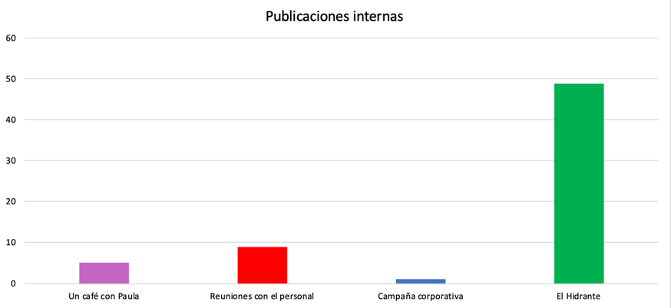
Fuente: Prensa y Comunicaciones

Un Café con Paula

Estrategia de la dirección para acercarse a las estaciones y los bomberos, de tal forma que puedan escucharse y fortalecer las estrategias. Se realizaron 5 publicaciones.

Reuniones con el personal

Estrategia de la dirección para escuchar a los grupos de trabajo. Se realizaron 9 publicaciones.

Campañas corporativas

Se realizó la campaña del Buen Trato

Intranet El Hidrante

Hemos realizado publicaciones semanales a través de ‘El Hidrante’, el boletín informativo
interno de Bomberos Bogotá y ‘El Hidrante Hoy’. Para un total de 49 publicaciones.

Comunicación externa
Gráfica 21. Gráfica: Número de publicaciones externas
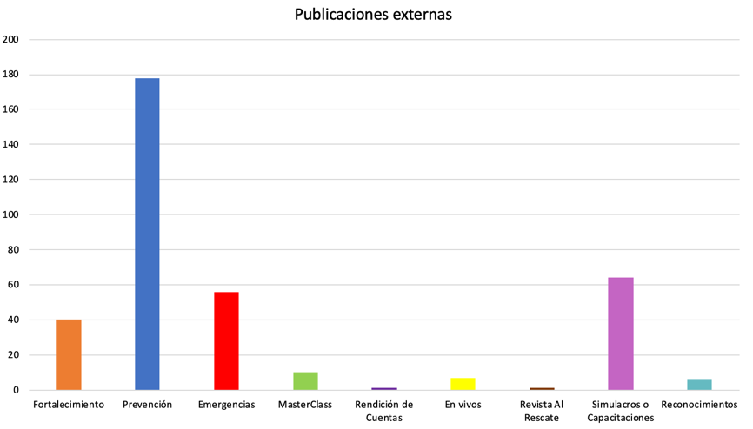
Fuente: Prensa y Comunicaciones

Videos sobre el fortalecimiento de la entidad

En el marco del fortalecimiento de la entidad, se crearon diferentes productos, de tal forma que se pudiera socializar a la ciudadanía y públicos de interés, los avances en la gestión. Es así como se contó con 40 publicaciones al respecto.

Prevención

Realizamos diferentes campañas de prevención, con el fin de generar hábitos seguros en la ciudadanía y, de esta forma, mitigar el riesgo por diferentes tipologías de emergencias, se realizaron 14 campañas con 178 publicaciones de los diferentes temas.

Emergencias

Cubrimos las emergencias más relevantes, ocurridas en la ciudad, de tal forma que se pudieran documentar. Entre estas, hicimos 56 publicaciones.

MasterClass

Con transmisión en vivo y conexión con expertos de diferentes países, se desarrollaron 3 MasterClass con el fin de generar transferencia de conocimiento y socialización de experiencias. 10 días en total, con el mismo número de eventos En Vivo.

Rendición de Cuentas

El ejercicio de Rendición de Cuentas se llevó a cabo el día 31 de julio de 2024

Eventos en Vivo

Se realizaron 7 eventos con transmisión en vivo, con recursos propios de la entidad.

Revista especializada Al Rescate

La revista especializada Al Rescate, documentó la atención de los incendios Forestales de principio de año, de tal forma que se pudiera conocer la óptica de la emergencia desde diferentes puntos de vista. Fue así como se hizo una revista con su respectivo lanzamiento con transmisión En Vivo

Simulacros o capacitaciones

Realizamos el registro, documentación y publicación de diferentes ejercicios de capacitación y/o simulacros, demostrando la capacidad académica de la entidad. Fue así como se publicaron 64 actividades.

Reconocimientos

Documentamos la obtención de 6 diferentes reconocimientos que le realizaron a la entidad.

